UCHWAŁA NR …………………
RADY GMINY BELSK DUŻY
z dnia …………………. r.

w sprawie przyjęcia Gminnego Programu Rewitalizacji Gminy Belsk Duży do roku 2030

Na podstawie art. 14 ust. 1, art. 19 i art. 23 ust. 1 ustawy z dnia 9 października 2015 r. o rewitalizacji (Dz. U. z 2021 r. poz. 485) w związku z art. 18 ust. 2 pkt 15 ustawy z dnia 8 marca 1990 r. o samorządzie gminnym (tj. Dz.U. z 2022 r. poz. 559, 583, 1005, 1079) uchwala się, co następuje:

§ 1. Przyjmuje się Gminny Program Rewitalizacji Gminy Belsk Duży do roku 2030 w brzmieniu nadanym w załączniku do niniejszej uchwały.

§ 2. Wykonanie uchwały powierza się Wójtowi Gminy Belsk Duży.

§ 3. Uchwała wchodzi w życie z dniem podjęcia.

Przewodniczący Rady Gminy

………………………
Załącznik do uchwały nr … Rady Gminy Belsk Duży z dnia ……………. r.

Gminny Program Rewitalizacji Gminy Belsk Duży do roku 2030

Belsk Duży, lipiec 2022 r.

Opracowanie:
Urząd Gminy Belsk Duży we współpracy z firmą MM CONSULT spółka z ograniczoną odpowiedzialnością.

Adnotacja:
Usuwanie barier i zapewnienie dostępności dla wszystkich obywateli, w tym przede wszystkich osób doświadczających trudności w mobilności czy percepcji, stanowi jedno z kluczowych zadań państwa urzeczywistniającego zasady sprawiedliwości społecznej. Niniejszy dokument nie został wyjustowana celem zapewnienia większej dostępności dla osób z niepełnosprawnością wzrokową. Dokument został opracowany zgodnie ze standardami określonymi w Programie Dostępność Plus 2018-2025 mając na uwadze realizację przepisów ustawy z dnia 19 lipca 2019 r. o zapewnianiu dostępności osobom ze szczególnymi potrzebami (tj. Dz. U. z 2020 r. poz. 1062).

Spis treści
Rozdział I. Wprowadzenie 5
Rozdział II. Opis włączenia mieszkańców w proces przyjmowania programu rewitalizacji 7
Rozdział III. Diagnoza obszaru rewitalizacji zjawisk negatywnych i lokalnych potencjałów 7
Analiza potencjałów podobszaru rewitalizacji Belsk Duży 14
Analiza potencjałów podobszaru rewitalizacji Wilczogóra-Złota Góra 19
Analiza potencjałów podobszaru rewitalizacji Łęczeszyce 24
Analiza potencjałów podobszaru rewitalizacji Oczesały 28
Rozdział IV. Wizja wyprowadzenia obszaru rewitalizacji ze stanu kryzysowego i cele rewitalizacji 30
Rozdział V. Projekty rewitalizacyjne 31
Rozdział VI. Mechanizmy integrowania projektów rewitalizacyjnych 35
Rozdział VII. Opis powiązań programu rewitalizacji z dokumentami strategicznymi i planistycznymi 42
Rozdział VIII. System wdrożenia programu 52
Rozdział IX. System monitorowania i oceny gminnego programu rewitalizacji 53
Rozdział X. Zmiany w uchwałach dotyczących gospodarki mieszkaniowej gminy 58
Rozdział XI. Komitet Rewitalizacji 58
Rozdział XII. Specjalna Strefa Rewitalizacji 59
Rozdział XIII. Sposób realizacji GPR w zakresie zagospodarowania przestrzennego 59
Rozdział XIV. Opiniowanie programu przez właściwe podmioty 62
Rozdział XV. Strategiczna ocena oddziaływania na środowisko projektu programu 63
Spis ilustracji 65
Załącznik nr 1- Podstawowe kierunki zmian funkcjonalno-przestrzennych obszaru rewitalizacji na mapie w skali co najmniej 1:5000 66
Załącznik nr 2- Szczegółowy opis projektów rewitalizacyjnych 79

Rozdział I. Wprowadzenie
Niniejszy rozdział stanowi wprowadzenie do programu rewitalizacji pokazując strukturę programu rewitalizacji
Przepisy ustawy z dnia 9 października 2015 r. o rewitalizacji określają zasady oraz tryb przygotowywania, prowadzenia i oceny rewitalizacji, przygotowanie, koordynowanie i tworzenie warunków do prowadzenia rewitalizacji, a także jej prowadzenie w zakresie własności gminy, chcąc w skuteczny, długofalowy i kompleksowy sposób zapobiegać negatywnym zjawiskom, występujących na terenie gminy. W związku z tym w celu kontynuacji prowadzonych przez Gminę działań zmierzających do powstrzymania lub zapobiegania procesom degradacji opracowano niniejszy Gminny Program Rewitalizacji Gminy Belsk Duży.
Niniejszy program został opracowany w wyniku realizacji uchwały nr XLI/367/2022 Rady Gminy Belsk Duży z dnia 13 maja 2022 r. o przystąpieniu do sporządzenia Gminnego Programu Rewitalizacji Gminy Belsk Duży do 2030 roku.
Przygotowanie programu rewitalizacji poprzedzone zostało konsultacji społecznymi z mieszkańcami oraz uzgodnieniami z podmiotami zewnętrznymi wymienionymi w art. 17 ust. 2 pkt 4 ustawy o rewitalizacji w szczególności o zgodności z Planem Zagospodarowania Przestrzennego Województwa Mazowieckiego – Uchwała nr 22/18 Sejmiku Województwa Mazowieckiego z dnia 19 grudnia 2018 r. (Dz. Urz. Woj. Maz. z 28 grudnia 2018 r. poz. 13180 oraz Strategią Rozwoju Województwa Mazowieckiego 2030+, załącznik nr 1 do Uchwały nr 1324/250/21 Zarządu Województwa Mazowieckiego z dnia 24 sierpnia 2021 r.
Warunkiem otrzymania dofinansowania ze środków europejskich na projekty rewitalizacyjne jest posiadanie programu rewitalizacji zgodne z przepisami ww. ustawy o rewitalizacji. Gmina Belsk Duży posiada program rewitalizacji na lata 2016-2022, który przyjęty został uchwałą nr XXV/141/2016 z dnia 28 grudnia 2016 r. Program nie został wpisany do rejestru programów rewitalizacji. Art. 52 ustawy o rewitalizacji wskazuje, że gmina która obecnie prowadzi działania rewitalizacyjne w oparciu o program rewitalizacji (inny niż „gminny program rewitalizacji”) może je kontynuować jedynie do 31 grudnia 2023 r. Po tej dacie ww. ustawa przewiduje obowiązek uchwalenia gminnego programu rewitalizacji w przypadku, gdy gmina zamierza nadal prowadzić rewitalizację lub dopiero zaczyna jej prowadzenie.
Ustawa o rewitalizacji, w art. 15 ust. 1 wskazuje wymagany zakres zawartości takiego gminnego programu rewitalizacji, który zawiera:
- szczegółową diagnozę obszaru rewitalizacji zjawisk negatywnych i lokalnych potencjałów;
- opis włączenia mieszkańców w proces przyjmowania programu rewitalizacji;
- opis powiązań GPR z dokumentami strategicznymi gminy, w tym strategią rozwoju gminy, Studium Uwarunkowań i Kierunków Zagospodarowania Przestrzennego oraz strategią rozwiązywania problemów społecznych;
- opis wizji stanu obszaru po przeprowadzeniu rewitalizacji;
- cele rewitalizacji oraz odpowiadające im kierunki działań;
- opis przedsięwzięć rewitalizacyjnych, w tym:
- listę planowanych podstawowych przedsięwzięć rewitalizacyjnych, wraz z ich opisami zawierającymi każdorazowo: nazwę i podmiot realizujący, zakres zadań, lokalizację, szacowaną wartość, prognozowane rezultaty wraz ze sposobem ich oceny;
- charakterystykę pozostałych dopuszczalnych przedsięwzięć rewitalizacyjnych;
- mechanizmy integrowania działań i przedsięwzięć rewitalizacyjnych;
- szacunkowe ramy finansowe GPR wraz z oszacowaniem środków publicznych i prywatnych;
- opis struktury zarządzania realizacją gminnego programu rewitalizacji, wskazanie kosztów tego zarządzania wraz z ramowym harmonogramem realizacji programu;
- system monitorowania i oceny gminnego programu rewitalizacji;
- określenie niezbędnych zmian w uchwałach dotyczących gospodarki mieszkaniowej gminy;
- określenie niezbędnych zmian w uchwale o Komitecie Rewitalizacji, o ile była podjęta
- wskazanie, czy na obszarze rewitalizacji ma zostać ustanowiona Specjalna Strefa Rewitalizacji, wraz ze wskazaniem okresu jej obowiązywania;
- wskazanie sposobu realizacji GPR w zakresie zagospodarowania przestrzennego, w tym:
- wskazanie zakresu niezbędnych zmian w Studium uwarunkowań i kierunków zagospodarowania przestrzennego
- wskazanie miejscowych planów koniecznych do uchwalenia albo zmiany,
- w przypadku wskazania konieczności uchwalenia miejscowego planu rewitalizacji, wskazanie granic obszarów, dla których plan ten będzie procedowany łącznie z procedurą scaleń i podziałów nieruchomości, a także wytyczne w zakresie jego ustaleń;
- załącznik graficzny przedstawiający ustalenia GPR na mapie w skali co najmniej 1:5000.
Prace nad przygotowaniem programu prowadzone były z pomocą ekspertów zewnętrznych w formule partycypacyjno-eksperckiej powierzonej firmie MM CONSULT sp. z o.o. z Warszawy.

Rozdział II. Opis włączenia mieszkańców w proces przyjmowania programu rewitalizacji
Niniejszy rozdział opisuje mechanizmy włączenia mieszkańców, przedsiębiorców i innych podmiotów i grup aktywnych na terenie gminy w proces rewitalizacji i konsultacje społeczne.
Zgodnie z art. 3 ust. 1 ustawy z dnia 9 października 2015 r. o rewitalizacji przygotowywanie, koordynowanie i tworzenie warunków do prowadzenia rewitalizacji, a także jej prowadzenie w zakresie właściwości gminy, stanowią jej zadania własne. Zadania te gmina realizuje w sposób jawny i przejrzysty, z zapewnieniem aktywnego udziału interesariuszy na każdym etapie (partycypacja społeczna). W art. 5 ust.1 i 2 ww. ustawy wskazano dodatkowo, że działania partycypacyjne polegają m.in. na: poznaniu oczekiwań i potrzeb interesariuszy oraz dążeniu do spójności planowanych działań z tymi potrzebami i oczekiwaniami, prowadzeniu dla interesariuszy działań edukacyjnych i informacyjnych o procesie rewitalizacji, rozwijaniu dialogu między interesariuszami oraz ich integracji, zapewnieniu udziału interesariuszy w przygotowywaniu dokumentów dotyczących rewitalizacji oraz zapewnieniu możliwości wypowiedzenia się przez interesariuszy w czasie przygotowywania, prowadzenia i oceny rewitalizacji.
W ramach pracy nad Programem wykorzystano liczne narzędzia partycypacji oraz gromadzenia i analizy danych od mieszkańców i grup docelowych przedsięwzięć rewitalizacyjnych. Partycypacja społeczna została wpisana w ten proces jako fundament działań na różnych jego etapach, tj. diagnozowanie, programowanie, wdrażanie (w tym finansowanie), monitorowanie i ewaluacja. Takie podejście ma na celu podniesienie skuteczności i trwałości przedsięwzięć oraz gotowości i świadomości mieszkańców o współdecydowaniu o obszarze rewitalizacji. Konsultacje z mieszkańcami miały charakter proaktywny. W ramach pracy nad Programem wykorzystano wiele narzędzi partycypacyjnych oraz metod gromadzenia i analizy danych od mieszkańców i grup docelowych projektów rewitalizacyjnych. Konsultacje odbyły się zgodnie z art. 30 ust. 2 pkt. 1a ustawy z dnia 8 marca 1990 r. o samorządzie gminnym oraz przepisami ustawy o rewitalizacji. Konsultacje społeczne wykonane zostały metodą badania w działaniu (action research) ukierunkowaną na poprawę jakości działania w obrębie badanej społeczności. Zastosowane zostały metody badawcze uznające kompetencje członków danej społeczności do zrozumienia swojej społeczności. Poniżej zaprezentowano poszczególne metody włączenia mieszkańców w pracę nad przygotowaniem Programu:
Konsultacje społeczne projektu uchwały w sprawie przyjęcia programu rewitalizacji
Tekst do uzupełnienia po przeprowadzenia konsultacji społecznych
Warsztat dotyczący projektów rewitalizacji z mieszkańcami
Tekst do uzupełnienia po przeprowadzenia konsultacji społecznych

Rozdział III. Diagnoza obszaru rewitalizacji zjawisk negatywnych i lokalnych potencjałów
Niniejszy rozdział opisuje diagnozę czynników i zjawisk kryzysowych oraz skalę i charakter potrzeb rewitalizacyjnych oraz zasięgi przestrzenne obszaru/obszarów rewitalizacji, tj. określenie, w oparciu o inne dokumenty strategiczne gminy lub diagnozę i identyfikację potrzeb rewitalizacyjnych, terytorium/terytoriów najbardziej wymagających wsparcia oraz lokalne potencjały występujące na terenie wyznaczonego obszaru rewitalizacji.

Synteza diagnozy obszaru rewitalizacji
Zgodnie z art. 9 ust. 1 ustawy o rewitalizacji, Obszar gminy znajdujący się w stanie kryzysowym z powodu koncentracji negatywnych zjawisk społecznych, w szczególności bezrobocia, ubóstwa, przestępczości, wysokiej liczby mieszkańców będących osobami ze szczególnymi potrzebami, o których mowa w ustawie z dnia 19 lipca 2019 r. o zapewnianiu dostępności osobom ze szczególnymi potrzebami (Dz. U. z 2020 r. poz. 1062), niskiego poziomu edukacji lub kapitału społecznego, a także niewystarczającego poziomu uczestnictwa w życiu publicznym i kulturalnym, można wyznaczyć jako obszar zdegradowany w przypadku występowania na nim ponadto co najmniej jednego z następujących negatywnych zjawisk:
1) gospodarczych – w szczególności niskiego stopnia przedsiębiorczości, słabej kondycji lokalnych przedsiębiorstw lub
2) środowiskowych – w szczególności przekroczenia standardów jakości środowiska, obecności odpadów stwarzających zagrożenie dla życia, zdrowia ludzi lub stanu środowiska, lub
3) przestrzenno-funkcjonalnych – w szczególności niewystarczającego wyposażenia w infrastrukturę techniczną i społeczną lub jej złego stanu technicznego, braku dostępu do podstawowych usług lub ich niskiej jakości, niedostosowania rozwiązań urbanistycznych do zmieniających się funkcji obszaru, niedostosowania infrastruktury do potrzeb osób ze szczególnymi potrzebami, o których mowa w ustawie z dnia 19 lipca 2019 r. o zapewnianiu dostępności osobom ze szczególnymi potrzebami, niskiego poziomu obsługi komunikacyjnej, niedoboru lub niskiej jakości terenów publicznych, lub
4) technicznych – w szczególności degradacji stanu technicznego obiektów budowlanych, w tym o przeznaczeniu mieszkaniowym, oraz niefunkcjonowaniu rozwiązań technicznych umożliwiających efektywne korzystanie z obiektów budowlanych, w szczególności w zakresie energooszczędności, ochrony środowiska i zapewniania dostępności osobom ze szczególnymi potrzebami, o których mowa w ustawie z dnia 19 lipca 2019 r. o zapewnianiu dostępności osobom ze szczególnymi potrzebami.
Potwierdzenie spełnienia przez obszar zdegradowany i obszar rewitalizacji przesłanek ich wyznaczenia wskazanych w art. 9 i 10 ustawy z dnia 9 października 2015 r. o rewitalizacji zawiera „Diagnoza służąca wyznaczeniu obszaru zdegradowanego i obszaru rewitalizacji Gminy Belsk Duży”, która stanowi załącznik do uchwały delimitacyjnej wyznaczającej obszar zdegradowany i obszar rewitalizacji Gminy Belsk Duży. Poniższe opracowanie stanowi jedynie syntetyczne wskazanie najważniejszych przesłanek do wyznaczenia obszaru rewitalizacji w celu wykazania obszarów na jakie należy oddziaływać projektami rewitalizacyjnymi.
Gmina Belsk Duży jest gminą wiejską z rozwiniętą funkcją transportową położona jest w południowej części województwa mazowieckiego na terenie powiatu grójeckiego. W skład gminy wchodzi 37 wsi w tym 34 sołectwa. Gmina Belsk Duży jest gminą wiejską zlokalizowaną w województwie mazowieckim, w południowej części powiatu grójeckiego. Gmina Belsk Duży ma 6328 mieszkańców, z czego 50,8% stanowią kobiety, a 49,2% mężczyźni. Gmina położona jest w powiecie grójeckim, jej powierzchnie stanowi 108,27 km, co stanowi 8,52% powierzchni powiatu. Wskaźnik średniej gęstości zaludnienia kształtuje się na poziomie 60 osób/km². Miejscowość Belsk Duży stanowiąca centrum administracyjny Gminy położony położona jest 5 km od Grójca będącego głównym ośrodkiem powiatowym i w odległości około 50 km od Warszawy będącej ośrodkiem metropolitarnym. Takie położenie sprzyja rozwojowi gospodarczemu gminy.
Rysunek 1 Położenie gminy Belsk Duży na tle powiatu grójeckiego
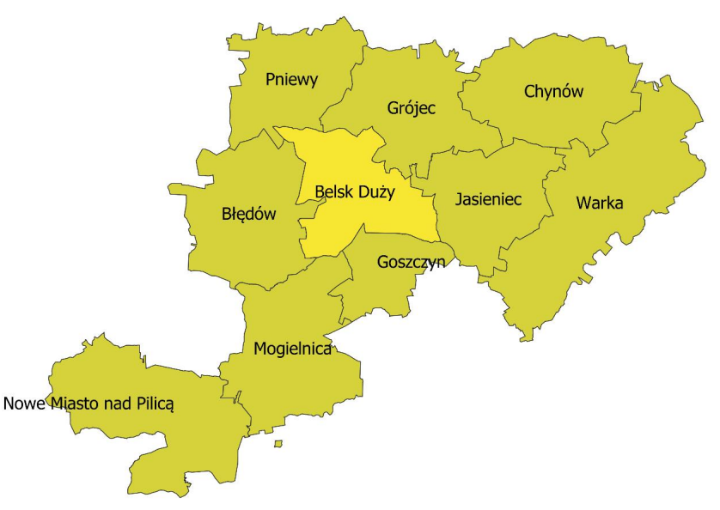
Źródło: opracowanie własne
Gmina Belsk Duży sąsiaduje z 6 gminami z powiatu grójeckiego. Od północy graniczy z gminami Pniewy oraz Grójec, od wschodu z gminą Jasieniec, od zachodu z gminą Błędów, a od południa z gminami Goszczyn.
Gmina położona jest na obszarze Żyrardowskiego Obszaru Funkcjonalnego (ŻOF), co pozwoli gminie na pozyskiwanie dodatkowych środków z nowego okresu programowania Unii Europejskiej 2021 – 2027 w ramach nowego instrumentu jakim będzie Inny Instrument Terytorialny (IIT). ŻOF obejmuje cały subregion żyrardowski (NUTS 3). Celem utworzenia ŻOF jest integracja 23 gmin z subregionu żyrardowskiego oraz wykorzystanie ich potencjału, aby poprzez realizację wspólnych projektów skutecznie podejmować wyzwania, niwelować bariery rozwojowe i wzmacniać potencjał społeczno-gospodarczy, czego efektem będzie podniesienie jakości życia mieszkańców. Subregion żyrardowski obejmujący powiaty grójecki, sochaczewski i żyrardowski, jako nowa jednostka podziału statystycznego na potrzeby unijnych wyliczeń, został utworzony 1 stycznia 2018 r.
Wybór obszarów wskazanych do objęcia procesem rewitalizacji jest wynikiem gruntownej diagnozy zjawisk kryzysowych występujących na jej terenie oraz wynikiem ustalenia ich koncentracji terytorialnej. W oparciu o przeprowadzone analizy ilościowe i jakościowe oraz wyznaczone na ich podstawie strefy wysokiej koncentracji negatywnych zjawisk wyznaczono granice obszarów zdegradowanych. Szczegółowa analiza wyników diagnozy czynników kryzysowych oraz badanie ankietowe mieszkańców, umożliwiły wyznaczenie obszarów zdegradowanych. Podstawę wyznaczenia obszaru zdegradowanego i obszaru rewitalizacji stanowiła analiza, w której wykorzystane zostały obiektywne i weryfikowalne mierniki (wskaźniki) i metody badawcze dostosowane do lokalnych uwarunkowań w sferze społecznej, gospodarczej, środowiskowej i przestrzenno-funkcjonalnej. W stosunku do każdego wskaźnika określono czy jest tzw. stymulantą, czy destymulantą rozumianą jako wskazanie, że wysokie wartości wskaźnika świadczą o występowaniu zjawiska pozytywnego przy stymulancie i zjawiska negatywnego przy destymulancie. Z uwagi na brak dostępnych danych ilościowych w niektórych obszarach objętych badaniem bazowano na ocenie jakościowej pracowników UG i ekspertów zewnętrznych, którzy odpowiedzialni byli za opracowanie GPR, w tym diagnozy służącej wyznaczeniu obszaru rewitalizacji.
Podsumowując wskaźniki, które zostały wzięte pod uwagę w przeprowadzonej analizie, należy zwrócić uwagę na najważniejszy aspekt jaki dotyczy procesu rewitalizacji, a mianowicie konieczność kompleksowego przeprowadzenia analizy obszaru z wykorzystaniem narzędzi partycypacji społecznej oraz narzędzi analitycznych. W ramach wyznaczenia stopnia degradacji w oparciu o uwarunkowania społeczne, przeprowadzono analizę wskaźników liczby osób korzystających z zasiłków. Niniejsze działanie ma na celu udokumentowanie stopnia wykluczenia społecznego, ze względu na to, iż zasiłki odnosiły się do liczebności osób długotrwale wykluczonych (zasiłki stałe), osób posiadających określone trudności życiowe skoncentrowane w pewnym czasie (zasiłki okresowe) oraz osób korzystających z zasiłków celowych. Niemożność podjęcia pracy i potrzeba korzystania z pomocy społecznej stanowi potencjał do uznania, iż występuje konieczność podjęcia działań rewitalizacyjnych. Biorąc pod uwagę liczbę świadczeń przyznawanych przez OPS (wskaźniki społeczne) pokazują poziom ubóstwa.
Z kolei - bezrobocie generuje poczucie wykluczenia oraz możliwość uzależnienia się od alkoholu ze względu na chęć ucieczki od problemów. Wpływa to jednocześnie na zwiększenie stopnia łamania prawa oraz nasilenie konieczności podejmowania interwencji przez policję. Wskaźnikiem uzupełniającym analizy w zakresie wyznaczania obszaru zdegradowanego był wiek przedprodukcyjny jako zmienna determinująca potencjały obszaru (wyższa liczba rodzących się dzieci) lub deficyty (spadek liczby urodzeń) w najbliższej przyszłości, ze względu na stopień obciążenia demograficznego obszaru, na którym podejmowane będą działania rewitalizacyjne. Ważnymi wskaźnikami, które należy traktować jako uzupełnienie prowadzonych analiz, są dane w obszarze gospodarczym analizowane na podstawie współczynnika przedsiębiorczości jako liczby podmiotów gospodarczych przypadających w odniesieniu do liczby ludności. Niniejszy wskaźnik świadczy o możliwości samodzielnego działania przez mieszkańców i podejmowania aktywności nakierowanej na rozwiązywanie problemów we własnym zakresie. Niski wskaźnik na danym obszarze świadczy o szczególnym nasileniu problemów społecznych o znacznej bierności. Poniżej lista poddanych analizę wskaźników odnoszących się do poszczególnych sfer problemowych:
Na potrzeby analizy problemów społecznych wykorzystano poniższe wskaźniki:
- Wskaźnik gęstości zaludnienia (osoby/km²) – stymulanta,
- Liczba ludność w wieku produkcyjnym na 100 osób w wieku produkcyjnym – stymulanta,
- Liczba ludności w wieku poprodukcyjnym na 100 mieszkańców - Wskaźnik obciążenia demograficznego - destymulanta,
- Liczba osób korzystających z pomocy społecznej na 100 mieszkańców – destymulanta,
- Liczba osób którym przyznano świadczenie z powodu bezrobocia na 100 mieszkańców – destymulanta,
- Liczba osób którym przyznano świadczenia z powodu alkoholizmu na 100 mieszkańców – destymulanta
- Liczba osób którym przyznano świadczenia z powodu niepełnosprawności na 100 mieszkańców – destymulanta
- Ilość uczestników zebrań wiejskich na 100 mieszkańców – stymulanta
- Frekwencja wyborcza – stymulanta
- Liczba przestępstw i wykroczeń stwierdzonych nie obejmujących zdarzeń drogowych i przestępstw gospodarczych, w tym czyny karalne nieletnich tj. do 17-tego roku życia na 100 mieszkańców – destymulanta
Na potrzeby analizy problemów gospodarczych wykorzystano poniższe wskaźniki:
- Liczba zarejestrowanych podmiotów gospodarczych/100 mieszkańców – stymulanta
Na potrzeby analizy problemów środowiskowych wykorzystano poniższe wskaźniki:
- Liczba kotłów do wymiany na podstawie inwentaryzacji źródeł ciepła na 100 mieszkańców - destymulanta
W celu oceny natężenia występowania negatywnych zjawisk przestrzenno-funkcjonalno-technicznych dokonano oceny następujących wskaźników z tego zakresu:
- Wskaźnik zagęszczenia zabytków (Liczba zabytków wpisanych do gminnej ewidencji zabytków i rejestru zabytków na 1 km²) – destymulanta
- Liczba placy zabaw (miejsca rekreacji) w danej miejscowości – stymulanta
- Długość dróg gminnych wymagających modernizacji (km) na powierzchnię miejscowości – destymulanta
- Wskaźnik poziomu zdegradowania terenów zieleni publicznej – wskaźnik jakościowy – stymulanta
- Liczba kolizji drogowych – destymulanta
Analiza wskaźników w ramach poszczególnych sfer problemowych obyła się z wykorzystaniem tzw. syntetycznego wskaźnika problemowego z jęz. ang. Index of Multiple Deprivation (dalej „IMD”). Wskaźnik ten został wyliczony oddzielnie dla każdej ze sfer poddanych analizie: społecznej, gospodarczej, środowiskowej i przestrzenno-funkcjonalnej, a następnie łącznie dla wszystkich analizowanych sfer problemowych. Metodologia IMD obejmowała ocenę punktową, przyjmując punkty od 1 do 3, gdzie 1 punkt oznaczony był kolorem zielonym, 2 punkty kolorem żółtym i 3 punkty kolorem czerwonym – jako gradacja stanu od najmniej problemowego do najbardziej problemowego tj. rozumianego jako odstępstwo od średniej dla całej gminy. Wyliczenie IMD odnoszącego się do oceny łącznej wszystkich sfer polegało na przyznawaniu 3 punkty (kolor czerwony), a za każdy kolejny obszar oznaczony na czerwono stanowiącą odstępstwo od średniej dla Gminy dodatkowy jeden punkt, czyli odpowiednio: 1 obszar (3 punkty), 2 obszary (3 punkty + 1), 3 obszary (3 punkty + 1 + 1). Obszary oznaczone na inne kolory odpowiednio: 1 punkt (kolor zielony), 2 punkty (ciemny żółty). Poniżej zaprezentowano tabelaryczną analizę poszczególnych wskaźników syntetycznych na potrzeby wyliczenia wskaźnika syntetycznego ogólnego dla wszystkich sfer problemowych:
Tabela 1 Zbiorcza analiza uwarunkowań społecznych, gospodarczych, środowiskowych i przestrzenno-funkcjonalno-technicznych w Gminie Belsk Duży
Jednostka urbanistyczna | Wskaźnik syntetyczny IMD Społeczne | Wskaźnik syntetyczny IMD Gospodarcze | Wskaźnik syntetyczny IMD Środowiskowe | Wskaźnik syntetyczny IMD przestrzenno-funkcjonalno-techniczne | Wskaźnik syntetyczny IMD łączne
Aleksandrówka |  |  |  |  | 7
Anielin |  |  |  |  | 6
Bartodzieje |  |  |  |  | 8
Belsk Duży |  |  |  |  | 12
Belsk Mały |  |  |  |  | 7
Bodzew |  |  |  |  | 7
Boruty |  |  |  |  | 4
Daszewice-Rożce |  |  |  |  | 7
Grotów |  |  |  |  | 8
Jarochy |  |  |  |  | 7
Julianów |  |  |  |  | 7
Koziel |  |  |  |  | 8
Kussy |  |  |  |  | 6
Lewiczyn |  |  |  |  | 8
Łęczeszyce |  |  |  |  | 11
Maciejówka |  |  |  |  | 8
Mała Wieś |  |  |  |  | 9
Oczesały |  |  |  |  | 12
Odrzywołek |  |  |  |  | 8
Rębowola |  |  |  |  | 10
Rosochów |  |  |  |  | 6
Sadków Duchowny |  |  |  |  | 10
Sadków-Kolonia |  |  |  |  | 9
Skowronki |  |  |  |  | 6
Stara Wieś |  |  |  |  | 10
Tartaczek |  |  |  |  | 7
Widów |  |  |  |  | 6
Wilczogóra-Złota Góra |  |  |  |  | 15
Wilczy Targ |  |  |  |  | 7
Wola Łęczeszycka |  |  |  |  | 6
Wola Starowiejska |  |  |  |  | 7
Wólka Łęczeszycka |  |  |  |  | 7
Zaborów |  |  |  |  | 6
Zaborówek |  |  |  |  | 8

Średnia | 7,94
Przedział średniej | 7-10.
Wartość minimalna do korelacji | 1,19
Wartość maksymalna do korelacji | 1,99
Minimalny przedział wartości ujemnej | 6,75
Maksymalny przedział wartości ujemnej | 5,96
Minimalny przedział wartości dodatniej | 9,13
Maksymalny przedział wartości dodatniej | 9,93
Poniżej średniej
Średnia
Powyżej średniej
Źródło: Opracowanie własne
Mapa 1 Wizualizacja przestrzenna natężenia problemów na potrzeby wyznaczanie obszaru zdegradowanego i obszaru rewitalizacji Gminy Belsk Duży
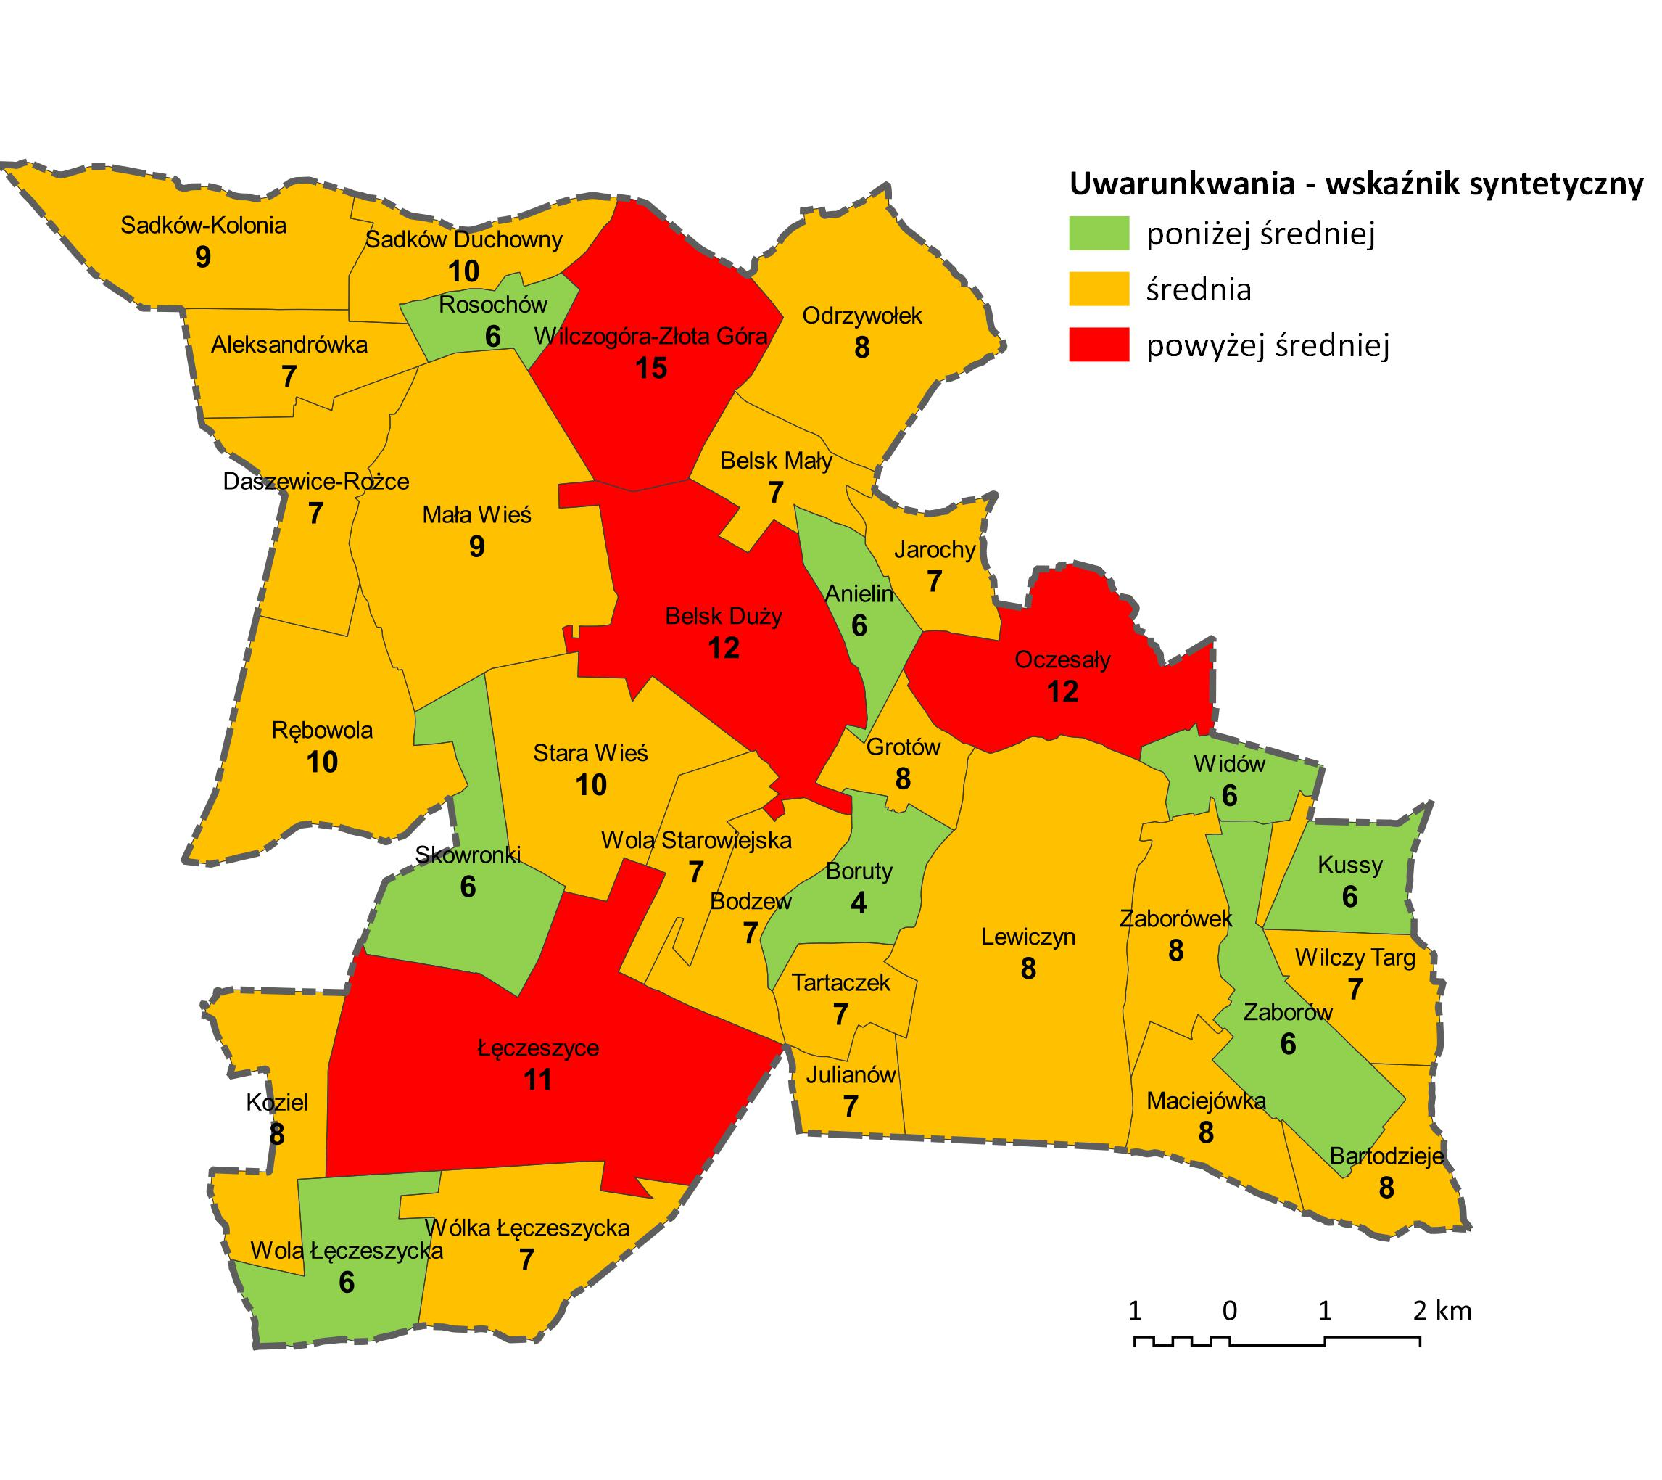
Źródło: opracowanie własne
Jak widać na powyższej mapie obszar zdegradowany i obszar rewitalizacji Gminy został wyznaczony na czterech podobszarach odpowiadającym sołectwom: Belsk Duży, Łęczeszyce, Oczesały oraz Wilczogóra-Złota Góra. Obszar rewitalizacji został wskazany w stosunku do ogólnej liczby ludności Gminy Belsk Duży wynoszącej na koniec roku 2021 6328 osób oraz całkowitej powierzchni gminy wynoszącej 108,27 km². Tak wyznaczony obszar rewitalizacji Gminy Belsk Duży obejmuje 2,16 km² (2% ogólnej powierzchni gminy), który zamieszkuje 1669 osób (26,37% ogólnej liczby mieszkańców gminy).
Tabela 2 Prezentacja liczby ludności i powierzchni obszaru zdegradowanego i obszaru rewitalizacji w Gminie Belsk Duży w stosunku do limitów ustawy o rewitalizacji
Podobszar rewitalizacji | Liczba ludności na 2021 r. | Odsetek ludności obszaru rewitalizacji w stosunku do ludności gminy | Powierzchnia jednostki urbanistycznej | Powierzchnia obszaru rewitalizacji | Odsetek powierzchni obszaru rewitalizacji w stosunku do ludności gminy
Belsk Duży | 745 os. | 11,77% | 6,07 km² | 1,03 km² | 0,95%
Łęczeszyce | 528 os. | 8,34% | 9,77 km² | 0,23 km² | 0,21%
Oczesały | 132 os. | 2,09% | 3,98 km² | 0,59 km² | 0,54%
Wilczogóra-Złota Góra | 264 os. | 4,17% | 4,94 km² | 0,31 km² | 0,29%
Razem obszar zdegradowany | 1669 os. | 26,37% | 24,76 km² | 2,16 km² | 2,00%
Razem obszar rewitalizacji | 1669 os. | 26,37% | 24,76 km² | 2,16 km² | 2,00%
Źródło: opracowanie własne
Jak już wcześniej wykazano obszar rewitalizacji dotyka szereg różnorodnych problemów, które współwystępują ze sobą na stosunkowo niedużej przestrzeni. Oprócz bezrobocia, ubóstwa, których skala i natężenie wskazuje na to, że są to najważniejsze problemy w tej przestrzeni gminy, należy wymienić także problem niskiej aktywności społecznej, zjawisko starzejącego się społeczeństwa, jak również znaczną skalę zjawiska związanego z niepełnosprawnością oraz ciężką lub długotrwałą chorobą. Obszar rewitalizacji charakteryzuje się również wysokimi wskaźnikami przestępczości. Obszar rewitalizacji niewątpliwie posiada istotne atuty, które powinny zostać wykorzystane w tworzeniu części operacyjnej programu rewitalizacji. Tymi atutami są m. in. lokalizacja obszaru rewitalizacji w centrum gminy, położenie w ciągu drogi wojewódzkiej – umożliwiającej dogodne powiązania komunikacyjne. Poniżej zaprezentowano pogłębioną analizę podobszarów rewitalizacji:

Analiza potencjałów podobszaru rewitalizacji Belsk Duży
Miejscowość stanowi centrum gminy ze zlokalizowanym budynkiem Urzędu Gminy Belsk Duży, siedzibą GOPS i Zakładem Gospodarki Komunalnej. Belsk Duży zamieszkuje 745 mieszkańców, co stanowi 11% ogólnej liczby mieszkańców Gminy. Miejscowość zajmuje 6,07 km2 powierzchni gminy (5,60 % ogólnej powierzchni gminy). Na zach. od wsi, przy rezerwacie przyrody „Modrzewina”, Centralne Obserwatorium Geofizyczne Instytutu PAN założone w 1965, z jednym z największych w Polsce teleskopów; prowadzi głównie badania i pomiary magnetyzmu ziemskiego. Rezerwat jest miejscem uczęszczanym przez mieszkańców, który odbywają tam częste spacery; ścieżki leśne służą aktywności fizycznej i joggingowi. Najcenniejszym obiektem przyrodniczym na terenie gminy Belsk Duży jest rezerwat przyrody „Modrzewina” o powierzchni ponad 300 ha. Rezerwat ścisły o powierzchni 39,91 ha zajmuje żyzne siedlisko lasu świeżego. Na 94% pow. Gatunkiem dominującym jest modrzew polski w wieku 180- 210 lat. Rezerwat częściowy zajmuje 292,94 ha, w 80% przypada na las świeży a 20% na las mieszany i las mieszany wilgotny. Na 36% pow. gatunkiem panującym jest dąb, następnie modrzew 35%, sosna 17%, grab 2%, oraz w mniejszym udziale drzewostany świerkowe i olszowe. Średni wiek drzew wynosi 50-70 lat. W bogatej warstwie podszytu przeważa leszczyna, krzewiaste formy grabu, lipy, jarzębiny a ponadto czeremacha i bez czarny. W najniższej warstwie występuje obficie jeżyna. W północnej części rezerwatu znajdują się ciekawe oczka wodne o pow. łącznej 1,8 ha. Cały obszar Rezerwatu podzielony jest na oznakowane szlaki turystyczne. Walory przyrodniczo-krajobrazowe przyciągają tutaj turystów i amatorów wypoczynku pieszego i rowerowego oraz grzybiarzy. Do atrakcji należą zrośnięte pary dębów z modrzewiami oraz 400-letnia kłoda modrzewia zwanego "Wojewodą".
Zdjęcie 1 Rezerwat przyrody „Modrzewina” w Belsku Dużym
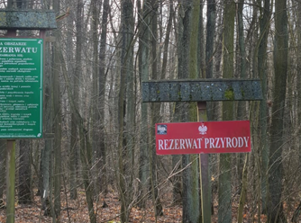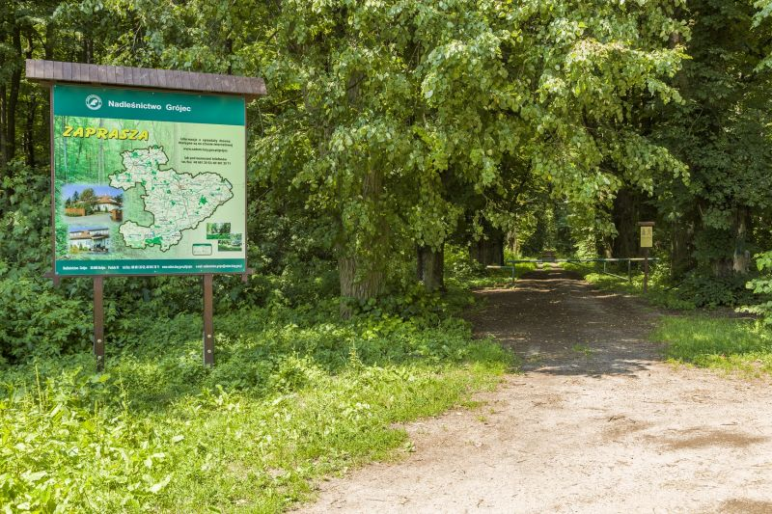
Źródło: opracowanie własne oraz E. Tomasiak, Urząd Gminy Belsk Duży
W miejscowości znajdują się również zabytkowy kościół wpisany do gminnej ewidencji zabytków. Pierwsza wzmianka źródłowa pochodzi z roku 1451. Parafia erygowana została jednak dopiero w 1779. Kościół murowany z cegły, otynkowany, klasycystyczny pw. św. św. Piotra i Pawła, wzniesiony w l. 1776-79 z fundacji Bazylego Walickiego, wojewody rawskiego, wg proj. Hilarego Szpilowskiego, rozbudowany w l. 1935-36 (transept i prezbiterium) wg proj. Jana Koszczyc-Witkiewicza. Jednonawowy, na planie krzyża łacińskiego. Od frontu wysoka kwadratowa wieża o dwu kondygnacjach, z wysokim hełmem obeliskowym i kruchtą w przyziemiu. Wewnątrz zachowana polichromia z ok. 1780 ze scenami biblijnymi, popiersia 12 apostołów. Wyposażenie wnętrza głównie z II poł. XVIII w., m.in. obrazy MB z Dzieciątkiem i św. Rocha. Prospekt organowy z II poł. XVIII w. z ornamentami rokokowymi. Epitafia późno klasycystyczne z czarnego marmuru z poł. XIX w.: Bazylego Walickiego i jego żony Róży oraz Józefa Walickiego, a także tablice epitafijne, w tym płk. Jana Kozietulskiego (1781-1821), pochodzącego z pobliskich Kozietuł, oficera wojsk napoleońskich, dowódcy słynnej szarży szwoleżerów pod Somosierrą (1808), uczestnika bitew pod Wagram, Pułtuskiem, Moskwą i Lipskiem, a w okresie Królestwa Kongresowego dowódcy 4. Pułku Ułanów, pochowanego w podziemiach kościoła. Przed kościołem figura MB z XIX w.; za nim nagrobki Lubomirskich i Morawskich, b. właścicieli Belska. Obok kościoła plebania z przełomu XVIII/XIX w. i kostnica z pocz. XIX w. W pobliżu dwie zrujnowane klasycystyczne oficyny poczty z pocz. XIX w.

Zdjęcie 2 Kościół Parafialny Świętej Trójcy w Belsku Dużym
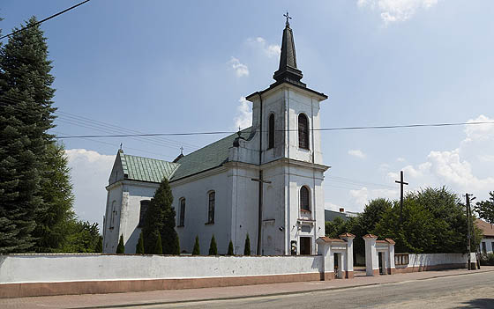
Źródło: http://www.belskduzy.pl/info/zawartosc/48
Pogłębiona diagnoza pozwala stwierdzić, że problemy sfery przestrzenno-funkcjonalnej na obszarze rewitalizacji związane są przede wszystkim z niską estetyką i funkcjonalnością przestrzeni publicznych oraz prywatnych. Fakt ten potwierdzają wyniki spotkań warsztatowych z pracownikami UG i przedstawicielami społeczności lokalnej. Mieszkańcy oczekują m. in. poprawy sposobu funkcjonowania komunikacji i przemieszczania się mieszkańców, m. in. poprzez poprawę sposobu funkcjonowania komunikacji publicznej, modernizacje i remonty dróg, rozwój sieci ścieżek pieszych i rowerowych. Mieszkańcy wskazują ponadto na oczekiwaną poprawę estetyki przestrzeni miejskich oraz poprawę stanu technicznego obiektów mieszkalnych.
Belsk Duży, predysponujące do funkcji lokalnego ośrodka wzrostu całej gminy, będące centrum obsługi administracyjnej, kulturalnej, oświatowej, jak też lokalnym centrum gospodarczym – charakteryzuje się znacznym stopniem degradacji przestrzeni, jej niską jakością, nieuporządkowaniem struktury przestrzennej, niską estetyką wielu miejsc, zarówno publicznych, ale przede wszystkim prywatnych posesji, podwórek, miejsc parkingowych, otoczenia obiektów mieszkalnych oraz samych obiektów mieszkalnych. Analiza problemów technicznych pokazała, że pomimo, że miejscowość stanowi swoiste centrum gminy obejmuje jednak również tereny nieuporządkowane po dawnych budyniach przemysłowych- na zdjęciu prezentowane są tereny nieopodal sklepu spożywczego na których w zaplanowane zostało posadowanie budynku użyteczności sklepu powierzchniowego. Potwierdziła to wizja terenowa – której efektem jest materiał zdjęciowy.

Zdjęcie 3 Okolice ronda im. Powstańców Styczniowych
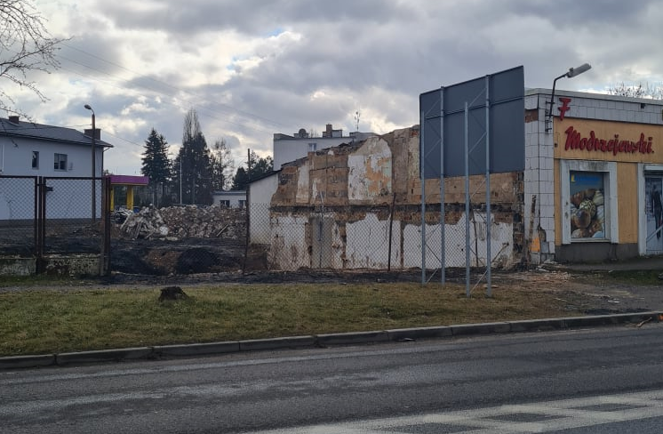
Źródło: opracowanie własne
Z uwagi na bliskość drogi wojewódzkiej w miejscowości notowane są wyższe niż średnia gminna liczba wypadków i kolizji drogowych. Jedynie w 2021 r. odnotowano 13 wypadków i kolizji drogowych (14%). Porównywalna liczba notowana była jedynie w Odrzywołku, przez który przebiega ruchliwa droga wojewódzka oraz Zaborów leżący przy trasie krajowej S7.
Belsk Duży to miejscowość popegeerowska z blokami piętrowymi po danym PGR. Główną przyczyną natężenia problemów środowiskowych na terenie Belska Dużego notuje się dużą liczbę źródeł ciepła wymagających wymiany. Budynki po PGR są opalane częściowo węglem, częściowo gazem. Mieszkańcy nie decydują się na wymianę pieców na gaz gdyż obawiają się wyższych rachunków za energię. Teren jest zatem potencjalnym miejscem realizacji licznych projektów dotyczących podniesienia jakości życia mieszkańców – mających na celu przebudowę kotłowni gazowej, docieplenie ścian. W przylegających do budynków mieszkalnych komórkach składowany jest opał, komórki wykorzystywane są również do magazynowania i hodowli gołębi.
Zdjęcie 4 Wybrane zabudowania mieszkalne i komórki w Belsku Dużym
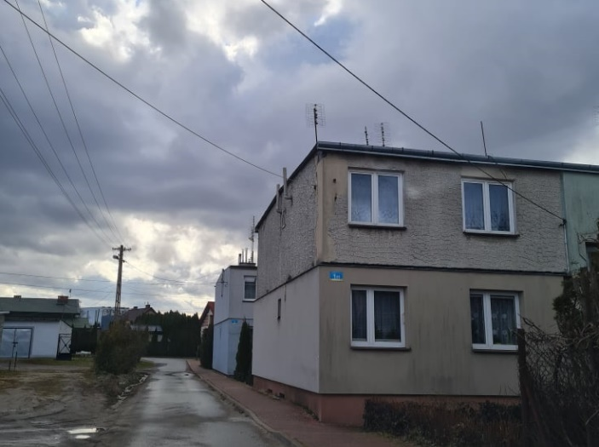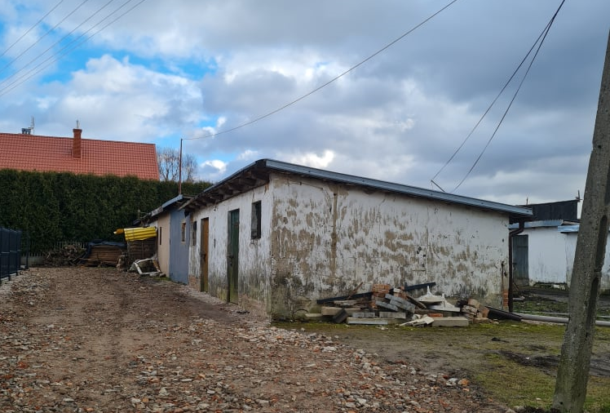
Źródło: opracowanie własne
Natężenie problemów społecznych wynika z większej liczby mieszkańców niż w innych miejscowościach gminy, choć gęstość zaludnienia jest na poziomie niższym niż średnia gminna. Na terenie Ponad 25% stwierdzonych przestępstw i wykroczeń stwierdzonych nie obejmujących zdarzeń drogowych i przestępstw gospodarczych, w tym czyny karalne nieletnich tj. do 17-tego roku w gminie odnotowano właśnie w Belsku Dużym. Na terenie notuje się, podobnie jak w całej gminie problem depopulacji. Oznacza to, że każdego roku z obszaru rewitalizacji w Belsku Dużym ubywała dość pokaźna liczba osób. Można założyć, że migrują głównie osoby w wieku produkcyjnym, w dużej mierze poszukujące lepszych warunków do życia. Negatywne zjawiska migracji korespondują więc z negatywnymi zjawiskami związanymi z ubóstwem oraz bezrobociem. Tym samym można wysnuć wniosek, że obszar rewitalizacji ubożeje w kapitał ludzki. Warto także zaznaczyć, że dość pokaźny odsetek migracji, to migracja do większych miast Grójec, Radom i oczywiście Warszawa. Potwierdza to tezę, że przyczyną migracji są warunki związane z jakością życia oraz chęcią poprawy statusu materialnego. Kolejnym problemem jest bardzo wysokie wskaźniki obciążenia demograficznego, widoczne w liczbie ludności w wieku poprodukcyjnym na 100 osób w wieku produkcyjnym (32,45). Analiza przyczyn negatywnych zjawisk z w sferze społecznej ujawniła, że w Belsku Dużym znajdują się trzy sklepy spożywcze, do których przyjeżdżają mieszkańcy z okolicznych miejscowości i osoby przyjezdne. Z uwagi na centralny charakter miejscowości stanowi ona punkt przesiadkowy do dalszych podróży mieszkańców przyjeżdzających z większych miast do innych miejscowości gminy. Dodatkowy napływ osób z poza gminy jest skutkiem wzmożonego ruchu po dwóch drogach wojewódzkich. Pojawia się zatem dużo osób, co powoduje natężenie problemów społecznych i większą liczbę notowanych wykroczeń przez policję.
Tabela 3 Analiza SWOT podobszaru rewitalizacji Belsk Duży
Mocne strony: | Słabe strony:
- Naturalne centrum gminy, gdzie zlokalizowany jest Urząd Gminy Belsk Duży  - Rezerwat „przyrody „Modrzewina” w Belsku Dużym  - Kościół Parafialny Świętej Trójcy i plebania w Belsku Dużym  - Dobra kondycja lokalnych przedsiębiorstw | - Zwiększony ruch pojazdów na drodze wojewódzkiej przechodzącej przez Belsk Duży  - Wyższy niż średnia gminy liczba osób korzystających z pomocy socjalnej z tytułu alkoholizmu  - Notowana depopulacja mieszkańców głownie w kierunku większych miast, Grójec, Warszawa, Radom  - Bardzo wysokie wskaźniki obciążenia demograficznego  - Niska świadomość mieszkańców, w szczególności w kwestii dot. estetyki, zadbania o części wspólne – co wskazuje na niski poziom kapitału społecznego  - Miejscowość popegeerowska z problemem bezrobocia blokami ogrzewanymi kotłami węglowymi
Szanse: | Zagrożenia:
- Możliwość rozwoju centrum gminy  - Dostępność funduszy dotacyjnych na budowę lub przebudowę ogólnodostępnej i niekomercyjnej infrastruktury rekreacyjnej, kulturowej lub turystycznej  - Dostępność środków na modernizację obiektów zabytkowych | - Konieczność zwiększenia nakładów na rzecz obiektów zabytkowych  - Niedostatek środków finansowych, w odniesieniu do skali potrzeb rewitalizacyjnych, w szczególności związanych z poprawą stanu technicznego obiektów mieszkalnych oraz estetyki przestrzeni – co związane jest z ograniczeniem dostępności funduszy zewnętrznych oraz niskim poziomem zamożności mieszkańców gminy i miejscowości  - wzrost wartości sprzedanego alkoholu w Gminie,  - brak funkcjonowania grup samopomocowych na terenie Gminy
Źródło: Opracowanie własne

Analiza potencjałów podobszaru rewitalizacji Wilczogóra-Złota Góra
Wilczogóra-Złota Góra to sołectwo składające się z dwóch miejscowości Wilczogóra i Złota Góra licząca 264 mieszkańców i 4,94 km2 powierzchni, co stanowi odpowiednio 4,17% i 4,56% ogólnej ludności i powierzchni Gminy Belsk Duży. Złota Góra jest podzielona na 3 fragmenty znajdujące się dookoła Wilczogóry. Wieś szlachecka położona była w drugiej połowie XVI wieku w powiecie grójeckim ziemi czerskiej województwa mazowieckiego. W sołectwie odnotowano natężenie problemów społecznych dotyczące większej liczby beneficjent środowiskowej pomocy społecznej, niższą niż średnia gminy liczbą ludności w wieku produkcyjnym na 100 mieszkańców oraz wyższą niż średnia gminy liczbą ludności w wieku poprodukcyjnym na 100 mieszkańców. Mniejsze jest również zainteresowanie spotkaniami wiejskimi niż jest to notowane w innych miejscowościach. Według Narodowego Spisu Powszechnego Ludności i Mieszkań z 2011 roku liczba ludności we wsi Wilczogóra to 165, co w stosunku do liczby mieszkańców na koniec 2021 r. pokazuje znaczący spadek ludności i wyludnianie miejscowości. Problemem społecznym jest niewielki potencjał dochodowy części mieszkańców, w tym wysoka koncentracja rodzin korzystających z OPS. Duże znaczenie ma tutaj pogłębiające się zjawisko starzenia się społeczeństwa. Brak systemowych działań w warstwie społecznej powoduje utrwalanie i dziedziczenie postaw bierności zawodowej i obywatelskiej mieszkańców zamieszkujących obszar rewitalizacji.
Pomimo mniejszego niż w innych miejscowościach zainteresowania aktywnością społeczną mieszkańcy chętnie korzystają ze swoich praw wyborczych i frekwencja wyborcza jest na średnim poziomie. Z uwagi na małą liczebność miejscowości nie tam obecnie miejsca spotkań dla mieszkańców i dedykowanej dla tej miejscowości świetlicy wiejskiej. W miejscowości funkcjonuje prężnie działająca OSP w Wilczogórze, lecz budynek straży wymaga gruntownej modernizacji i remontu.
Pod względem gospodarczym sołectwo Wilczogóra-Złota Góra jest typową miejscowością w Gminie w której prowadzona jest działalność sadownicza i rolnicza. Mniejsza niż średnia gminy jest liczba przedsiębiorców prowadzących swoją działalność na terenie miejscowości. Jeden z nielicznych sklepów spożywczych w miejscowości w ostatnim czasie został zamknięty, a budynek jest obecnie do wynajęcia. W sołectwie zinwentaryzowano 100 kotłów do wymiany na podstawie inwentaryzacji źródeł ciepła (kotły klasy 3 i pozaklasowe), co przy notowanej liczbie mieszkańców 267 wskazuje na znaczący problem w tym zakresie. Konieczne jest podjęcie działań osłonowych skierowanych do mieszkańców którzy ponosić będą dodatkowe koszty z tytuły wymiany kotłów węglowych na ekologiczne i zwiększonych kosztów grzewczych opalania gazem. Niemal każde z gospodarstw posiada zinwentaryzowane źródło ciepła do wymiany. Na terenie miejscowości notuje się również budynki pokryte azbestem, który powinien być usuwany i utylizowany zgodnie z obowiązującymi normami ochrony środowiska.
Właścicielem Wilczogóry był Edward Dembowski, filozof, krytyk literacki, jeden z przywódców powstania w Krakowie w 1846r. Po jego śmierci na licytacji Wilczogórę Władysław Miniewski sędzia pokoju, poeta, dramatopisarz, który w „Strofach o Grójeckiem” przedstawił piękno wsi. Tu przyszedł na świat jego syn Władysław Józef Miniewski, polski generał, powstaniec z 1863 kawaler orderu „Virtuti Militari” i Krzyża Walecznych. Pochowany został na Cmentarzu Łyczakowskim we Lwowie. Na terenie Wilczogóry znajduje się zrujnowany Dwór, który jest obecnie wpisany do gminnej ewidencji zabytków. Dwór powstał ok. 1840 roku, dobudowany do starszego parterowego dworu, zniszczonego w czasie I wojny światowej. W początkach XIX w. folwark był własnością wychowanki Izabeli z Flamingów Czartoryskiej, Justyny Jastrzębiec Święcickiej, która w 1790 roku wyszła za mąż za wdowca, Michała Ambrożego Józefa Korwin Kochanowskiego (1757-1832), podwojewodziego radomskiego, posła na Sejm Wielki, Królewskiego szambelana, potomka Kacpra, brata Jana, wybitnego poety, autora m.in. Trenów i Odprawy posłów greckich. Potencjałem obszaru rewitalizacji jest jego zabytkowy charakter obiektu i możliwość pozyskania środków dotacyjnych na restaurację zabytków nieruchomych.

Zdjęcie 5 Ruiny dworu w Wilczogórze
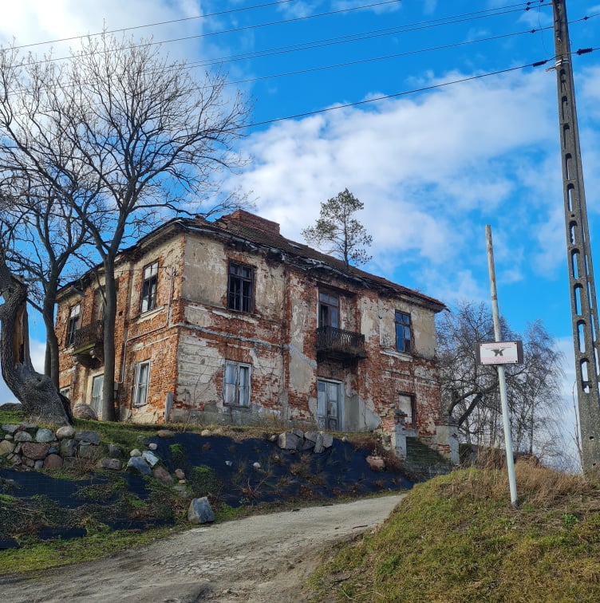
Źródło: opracowanie własne
Pozostałością po Kółkach Rolniczych w miejscowości Złota Góra jest kompleks budynków gospodarczych, które zostały w 2021 r. nabyte na własność przez Gminę. Miejsce to służyło okolicznym rolnikom do skupu owoców i sprzedaży opryski, co można utożsamić z dzisiejszym działaniem grup producenckich. W latach dziewięćdziesiątych spółdzielnia upadła a tereny popadły w ruinę. Teren jest pokryty zrujnowanymi i zniszczonymi zabudowaniami, lecz jego położenie przy głównej asfaltowej drodze stanowi potencjał do przekształcenia tego terenu w miejsce użyteczności publicznej np. ogólnodostępną świetlicę wiejską czy też dom pomocy środowiskowej.

Zdjęcie 6 Pozostałości zabudowań gospodarskich po Spółdzielni Kółek Rolniczych Złota Góra
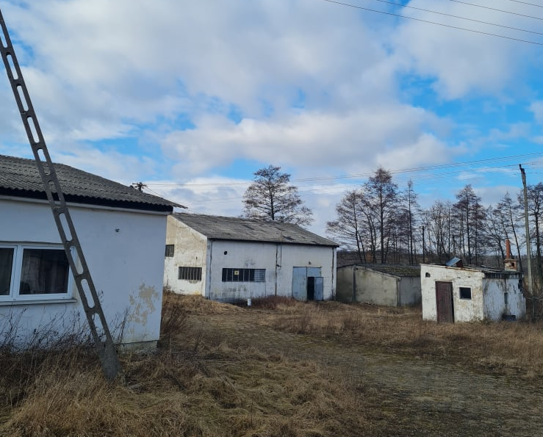
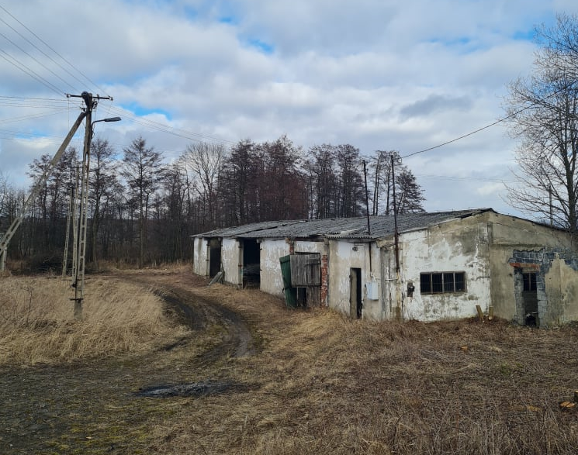
Źródło: opracowanie własne
W miejscowości notuje się wysoki odsetek osób korzystających z pomocy społecznej 2,4 osoby na 100 mieszkańców w stosunku do średniej gminy wynoszącej 2,9. Wskazane jest również, o ile to możliwe, wykorzystanie dodatkowych instrumentów i źródeł wsparcia, np. dostępnych w ramach środków unijnych 2021-2027 na rozwój kompetencji i zaangażowania społecznego, czy potencjału organizacji pozarządowych. Te dane korespondują z wynikami badań z mieszkańcami gminy. Uważają oni, że w pierwszej kolejności działania rewitalizacyjne powinny przeciwdziałać bezrobociu, w szczególności poprzez przyciąganie inwestorów i rozwój przedsiębiorczości. Prowadzenie działań mających na celu ograniczenie poziomu bezrobocia na obszarze rewitalizacji, a w szczególności bezrobocia długotrwałego, powinno odbywać się m.in. poprzez wzmocnienie potencjału gospodarczego tego obszaru. Dzięki działaniom prowadzonym na rzecz wzmacniania potencjału gospodarczego możliwe jest eliminowane negatywnych zjawisk społecznych. Kluczowymi słabościami podobszaru jest natężenie problemów społecznych spowodowanych znaczną liczbą mieszkańców w wieku poprodukcyjnym, brak miejsc rekreacji dla mieszkańców, istniejące zdegradowane tereny zielone oraz infrastruktura niszczejąca po Spółdzielni Kółek Rolniczych, która może zostać wykorzystania na cele społeczne mieszkańców.
Tabela 4 Analiza SWOT podobszaru rewitalizacji Wilczogóra-Złota Góra
Mocne strony: | Słabe strony:
- Dobrze rozwinięta sfera działalności rolniczej i sadowniczej  - Duża liczba mieszkańców w wieku poprodukcyjnym  - Korzystny poziom frekwencji wyborczej  - Dobry stan dróg gminnych i lokalnych | - Zły stan zabytkowego budynku dworu w Wilczogórze  - Duża liczba obiektów pokrytych azbestem  - Zdewastowane pozostałości po Kółkach Rolniczych Złota Góra  - Niewielka liczba firm działających na tym terenie  - Brak miejsc rekreacji dla mieszkańców  - Istniejące zdegradowane tereny zielone
Szanse: | Zagrożenia:
- Dostępność funduszy dotacyjnych na budowę lub przebudowę ogólnodostępnej i niekomercyjnej infrastruktury rekreacyjnej, kulturowej lub turystycznej  - Możliwość wykorzystania terenów stanowiących własność gminy na rzecz społeczności lokalnej i dostępność programów socjalnych i społecznych DDOM, Kluby Seniora  - Możliwość wykorzystania oferty kulturalno-oświatowo-historyczny  - Wzrost zainteresowania dziedzictwem kulturowym  - Możliwość wykorzystania środków zewnętrznych na poprawę standardu dróg i budowa ścieżek rowerowych  - Nadanie nowych funkcji kulturowych niszczejącym budynkom | - Ubożenie społeczeństwa  - Postępująca degradacja przestrzeni publicznych  - Wyludnianie miejscowości
Źródło: Opracowanie własne

Analiza potencjałów podobszaru rewitalizacji Łęczeszyce
Łęczeszyce to miejscowość Gminy Belsk Duży licząca 528 mieszkańców i 9,77 km² powierzchni, co stanowi odpowiednio 8,34% i 9,08% ogólnej ludności i powierzchni Gminy Belsk Duży. Miejscowość zajmuje znaczą powierzchnię gminy i cechuje się produkcją rolną głównie sadownictwem. Łęczyszyce, postrzegane są w opinii mieszkańców jako region sadowniczy i miejscowość bogatsza niż inne części gminy szczególnie tam gdzie funkcjonowały PGR. W Łęczeszycach nie było PGR, nie notuje się zatem natężenia z tego powodu bezrobocia i marginalizacji niektórych mieszkańców, jak to ma miejsce w miejscowościach gdzie po likwidacji PGR-ów pozostała liczna cześć mieszkańców bez pracy; taka sytuacja notowana jest przykładowo w Sadowie Szlacheckim i Starej Wsi, gdzie dodatkowo zlokalizowane są lokale socjalne.
Przez wieś przebiega DW 728. Miejscowość jest siedzibą parafii pw. św. Jana Chrzciciela, należącej do dekanatu mogielnickiego, archidiecezji warszawskiej. W przylegających zabudowaniach do kościoła znajduje się klasztor paulinów. Parafia erygowana w 1392 przez Dobrogosta Nowodworskiego, bpa poznańskiego. Kościół drewniany wzmiankowany w 1603. Paulini z Jasnej Góry sprowadzeni tu w 1639 staraniem Mikołaja z Boglewic Boglewskiego, sędziego ziemi czerskiej, i jego żony Otylii z Żabickich. Z ich fundacji wzniesiono tu kościół (1640) i klasztor (po 1654), które spłonęły w 1700. Odbudowane w 1724 z inicjatywy Konstantego Moszyńskiego, przeora i prowincjała zakonu oraz bpa inflanckiego. Parafia erygowana w 1654. Kasata konwentu w 1819. Przywrócenie paulinów w 1967. Obecny kościół par. z 1724, pw. św. Jana Chrzciciela, barokowy, murowany z cegły, tynkowany, jednonawowy Klasztor łęczeszycki przez długi czas spełniał rolę „spichlerza i zaplecza gospodarczego” dla konwentu warszawskiego paulinów. Po zajęciu tych terenów przez Prusy dobra klasztorne zostały zabrane przez rząd. To spowodowało ciężkie warunki materialne tutejszego klasztoru. Z tego powodu w 1804r. w Łęczeszycach pracowało już tylko czterech ojców paulinów. Od 1711 roku pielgrzymi z Warszawy, gościnnie witani i podejmowani, zatrzymywali się jakby w przedsionku Sanktuarium Jasnogórskiego, by pokrzepić ducha i zbierać siły do dalszej drogi.

Zdjęcie 8 Kościół Parafialny pw. Św. Jana Chrzciciela z Klasztorem Paulinów w Łęczeszycach
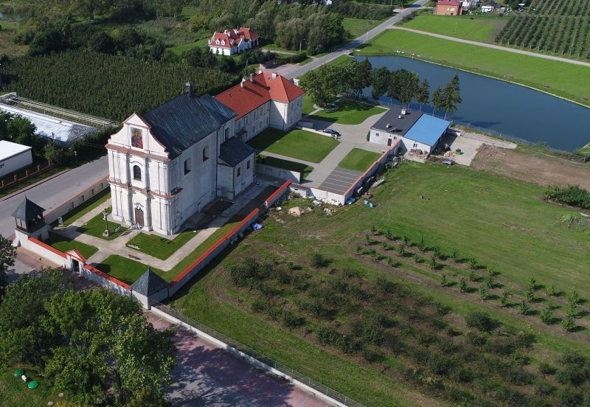
Źródło: http://www.belskduzy.pl/info/zawartosc/87/
W 1967r. na życzenie ks. Kard. Stefana Wyszyńskiego prymasa Polski, arcybiskupa metropolity warszawskiego i gnieźnieńskiego – paulini ponownie objęli kościół i klasztor. Przy pomocy Kurii Generalnej i ofiarności wiernych odrestaurowano klasztor i przeprowadzono kapitalny remont kościoła. Tę gruntowną odnowę budynków sakralnych dokonano pod kierunkiem administratora generalnego O. Cypriana Kubika, który został mianowany pierwszym paulinem-proboszczem w Łęczeszycach po ich przekazaniu Zakonowi. W 2009 roku wymieniono w budynku klasztornym instalacje CO, a w 2010 wymieniono dach oraz wyremontowano część pomieszczeń w klasztorze. W latach późniejszych przeprowadzone zostały prace wokół budynku kościoła, oraz w samym kościele, gdzie m.in. odrestaurowano zabytkową ambonę oraz chrzcielnicę. Do rejestru zabytków wpisane są również drewniana dzwonnica oraz cmentarz parafialny z mogiłami żołnierskimi z 1939 r. Ten ważny dla gminy i jej mieszkańców zabytek z XVI wieku wymaga jednak znacznych inwestycji szczególnie z uwagi na brak rozwiązanego problemu zalewanych fundamentów. Obecnie są one osłonięte płytami pilśniowymi, które przeciekają w okresach zimowych i jesiennych. W pobliskim Lesie Łęczeszyckim znajduje się miejsce pamięci narodowej – zbiorowa mogiła 7 osób rozstrzelanych przez Niemców w październiku 1944 (można się do niej dostać niebieskim szlakiem dojściowym albo od szosy, po drogowskazie od str. wsi Skowronki).

Zdjęcie 7 Jedna z dróg gminnych w Łęczeszycach oraz odpady po robotach budowlanych składowane przy drodze gminnej
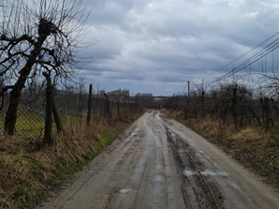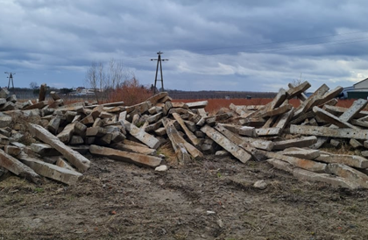
Źródło: opracowanie własne
Pod względem problemów środowiskowych specyfiką miejscowości jest duża liczba gospodarstw w których konieczne jest dokonanie wymiany źródła ciepła. Na terenie zidentyfikowano liczne gospodarstwa uboższe, w których konieczne jest zapewnienie wsparcia finansowego w wymianie nie ekologicznych kotłów węglowych.
Na terenie miejscowości zlokalizowana jest również jedna z czterech szkół podstawowych w Gminie Belsk Duży SP im. Romualda Traugutta w Łęczeszycach. Szkoła w Łęczeszycach wybudowana została w latach 1936-1938. Dotychczas szkoła, do której uczęszczały dzieci z tutejszej okolicy znajdowała się w Wólce Łęczeszyckiej. Mieściła się w budynku murowanym wybudowanym na ten cel w 1919 roku. Do szkoły uczęszcza 64 dzieci w oddziałach szkolnych, 21 dzieci w oddziałach przedszkolnych i zatrudnionych jest 18 nauczycieli. Budynek szkoły wymaga działań inwestycyjnych głównie związanych z ociepleniem, remontem elewacji i dachu.
Zdjęcie 8 Budynek PSP im. Romualda Traugutta w Łęczeszycach
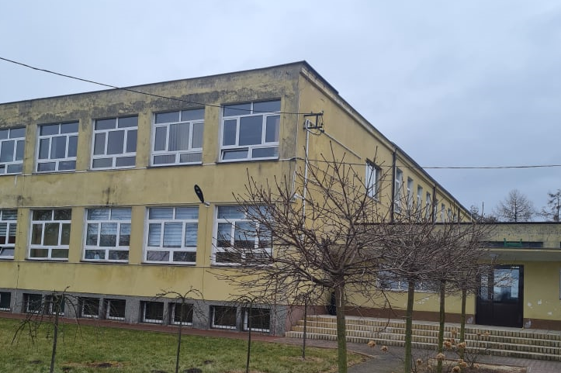
Źródło: opracowanie własne
Analiza problemów społecznych pokazała, że w miejscowości znacząca jest liczba przestępstw i wykroczeń stwierdzonych nie obejmujących zdarzeń drogowych i przestępstw gospodarczych, w tym czyny karalne nieletnich tj. do 17-tego roku życia. Na podstawie danych policji w 2021 r. odnotowano tam 11 takich przypadków spośród 89 wszystkich przypadków na terenie Gminy. Stanowił to 12% wszystkich zdarzeń na terenie gminy. W miejscowości działa sklep spożywczo-alkoholowy, co powoduje że jest to miejscowość odwiedza przez mieszkańców z pobliskich miejscowości, gdzie nie ma takich sklepów. Z uwagi na lokalizację szkoły podstawowej i sklepu stanowi większe niż można byłoby wskazać na podstawie danych o liczbie mieszkańców skupisko ludności. Na terenie miejscowości odnotowano również większą niż średnia gminy liczbę kolizji drogowych. Tak wysoka liczba wynika ze specyfiki obszaru graniczącego z centrum gminy i przebiegającą przez miejscowość siecią dróg dojazdowych do drogi wojewódzkiej nr 728 Grójec – Mogielnica. W Łęczeszycach wiele dróg gminnych są to jeszcze drogi gruntowe. Drogi są niszczone ponieważ wjeżdża na nie ciężki sprzęt ciągnący wielotonowe przyczepy i maszyny rolnicze. Również niektóre drogi powiatowe są w okresach jesiennych zupełnie nieprzejezdne, co powoduje problemy mieszkańców z komunikacją. Rozwiązaniem problemów technicznych powinno być przeanalizowanie możliwości utwardzenia i wyspania kamienia na niektóre z częściej uczęszczanych dróg gminnych.
Tabela 5 Analiza SWOT podobszaru Łęczeszyce
Mocne strony: | Słabe strony:
- Ośrodek edukacyjny gminy lokalizacja Publiczna SP im. Romualda Traugutta w Łęczeszycach  - XVI wieczny kościół wraz z klasztorem paulinów  - Korzystny poziom frekwencji wyborczej  - Dobry stan dróg gminnych i lokalnych  - Obszar bogaty w obiekty stanowiące elementy dziedzictwa materialnego i przejawy dziedzictwa niematerialnego  - Bliskość drogi wojewódzkiej nr 728 i rozbudowany system dróg gminnych  - 1 sklep spożywczy  - Punkt bezpłatnego internetu dla mieszkańców  - Place zabaw dla dzieci i młodzieży | - Brak remontu SP i odpływ uczniów do innych placówek oświatowych, np. do Belska Dużego  - Duża liczba notowanych kolizji drogowych oraz przestępstw i wykroczeń stwierdzonych nie obejmujących zdarzeń drogowych i przestępstw gospodarczych, w tym czyny karalne nieletnich tj. do 17-tego roku życia  - Duża liczba mieszkańców w wieku poprodukcyjnym  - Zły stan niektórych dróg gminnych  - Niefunkcjonowaniu rozwiązań technicznych umożliwiających efektywne korzystanie z obiektu SP w zakresie energooszczędności i ochrony środowiska  - Większa liczba notowanych występków związanych i notowane przypadku dewastacji ogólnodostępnej infrastruktury rekreacyjnej
Szanse: | Zagrożenia:
- Dostępność funduszy dotacyjnych na budowę lub przebudowę ogólnodostępnej i niekomercyjnej infrastruktury rekreacyjnej, kulturowej lub turystycznej  - Dostępność środków na modernizację obiektów zabytkowych/ Do najważniejszych tego typu źródeł zaliczyć trzeba: Państwowy Fundusz Rehabilitacji Osób Niepełnosprawnych PFRON, Fundusz Kościelny, Fundusz Inicjatyw Obywatelskich, programy operacyjne związane z infrastrukturą i środowiskiem, rozwojem obszarów wiejskich oraz regionalne programy operacyjne  - Budowanie dziedzictwa kulturowego gminy o potencjał zabytków nieruchomych  - Wzrost zainteresowania dziedzictwem kulturowym i turystyką kulturową  - Możliwość wykorzystania środków zewnętrznych na poprawę standardu dróg i budowa ścieżek rowerowych  - Nadanie nowych funkcji kulturowych niszczejącym budynkom | - Ubożenie społeczeństwa i migracja  - Postępująca degradacja przestrzeni publicznych  - Ograniczona dostępność środków na termomodernizację obiektów użyteczności publicznej  - Brak środków na wkład własny beneficjentów korzystających ze środków na modernizację infrastruktury
Źródło: Opracowanie własne

Analiza potencjałów podobszaru rewitalizacji Oczesały
Oczesały to miejscowość licząca 132 mieszkańców i obejmująca 3,98 km2 powierzchni, co stanowi odpowiednio 2% i 3,7% ogólnej liczby mieszkańców Gminy Belsk Duży i jej powierzchni gminy. Głównym potencjałem miejscowości jest Park dworski o pow. 9 ha pozostały po dawnym, nieistniejącym dziś dworze z I poł. XIX w. Park podworski w Oczesałach jest wpisany do rejestru zabytków od 1985 rok. W Oczesałach znajdował się dwór, który należał do rodziny Suskich. Został on rozebrany po wojnie przez miejscową ludność, a materiały budowlane użyto do zabudowań wiejskich. W Oczesałach urodził się Stanisław Nowicki, major Wojska Polskiego, kawaler orderu Virtuti Militari V klasy (przyznany za bitwę pod Mokrem w wojnie z bolszewikami w latach 20. XX w.). Obecnie terenem parku zarządza gmina. Zakończone zostały prace remontowe przy budowie stawów i ciągów wodnych; rozbudowano rowów melioracyjny, na terenie parku objętego ochroną konserwatorską oraz odbudowano cztery istniejące zdegradowane stawy rybne, usytuowane w układzie paciorkowym na terenie parku. Na terenie parku możliwa jest budowa ciągów pieszo jezdnych, ścieżek, parkingów, toalet, wjazdów i wyjazdów, budowa ogrodzenia z bramami, mała architektura, place zabaw, altany, ławki, ścieżki edukacyjne, kładki, pomosty. Oczekiwane przez mieszkańców jest nasadzenia krzewów i drzew oraz oświetlenie. Miejsce po podjęciu działań modernizacyjnych mogłoby służyć mieszkańcom i turystom. Przez ten teren przebiega trasa planowanego międzynarodowego szlaku rowerowego VeloMazowia zaprojektowanego przez PTTK.
Zdjęcie 9 Stawy w parku w Oczesałach
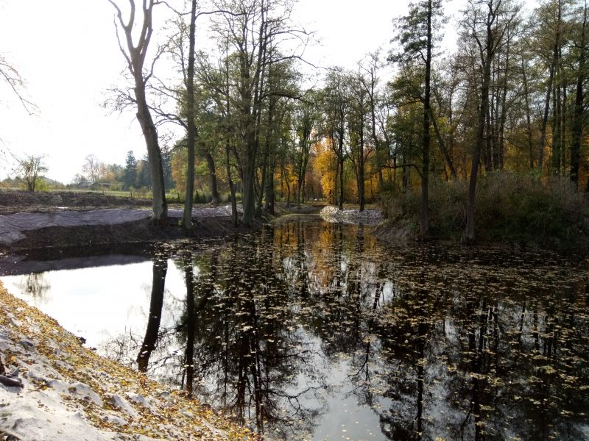
Źródło: E. Tomasiak, Urząd Gminy Belsk Duży
W Oczesałach odnotowano wyższą niż średnia gminy wartość ludności w wieku poprodukcyjnym na 100 osób. Wyższa wartość wskaźnika wskazuje na starzejące się społeczeństwo, a tym samym może oznaczać zmianę sposobu funkcjonowania danej przestrzeni gminy oraz na konieczność rozwijania specyficznych dla starzejącego się społeczeństwa usług. W miejscowości notuje się również większą niż średnia gminy liczbę osób korzystających z pomocy społecznej, co przy relatywnie małej liczbie mieszkańców wskazuje na występowanie problemów społecznych. W miejscowości niski jest stopień zaangażowania mieszkańców w aktywność społeczną mierzony liczbą osób uczestniczących z spotkaniach wiejskich, co jednak nie przekłada się na średni, jak na poziom gminy poziom frekwencji w wyborach.
Tabela 6 Analiza SWOT podobszaru rewitalizacji Oczesały
Mocne strony: | Słabe strony:
- Zabytkowy park w Oczesałach  - Wyremontowane kompleks stawów i ciągów wodnych łączących je ze sobą użytkowany przez koło wędkarskie | - Natężenie problemów obciążenia demograficznego spowodowane wyższą niż średnia gminy liczbą mieszkańców w wieku poprodukcyjnym
Szanse: | Zagrożenia:
- Możliwość rozwoju parku jako miejsca rekreacji mieszkańców i osób przyjezdnych  - Możliwość pozyskania kolejnych środków na renowację stawów w zabytkowym parku w Oczesałach | - Konieczność zwiększenia nakładów na rzecz obiektów zabytkowych i terenów zielonych  - Starzenie się ludności i zagrożenie migracją do okolicznych ośrodków miejskich
Źródło: Diagnoza służąca wyznaczeniu obszaru zdegradowanego i obszaru rewitalizacji dla Gminy Belsk Duży

Rozdział IV. Wizja wyprowadzenia obszaru rewitalizacji ze stanu kryzysowego i cele rewitalizacji
Niniejszy rozdział opisuje wizję obszaru rewitalizacji i cele rewitalizacji oraz odpowiadające zidentyfikowanym potrzebom rewitalizacyjnym kierunki działań mających na celu eliminację lub ograniczenie negatywnych zjawisk
Wizja obszaru rewitalizacji określa stan docelowy, któremu należy podporządkować wszystkie zaplanowane działania. Docelowy wizerunek obszaru rewitalizacji będzie charakteryzować się wysoką atrakcyjnością zarówno dla mieszkańców, jak i potencjalnych interesariuszy obszaru. Wizja zostanie osiągnięta w wyniku wdrożenia zaplanowanych działań, mających na celu ograniczenie lub eliminację zjawisk kryzysowych w sferze: społecznej, gospodarczej, przestrzenno-funkcjonalnej, technicznej oraz środowiskowej. Wizja obszaru rewitalizacji kształtuje się następująco:
Wizja Obszar rewitalizacji miejscem, w którym realizowane są przedsięwzięcia angażujące wszystkie grupy społeczne do zwiększenia stopnia ich uczestnictwa w życiu publicznym. Na obszarze rewitalizacji problem nadmiernego korzystania z pomocy społecznej zostanie zminimalizowany w wyniku podjętych działań rewitalizacyjnych i zrównoważonego rozwoju społeczno-gospodarczego. Obszar rewitalizacji stał się miejscem wykorzystującym potencjał przyrodniczy na rzecz rozwoju całej gminy.
Realizacja wizji obszaru po podjęciu działań rewitalizacyjnych wymaga konieczności zdefiniowania celów strategicznych i przyporządkowania im celów operacyjnych, a także wskazania konkretnych projektów niezbędnych do realizacji w procesie rewitalizacji. Aby prowadzony proces rewitalizacji zakończył się pomyślnie określony został główny cel realizacji:
Cel główny: zminimalizowanie skali występowania negatywnych zjawisk i obszarów problemowych, a także zrównoważony rozwój społeczno-gospodarczy, oparty na zaangażowaniu mieszkańców i innych grup interesariuszy Gminnego Programu Rewitalizacji
Powyższemu celowi głównemu odpowiadają cele strategiczne, cele operacyjne i kierunki interwencji zaprezentowane poniżej.
Cel szczegółowy 1. Przeciwdziałanie zjawisku wykluczenia społecznego oraz stworzenie warunków do rozwoju mieszkańców obszaru rewitalizacji
Cel szczegółowy 2. Wzrost poziomu funkcjonalności i estetyki obszaru rewitalizacji z jednoczesną poprawą stanu środowiska naturalnego
Realizacja poniższych celów strategicznych doprowadzi do wyprowadzenia obszarów zdegradowanych ze stanu kryzysowego oraz przyczyni się do aktywizacji lokalnej społeczności. Należy podkreśli, że zaplanowane przedsięwzięcia, które są dopasowane do wyznaczonych celów i kierunków działań przyczynią się do minimalizowania skali zjawisk kryzysowych nie tylko na obszarze rewitalizacji, ale również na terenie całej gminy.

Rozdział V. Projekty rewitalizacyjne
Niniejszy rozdział opisuje listę głównych i pozostałych projektów rewitalizacyjnych. Każdy projekt zawiera opis obejmujący, co najmniej: nazwę i wskazanie podmiotów go realizujących, zakres realizowanych zadań, lokalizację (miejsce przeprowadzenia danego projektu), szacowaną wartość, prognozowane rezultaty wraz ze sposobem ich oceny i zmierzenia w odniesieniu do celów rewitalizacji oraz charakterystykę pozostałych rodzajów przedsięwzięć rewitalizacyjnych realizujących kierunki działań, mających na celu eliminację lub ograniczenie negatywnych zjawisk powodujących sytuację kryzysową.
W toku konsultacji społecznych przeprowadzonych w trakcie opracowywania programu wyodrębniono najlepiej przygotowane projekty, które wpisują się w założenia niniejszego dokumentu. W Programie zostały projekty, które będą wdrażane przez UG oraz partnerów społecznych. Wnioskodawcami środków pochodzących z Unii Europejskiej będą również inne podmioty, zainteresowane rozwojem w ramach określonych celów rewitalizacji. Wskazane przedsięwzięcia są zgodne z założeniami funduszy strukturalnych udostępnianych w okresie programowania. W Programie zostały ujęte przedsięwzięcia rewitalizacyjne, które będą wdrażane przez UG oraz partnerów społecznych. Poniżej zaprezentowane zostały projekty rewitalizacyjne służące realizacji celów GPR. Planowany budżet projektów rewitalizacyjnych do 2030 roku szacowany jest na ponad 22,4 mln zł. Szczegółowy opis projektów rewitalizacyjnych ujętych w programie znajduje się w załączniku do GPR.
1. Rewaloryzacja Parku w Oczesałach
Projekt podstawowy
2. Zagospodarowanie terenu po Kółkach Rolniczych w Złotej Górze na cele użyteczności publicznej
Projekt podstawowy
3. Rewitalizacja terenów rekreacyjnych nad zbiornikiem wodnym w Belsku Dużym
Projekt podstawowy
4. Termomodernizacja budynku Publicznej Szkoły Podstawowej w Łęczeszycach
Projekt podstawowy
5. Ekologiczna i kulturalna aktywizacja mieszkańców
Projekt uzupełniający
6. Integracja działań społecznych skupionych na terenie nad zbiornikiem wodnym w Belsku Dużym
Projekt uzupełniający
7. Wolni od uzależnień- cykl spotkań i prelekcji
Projekt uzupełniający

Poniżej zaprezentowano zestawienie kosztów projektów rewitalizacyjnych i harmonogram ich wdrożenia:
Tabela 4 Budżet i harmonogram planowanych do realizacji projektów rewitalizacyjnych
PROJEKTY REWITALIZACYJNE | Szacunkowe nakłady finansowe w zł zakładane w latach  2022-2030 | Okres realizacji projektu rewitalizacji
 |  | 2022 | 2023 | 2024 | 2025 | 2026 | 2027 | 2028 | 2029 | 2030
1. Rewaloryzacja Parku w Oczesałach  Projekt podstawowy | 6 000 000 zł
2. Zagospodarowanie terenu po Kółkach Rolniczych w Złotej Górze na cele użyteczności publicznej  Projekt podstawowy | 5 000 000 zł
3. Rewitalizacja terenów rekreacyjnych nad zbiornikiem wodnym w Belsku Dużym  Projekt podstawowy | 6 000 000 zł
4. Termomodernizacja budynku Publicznej Szkoły Podstawowej w Łęczeszycach  Projekt podstawowy | 5 000 000 zł
5. Ekologiczna i kulturalna aktywizacja mieszkańców  Projekt uzupełniający | 200 000 zł
6. Integracja działań społecznych skupionych na terenie nad zbiornikiem wodnym w Belsku Dużym  Projekt uzupełniający | 200 000 zł
7. Wolni od uzależnień- cykl spotkań i prelekcji  Projekt uzupełniający | 80 000 zł
Źródło: opracowanie własne

Rozdział VI. Mechanizmy integrowania projektów rewitalizacyjnych
Niniejszy rozdział opisuje mechanizmy integrowania projektów rewitalizacyjnych
Projekty rewitalizacyjne zaplanowane w GPR mają bardzo zróżnicowany charakter. Jakkolwiek służą wspólnie realizacji celów programu, to jednak – w wymiarze praktycznym – mogą ze sobą kolidować, merytorycznie lub przestrzennie, osłabiając się wzajemnie albo rodząc problemy w realizacji. Stąd potrzeba zaplanowania efektywnych mechanizmów faktycznej koordynacji i integracji różnorodnych przedsięwzięć (zarówno „twardych” jak i „miękkich”), a także łagodzenia napięć, jakie mogą zaistnieć między poszczególnymi działaniami/przedsięwzięciami czy też rezultatami realizacji. W Programie zintegrowano różne działania służące realizacji celów rewitalizacji, w związku z czym zachowana została komplementarność dokumentu w aspektach odnoszących się do zaplanowanych przedsięwzięć i projektów rewitalizacyjnych. Kompleksowe rozwiązanie problemów jest nadrzędnym celem realizowanych przedsięwzięć rewitalizacyjnych, występujących na obszarze zdegradowanym. Poniżej zaprezentowano mechanizmy zachowania komplementarności działań (projektów) na poziomie programu w ujęciu przestrzennym, problemowym.
MECHANIZMY ZACHOWANIA KOMPLEMENTARNOŚCI DZIAŁAŃ W UJĘCIU PRZESTRZENNYM
Przedsięwzięcia ujęte w programie skoncentrowane są na rozwiązanie określonych problemów istniejących na wybranych obszarach – podobszarach rewitalizacji. Poszczególne projekty dopełniają się wzajemnie w ujęciu przestrzennym, a także zostały skonstruowane w oparciu o cel, którym jest zniwelowanie problemów społecznych, w związku z czym działania podejmowane są kompatybilne względem siebie. Przedsięwzięcia nie prowadzą do marginalizacji społecznej oraz wykluczenia, a ich celem jest reintegracja społeczna osób wykluczonych. Planowane działania są komplementarne względem obszaru, na którym będą realizowane, a w szczególności odnoszą się do obszaru, który jest objęty największą koncentracją problemów i negatywnych zjawisk. Poniżej tabela pokazująca rozmieszczenie projektów:
Tabela 5 Lokalizacja poszczególnych projektów rewitalizacyjnych na podobszarach rewitalizacji Gminy Belsk Duży
Projekty rewitalizacyjne | Obszar realizacji projektu rewitalizacyjnego
 | Podobszar  Bielsk Duży | Podobszar Wilczogóra- Złota Góra | Podobszar  Łęczeszyce | Podobszar  Oczesały
1. Rewaloryzacja Parku w Oczesałach  Projekt podstawowy |  |  |  | Działka 110, obręb 117 Oczesały
2. Zagospodarowanie terenu po Kółkach Rolniczych w Złotej Górze na cele użyteczności publicznej  Projekt podstawowy |  | Dz. ew. 5 obręb Złota Góra
3. Rewitalizacja terenów rekreacyjnych nad zbiornikiem wodnym w Belsku Dużym  Projekt podstawowy | Działka 15/30, 15/31, 15/29, fragment działki 10/1, 10/3, 15/25 obręb Belsk Duży
4. Termomodernizacja budynku Publicznej Szkoły Podstawowej w Łęczeszycach  Projekt podstawowy |  |  | Dz. ew. 118, 119/1, 119/4, 121, obręb Łęczeszyce
5. Ekologiczna i kulturalna aktywizacja mieszkańców  Projekt uzupełniający | Cały obszar rewitalizacji
6. Integracja działań społecznych skupionych na terenie nad zbiornikiem wodnym w Belsku Dużym parku w Oczesałach  Projekt uzupełniający | Cały podobszar rewitalizacji |  |  | Cały obszar rewitalizacji
7. Wolni od uzależnień- cykl spotkań i prelekcji  Projekt uzupełniający | Cały obszar rewitalizacji
Źródło: opracowanie własne
MECHANIZMY ZACHOWANIA KOMPLEMENTARNOŚCI DZIAŁAŃ W UJĘCIU PROBLEMOWYM
Planowane przedsięwzięcia zostały stworzone po dokładnym zapoznaniu się z danymi pozyskanymi w trakcie wykonywania diagnozy oraz na podstawie działań partycypacyjnych, które były realizowane w trakcie przygotowywania Programu. Wynikają one również z potencjału rozwoju obszaru rewitalizacji, a także odpowiadają na potrzeby sygnalizowane w obszarach społecznym, gospodarczym, środowiskowym i przestrzenno-funkcjonalno-technicznym. Podstawowym obszarem komplementarności jest wzajemne oddziaływanie projektu inwestycyjnego - projektu 2. Rewitalizacja terenów rekreacyjnych nad zbiornikiem wodnym w Belsku Dużymi projektu miękkiego – projektu 6. Integracja działań społecznych skupionych na terenie nad zbiornikiem wodnym w Belsku Dużym. Projekt miękki odnoszący się do prowadzenia działań edukacji ekologicznej realizowanych na obszarze całego obszaru rewitalizacji będzie bazować na projektach inwestycyjnych – przykładowo projekt Rewaloryzacja Parku w Oczesałach. Po dokonaniu inwestycji na tym terenie powstanie obszar dostępny dla mieszkańców do realizacji różnego rodzaju szkoleń, działań animacyjnych i sieciujących, co jest problemem identyfikowanym podczas prac diagnostycznych. Z kolei – projekt 7. Wolni od uzależnień- cykl spotkań i prelekcji to projekt komplementarny do każdego z projektów inwestycyjnych zaplanowanych w trzech miejscowościach Oczesały, Belsk Duży i Wilczogóra-Złota Góra. Ten projekt będzie dodatkowo realizowany przede wszystkim w nowo powstałej przestrzeni publicznej terenu pozostałym po Spółdzielni Kółek Rolniczych w Złotej Górze (projekt 2. Zagospodarowanie terenu po Kołach Rolniczych na cele użyteczności publicznej).
W poniższej tabeli zaprezentowany został stopień kompatybilności poszczególnych projektów rewitalizacyjnych względem siebie, który ukazuje stopień w jakim łączna realizacja planowanych działań doprowadzi do marginalizacji problemów występujących na obszarze zdegradowanym i obszarze rewitalizacji.
Tabela 7 Wewnętrzne oddziaływanie projektów rewitalizacyjnych Gminy Belsk Duży
 | 1. Rewaloryzacja Parku w Oczesałach  Projekt podstawowy | 2. Zagospodarowanie terenu po Kółkach Rolniczych w Złotej Górze na cele użyteczności publicznej  Projekt podstawowy | 3. Rewitalizacja terenów rekreacyjnych nad zbiornikiem wodnym w Belsku Dużym  Projekt podstawowy | 4. Termomodernizacja budynku Publicznej Szkoły Podstawowej w Łęczeszycach  Projekt podstawowy | 5. Ekologiczna i aktywizacja mieszkańców  Projekt uzupełniający | 6. Integracja działań społecznych skupionych na terenie nad zbiornikiem wodnym w Belsku Dużym oraz parku w Oczesałach  Projekt uzupełniający | 7. Wolni od uzależnień- cykl spotkań i prelekcji  Projekt uzupełniający
1. Rewaloryzacja Parku w Oczesałach
Projekt podstawowy
2. Zagospodarowanie terenu po Kółkach Rolniczych w Złotej Górze na cele użyteczności publicznej
Projekt podstawowy

3. Rewitalizacja terenów rekreacyjnych nad zbiornikiem wodnym w Belsku Dużym
Projekt podstawowy

4. Termomodernizacja budynku Publicznej Szkoły Podstawowej w Łęczeszycach
Projekt podstawowy

5. Ekologiczna aktywizacja mieszkańców
Projekt uzupełniający

6. Integracja działań społecznych skupionych na terenie nad zbiornikiem wodnym w Belsku Dużym parku w Oczesałach
Projekt uzupełniający

7. Wolni od uzależnień- cykl spotkań i prelekcji
Projekt uzupełniający

+2 – bardzo silne powiązanie
+1 – silne powiązanie
0 – neutralne powiązanie
Źródło: Opracowanie własne
MECHANIZMY ZACHOWANIA KOMPLEMENTARNOŚCI DZIAŁAŃ W UJĘCIU INSTYTUCJONALNO-PROCEDURALNYM
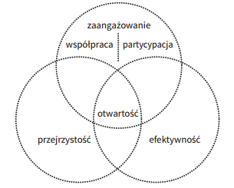
Zintegrowanie działań w ujęciu instytucjonalno-proceduralnym zagwarantowane zostało poprzez oparcie na idei otwartego rządu (ang. Open government). Model ten opiera się na idei zwiększenia zaangażowania obywateli w procesy rządzenia poprzez zapewnienie im dostępu do informacji i zasobów publicznych, a także stworzenie procedur umożliwiających uczestnictwo w procesie podejmowania decyzji aktualnie należących do domeny publiczno–prawnej. W celu zachowania komplementarności działań na poziomie Programu rewitalizacji zaplanowano działania przypisane do Komitetu Rewitalizacji oraz do UG. Model ten obejmuje „tradycyjne” działania wzmacniające demokrację partycypacyjną (takie jak konsultacje społeczne, czy dostęp do informacji publicznej) i uzupełnia je o nowe typy działań (takie jak dostęp do danych publicznych oraz ich ponowne wykorzystywanie przez obywateli). W ramach realizacji tego wymogu UG udostępniać będzie dane monitoringowe i ewaluacyjne dotyczące procesu rewitalizacji na stronie internetowej urzędu. Dodatkowo każdy z beneficjentów projektów rewitalizacyjnych będzie również udostępniać publicznie informacje sprawozdawcze z realizacji projektu na własnej stronie internetowej. Dla zapewnienia skuteczności procesu dane będą prezentowane za pośrednictwem Zespołu m.in. rewitalizacji, którego zadaniem będzie ocena stopnia możliwości zrozumienia dostępnych danych przez interesariuszy rewitalizacji i potrzeba ich przetworzenia (m.in. w formie grafów, broszur, diagramów). Idea otwartego rządu jest ściśle związana z postępującym rozwojem technologicznym, dostępnością cyfrowych narzędzi ułatwiających komunikację oraz usieciowieniem funkcjonowania jednostek i instytucji. Punktem wyjścia dla zastosowanej koncepcji są trzy wartości: przejrzystość, partycypacja i zaangażowanie oraz współpraca. Dwie dodatkowe to efektywność oraz otwartość, traktowana jako fundament pozostałych wartości oraz element składowy wszystkich działań́ na rzecz otwartego rządu. Na etapie wdrożenia Programu zamiast o partycypacji zapewnione zostały mechanizmy gwarantujące zaangażowanie poszczególnych gminnych instytucji i podmiotów publicznych. Program pozwala na efektywne współdziałanie różnych jednostek organizacyjnych gminy (w tym m.in. GOPS) oraz Policji i PUP w Grójcu. Planuje się zawarcie szczegółowych porozumień regulujących zakres i częstotliwość zbieranych danych sprawozdawczych.
Celem takiego podejścia jest udostępnienie danych i informacji dotyczących stopnia rozwiązania konkretnego problemu zidentyfikowanego na obszarze zdegradowanym i obszarze rewitalizacji dla interesariuszy rewitalizacji. Dostęp do danych ma pozwolić interesariuszom monitorować skuteczność zmian społeczno-gospodarczych. Dodatkowym celem będzie zrozumienie, gdzie i w jaki sposób wydawane są publiczne pieniądze. Wymogi wynikające z projektów w zakresie rewitalizacji realizowane w perspektywie finansowej UE 2021-2027 sprawiają, że istotnie na znaczeniu zyskują projekty o największym potencjale instytucjonalno-proceduralnym. Współdziałanie na jego rzecz różnych instytucji oraz wzajemne uzupełnianie się i spójność procedur zostanie zapewnione na etapie programowania oraz na etapie wdrażania Programu.
MECHANIZMY INTEGRUJĄCE – ETAP PROGRAMOWANIA PROGRAMU
- Identyfikacja wspólnych obszarów interwencji pomiędzy Programem a innymi programami pomocowymi zapewniającymi możliwość dotacji zewnętrznych
- Zaangażowanie w prace Komitetu Rewitalizacji podmiotów reprezentujących różne sektory społeczny, gospodarczy i publiczny
- Identyfikacja kategorii beneficjentów mogących wspólnie aplikować o wsparcie lub współpracować przy wdrożeniu
MECHANIZMY INTEGRUJĄCE – ETAP WDRAŻANIA PROGRAMU
- Skoordynowanie terminów składania wniosków i wyboru projektów w ramach powiązanych ze sobą działań w poszczególnych przedsięwzięciach rewitalizacyjnych
- Współpraca UG z jednostkami samorządowymi (GOPS Gminy Belsk Duży)
- Monitorowane wdrożenia przez Komitet Rewitalizacji który będzie pełnił funkcję centrum łączności pomiędzy przedstawicielami UG, jednostek organizacyjnych, przedsiębiorcami oraz NGO’s.
- Uruchomienie „banku projektów” mogących być uzupełnieniem projektów rewitalizacyjnych wpisanych do Programu – projekty zbierane w tym zakresie będą stanowić uzupełnienie już istniejących projektów rewitalizacyjnych lub ich rozwinięcie; analiza takich projektów będzie się odbywać na etapie raportu monitorującego wdrożenie GPR
- Wprowadzenie wymogu uzyskania pozytywnej opinii Komitetu Rewitalizacji załączanej do wniosku aplikacyjnego zaświadczającego o spójności projektu z celami programu
- Nawiązanie ponadlokalnej współpracy z sąsiednimi gminami wdrażającymi Program w celu wymiany doświadczeń i dobrych praktyk we wdrożeniu Programu
- Ciągła analiza przez UG następstw podejmowanych decyzji dla polityki przestrzennej gminy
- Stałe monitorowanie przez UG warunków pozyskania dodatkowych środków wsparcia zewnętrznego w okresie programowania 2021-2027 (EFRR, EFS+, PS WRP na lata 2023-2027, inne publiczne środki krajowe, środki budżetu państwa)
MECHANIZMY ZACHOWANIA KOMPLEMENTARNOŚCI DZIAŁAŃ W UJĘCIU ŹRÓDEŁ FINANSOWANIA
Projekty, które zostały zapisane w Programie mają zapewnione finansowanie z różnych źródeł, które wzajemnie się uzupełniają i łączą. Głównym źródłem finansowania projektów wskazanych w Programie będą środki programu Fundusze Europejskie dla Mazowsza na lata 2021-2027. Komplementarnie wykorzystane zostaną środki skierowane na wsparcie działań rewitalizacyjnych. Na etapie programowania Programu stwierdzono występowanie komplementarności międzyprogramowej z programami finansowanymi ze środków unijnych zaplanowanych do pozyskania na realizację poszczególnych projektów rewitalizacyjnych: środki własne gminy, środki budżetowe w ramach Funduszu Rozwoju Kultury Fizycznej, PFRON, Programy MKiDN, FIO oraz Rządowego Programu Aktywności Społecznej Osób Starszych, WFOŚiGW, Jessica II. Ponadto projekty zapisane w dokumencie dają także możliwość włączenia środków prywatnych w finansowanie procesów rewitalizacji. Planuje się wykorzystanie również środków Żyrardowskiego Obszaru Funkcjonalnego (ŻOF) w okresie 2021+. Wykluczone zostało ryzyko podwójnego dofinansowania projektów rewitalizacyjnych.
MECHANIZMY ZACHOWANIA KOMPLEMENTARNOŚCI DZIAŁAŃ W UJĘCIU MIĘDZYOKRESOWYM
O efektywnym połączeniu i skoordynowaniu zadań w ujęciu międzyokresowym stanowić będzie kontynuacja podjętych w poprzednim okresie działań, ale także istotna jest świadomość strategicznego wzmacniania ich w kolejnych okresach. GPR zachowuje ciągłość programową w stosunku do przedsięwzięć zaplanowanych realizacji realizowanych w lata 2016-2023. Jak już wskazano we wcześniejszej części opracowania Gmina uchwaliła program rewitalizacji. W programie z 2017 roku pojawiło się co prawda projekty, które będą rozwijane i kontynuowane w ramach nowego programu rewitalizacji – tj. projekt I.5. Zagospodarowanie terenu przy zbiorniku wodnym w m. Belsk Duży z przeznaczeniem na sport i rekreację, którego kierunkiem działań miało być stworzenie infrastruktury sportowo-rekreacyjnej na terenie gminy - Gmina nie posiada zatem doświadczeń w prowadzeniu działań rewitalizacyjnych.

Rozdział VII. Opis powiązań programu rewitalizacji z dokumentami strategicznymi i planistycznymi
Niniejszy rozdział zawiera opis powiązań Programu z dokumentami strategicznymi, planistycznymi i operacyjnymi na poziomie gminy, w tym strategią rozwoju gminy, studium uwarunkowań i kierunków zagospodarowania przestrzennego gminy oraz strategią rozwiązywania problemów społecznych, a także opis powiązań z dokumentami strategicznymi wyższego rzędu.
W niniejszym rozdziale zostało przedstawione powiązanie Programu Rewitalizacji z dokumentami strategicznymi Gminy Belsk Duży. Przeanalizowano dokumenty strategiczne i planistyczne z poziomu krajowego, regionalnego oraz lokalnego.
Powiązania GPR ze Strategia Zrównoważonego Rozwoju Gminy
Strategia Rozwoju Gminy Belsk Duży na lata 2019-2023 opracowana i przyjęta do stosowania przez Radę Gminy w 2019 roku Określa on strategiczne schematy rozwoju, wytycza kierunki działania w postaci celów i zadań operacyjnych oraz wskazuje środki finansowe i ich źródła niezbędne do realizacji przyjętych celów i zadań. Strategia zawiera zasady i sposoby zarządzania Gminą w dłuższym horyzoncie czasowym określając działania jakie należy podjąć, aby Gmina mogła funkcjonować, a przede wszystkim rozwijać się w założonych kierunkach. Na podstawie diagnozy stanu gminy strategia formułuje misję i wizję rozwoju gminy. Wizję sformułowano jak następuje: „W roku 2023 Gmina Belsk Duży będzie w pełni korzystała ze swoich walorów lokalizacyjnych oraz przyrodniczych, przy dobrze rozwiniętym kapitale społecznym. Gmina osiągnie zadowalający poziom rozwoju i stanie się jednym z głównych punktów gospodarczych regionu. Gmina Belsk Duży stanie się ważnym punktem na turystycznej mapie regionu, przy zachowaniu dbałości o stan środowiska naturalnego i dobrobyt mieszkańców.” Określenie celu głównego i celów operacyjnych Strategii Rozwoju Gminy Belsk Duży na lata 2019-2023 oparto o zdiagnozowane, negatywne zjawiska ze sfery społeczno-gospodarczej, potencjał Gminy, a także o wyniki 21 przeprowadzonych konsultacji społecznych. W oparciu o analizę ww. czynników sformułowany został cel główny, którego osiągnięcie będzie zależało od realizacji zaplanowanych celów strategicznych. Do celu głównego przypisano cztery cele strategiczne, które obejmują działania w sferze przestrzeni publicznej, gospodarczej oraz społecznej. Cel główny sformułowano jak następuje: „Zrównoważony, bezpieczny dla środowiska rozwój społeczno-gospodarczy przy pełnym wykorzystaniu zasobów kapitału ludzkiego oraz walorów gminy, przy współudziale środków zewnętrznych oraz własnych.” Realizacja projektów rewitalizacyjnych wpłynie przede wszystkim na osiągniecie celu strategicznego 1 odnoszącego się do działań społecznych gminy. Ustawa o rewitalizacji nadała rewitalizacji nowe znaczenie: jest ona interwencją w kryzys społeczny, a dopiero potem – gospodarczy, ekologiczny, funkcjonalno-przestrzenny i techniczny. Ze względu na swój – wskazany Ustawą – interdyscyplinarny charakter, GPR nie jest jedną z polityk branżowych Gminy, ale strategicznym narzędziem systemowym na etapie programowania. GPR jest płaszczyzną integracji działań rewitalizacyjnych mogących należeć merytorycznie do różnych polityk branżowych, na etapie wdrażania – GPR jest ramą operacyjną służącą spójnemu zarządzaniu działaniami z obszaru różnych branż merytorycznych. Przy takim usytuowaniu GPR w systemie realizacji polityk i strategii gminnych, system ten staje się spójny, a całość działań strategicznych jest efektywniejsza.
Powiązania GPR ze Studium uwarunkowań i kierunków zagospodarowania przestrzennego Gminy Belsk Duży
Aktualnie obowiązującym dokumentem jest Studium Uwarunkowań I Kierunków Zagospodarowania Przestrzennego Gminy Belsk Duży przyjęte uchwałą nr XXXVIII/305/2022 Rady Gminy Belsk Duży z dn. 9 lutego 2022 r. Studium to określa cele i kierunki polityki, jakie będzie realizować Samorząd na obszarze gminy. W granicach administracyjnych gminy Belsk Duży nie występują obszary zdegradowane, wymagające przekształceń, rehabilitacji lub rekultywacji, jednakże z punktu rozwoju przestrzennego gminy najistotniejsze są obszary docelowego zainwestowania wynikające z przyjętych kryteriów rozwoju gminy, prognoz zmian liczby ludności, przeznaczenia gruntów czy rozbudowy infrastruktury komunikacyjnej i technicznej. Istotne jest także wykorzystanie istniejących walorów przyrodniczo – krajobrazowych gminy i rozwijane w oparciu o nie funkcje turystyczne i rekreacyjne. W nawiązaniu do przyjętych założeń studium określa kierunki rozwoju systemu komunikacji i infrastruktury technicznej. Cele realizacji polityki przestrzennej gminy wymienione w Studium realizowane będą za pomocą funkcji studium tj. regulacyjnej, informacyjnej oraz koordynacyjnej. Ta ostatnia funkcja polegać będzie na dostarczaniu racjonalnych przesłanek dla decyzji lokalizacyjnych podmiotów realizujących inwestycje celu publicznego, a także dla działań z zakresu rewitalizacji i/lub przekształceń obszarów zdegradowanych, ochrony środowiska przyrodniczego i kulturowego, gospodarki gminnym zasobem nieruchomości, itp.
Powiązania GPR ze Programem Ochrony Środowiska dla Gminy Belsk Duży na lata 2021-2024 z perspektywą do 2028 roku
Programu Ochrony Środowiska dla Gminy Belsk Duży na lata 2021-2024 z perspektywą do 2028 roku jest podstawowym narzędziem prowadzenia polityki ekologicznej na terenie gminy. Program Ochrony Środowiska jest dokumentem planowania strategicznego, zawiera cele i kierunki działań. Program jest wykorzystywany jako główny instrument strategicznego zarządzania gminą w zakresie ochrony środowiska. Celem Programu Ochrony Środowiska w obszarze interwencji „ochrona klimatu i jakości powietrza” jest poprawa jakości powietrza poprzez poprawę efektywności energetycznej i ograniczenie niskiej emisji”. W Programie przewidziano następujące zadania: Realizacja Planu Gospodarki Niskoemisyjnej, Budowa oraz wyznaczenie tras pieszo-rowerowych na terenie gminy Belsk Duży, Redukcja emisji liniowej – modernizacja, przebudowa i rozbudowa dróg, Budowa instalacji fotowoltaicznych na obiektach użyteczności publicznej, Kontrole przestrzegania zakazu spalania odpadów w urządzeniach grzewczych i na otwartych przestrzeniach, Termomodernizacja budynków mieszkalnych, Ograniczenie niskiej emisji w gminie Belsk Duży poprzez modernizację indywidualnych kotłowni domowych. Według założeń, przedstawionych w niniejszym opracowaniu, opracowanie programu doprowadzi do poprawy stanu środowiska naturalnego, efektywnego zarządzania środowiskiem, zapewni skuteczne mechanizmy chroniące środowisko przed degradacją, a także stworzy warunki dla wdrożenia wymagań obowiązującego w tym zakresie prawa. Struktura opracowania obejmuje omówienie kierunków ochrony środowiska w gminie w odniesieniu m.in. do gospodarki wodno-ściekowej, gospodarki odpadami, ochrony powierzchni ziemi i gleb, ochrony powietrza, ochrony przed hałasem, ochrony przed promieniowaniem elektromagnetycznym, ochrony przyrody, edukacji ekologicznej. Zaplanowane w programie rewitalizacji działania rewitalizacyjne kompletnie będą realizować cele programu ochrony środowiska. Znaczący wpływ na realizację celów Programu Ochrony Środowiska będą mieć projekt szkoleniowy i edukacyjny 5. Ekologiczna aktywizacja mieszkańców, projekt termomodernizacji PSP w Łęczeszycach oraz projekty, których celem jest rekultywacja i odnowa terenów nad zbiornikiem wodnym w Belsku Dużym oraz rewaloryzacji Parku w Oczesałach.
Powiązania GPR ze Plan Gospodarki Niskoemisyjnej dla Gminy Belsk Duży na lata 2021-2026
Plan gospodarki niskoemisyjnej (PGN) opracowany w 2022 roku to dokument strategiczny, opisujący kierunki działań zmierzających do osiągnięcia celów pakietu klimatyczno-energetycznego tj.: redukcji emisji gazów cieplarnianych, zwiększenia udziału energii pochodzącej ze źródeł odnawialnych, zwiększenia efektywności energetycznej oraz poprawy jakości powietrza, a także zmiany postaw konsumpcyjnych użytkowników energii. W PGN wskazano, że głównym źródłem zanieczyszczenia powietrza w gminie Belsk Duży jest emisja antropogeniczna, wynikająca z działalności człowieka. Oprócz działalności człowieka, czynnikiem mogącym mieć negatywny wpływ na jakość powietrza są procesy naturalne zachodzące w środowisku oraz uwarunkowania klimatyczne i meteorologiczne. Czynniki takie jak: układ wysokiego ciśnienia, małe zachmurzenie, niska temperatura, brak opadów a także mała prędkość wiatru może sprzyjać tworzeniu się zastoisk wysokich stężeń zanieczyszczeń. Gmina Belsk Duzy należy do strefy mazowieckiej oceny jakości powietrza. W PGN wyznaczono 5 sektorów, w których określone zostały uciążliwości związane z emisją zanieczyszczeń do powietrza oraz propozycje działań. Do sektorów tych należą: Sektor budownictwa mieszkaniowego, Sektor budynków użyteczności publicznej, Sektor budynków usługowych, Oświetlenie uliczne oraz Transport. Aby spełnić wymagania dokumentów nadrzędnych w kwestii gospodarki energetycznej i emisji zanieczyszczeń do powietrza wykreowano wizję gminy Belsk Duży, która brzmi: Niskoemisyjny rozwój gminy Belsk Duży wynikający z ograniczenia emisji CO2, poprawy efektywności energetycznej oraz wzrostu wykorzystania energii ze źródeł odnawialnych. Spełnienie tej wizji będzie możliwe dzięki realizacji wyznaczonych celów strategicznych i szczegółowych: I. Redukcja emisji CO2 z terenu gminy do 2026 roku o 2,58 % w stosunku do roku 2020, II. Zmniejszenie zużycia energii finalnej na terenie gminy Belsk Duży o 1,35% w stosunku do roku 2020 oraz III. Zwiększenie udziału wykorzystania energii ze źródeł odnawialnych o 350,76 MWh do 2026 roku. Realizacja ww. celów w zakresie planowania zagospodarowania przestrzennego ma następować poprzez uwzględnianie kryteriów energetycznych, wykorzystania odnawialnych źródeł energii, wielofunkcyjności zabudowy itp. Realizacja działań rewitalizacyjnych zaplanowanych w programie rewitalizacji (projekt 4. Termomodernizacja budynku PSP w Łęczeszycach, projekt 5. Ekologiczna aktywizacja mieszkańców) przyczyni się do wdrożenia zapisów określonych w PGN.
Powiązania GPR z Gminnym Programem Opieki nad Zabytkami na lata 2021-2025
Gminny Program Opieki nad Zabytkami Gminy Belsk Duży na lata 2021-2025 uchwalony w 2022 r. wskazuje, że celowe będzie podejmowanie działań rewitalizacyjnych odnoszący się do obiektów zabytkowych tj. prowadzenie prac remontowych i konserwatorskich przy obiektach zabytkowych, stanowiących własność gminy; rewaloryzacja zespołów zabytkowej zieleni. Program ustala następujące zadania, które powinny być uwzględniane przez organy i jednostki administracji publicznej w zakresie ochrony i opieki nad zabytkami, wspierające właścicieli lub posiadaczy zabytków, wynikające z ustawy o ochronie zabytków i opieki nad zabytkami, a mianowicie: Zahamowanie procesu degradacji zabytków i doprowadzenie do poprawy stanu ich zachowania (1), Wyeksponowania poszczególnych zabytków oraz walorów krajobrazu kulturowego (2), Zwiększenie atrakcyjności zabytków dla potrzeb społecznych, turystycznych i edukacyjnych (3), Wspieranie inicjatyw sprzyjających wzrostowi środków finansowych na ochronę i opiekę nad zabytkami (4) oraz Realizacji przedsięwzięć umożliwiających tworzenie miejsc pracy związanych z ochroną i opieką nad zabytkami (5). Program określa także zakres ochrony konserwatorskiej dla obiektów ujętych w GEZ, który winien być respektowany w gminnych opracowaniach planistycznych. Działania rewitalizacyjne ujęte w programie rewitalizacji zaplanowano działania spójne z Gminnym Programem Opieki nad Zabytkami, przede wszystkim w ramach celu szczegółowego 2.
Powiązania GPR ze Strategią Rozwoju Województwa Mazowieckiego 2030+ Innowacyjne Mazowsze
Strategia Rozwoju Województwa Mazowieckiego 2030+ Innowacyjne Mazowsze stanowiąca załącznik nr 1 do uchwały Nr 1324/250/21 Zarządu Województwa Mazowieckiego z dnia 24 sierpnia 2021 r. jest aktualizacją Strategii Rozwoju Województwa Mazowieckiego do 2030 roku przyjętej uchwałą nr 158/13 Sejmiku Województwa Mazowieckiego z dnia 28 października 2013 r. Jest to główny, wojewódzki dokument strategiczny, w którym przyjęto trzy cele strategiczne: wzrost konkurencyjności regionu poprzez rozwój działalności gospodarczej oraz transfer i wykorzystanie nowych technologii; poprawę dostępności i spójności terytorialnej regionu oraz kształtowanie ładu przestrzennego; poprawę jakości życia oraz wykorzystanie kapitału ludzkiego i społecznego do tworzenia nowoczesnej gospodarki. W Strategii wojewódzkiej wskazuje się, że w ośrodkach osadniczych występuje wiele obszarów zdegradowanych, które ze względu na koncentrację problemów rozwojowych, wymagają zintegrowanych działań rewitalizacyjnych, nakierowanych na trwałą poprawę jakości życia społeczności lokalnej. W Warszawie i ośrodkach subregionalnych obszary rewitalizacji obejmują niskiej jakości przestrzenie publiczne oraz tereny substandardowej zabudowy o niskiej jakości zagospodarowania i złym stanie technicznym (w tym obiekty zabytkowe), na których koncentrują się negatywne zjawiska społeczne, m.in.: bezrobocie, ubóstwo, przestępczość. Dużą rolę w dynamizowaniu procesów rewitalizacji odgrywa dofinansowanie z funduszy unijnych, dzięki któremu wiele obszarów zdegradowanych przeszło już zmiany strukturalne i wizerunkowe. Wciąż niezbędna jest jednak realizacja działań, mających na celu wzmacnianie lub przywracanie aktywności społeczno-gospodarczej. A zatem – pośród wyzwań dla rozwoju województwa mazowieckiego wskazano rewitalizację obszarów zdegradowanych. Cele strategiczne, które są spójne za założeniami GPR to obszar: gospodarka; cel rozwojowy – wzrost konkurencyjności regonu poprzez rozwój działalności produkcyjnej oraz transfer i wykorzystanie nowych technologii oraz obszar społeczeństwo; cel rozwojowy – poprawa jakości życia oraz wykorzystanie kapitału ludzkiego i społecznego do tworzenia nowoczesnej gospodarki. Projekty rewitalizacyjne GPR realizować będą przede wszystkim działanie 20.1 Wspieranie prac konserwatorskich (w tym restauratorskich, renowacyjnych, rewaloryzacyjnych) i rewitalizacyjnych obiektów i obszarów zabytkowych oraz kulturowych, w ramach kierunku rozwojowego 20. Ochrona i wykorzystanie zasobów dziedzictwa kulturowego.
Powiązania GPR z Programem Ochrony Środowiska dla województwa mazowieckiego do roku 2022 oraz Programem ochrony powietrza dla stref w województwie mazowieckim (…)
Program Ochrony Środowiska dla województwa mazowieckiego do roku 2022 przyjęty uchwałą Sejmiku Województwa Mazowieckiego nr 3/17 z 24 stycznia 2017 r. oraz Program ochrony powietrza dla stref w województwie mazowieckim, w których zostały przekroczone poziomy dopuszczalne i docelowe substancji w powietrzu, przyjęty uchwałą nr 115/20 z dnia 8 września 2020 r. Ten drugi wśród przyczyn złego stanu jakości powietrza na terenie województwa wskazuje stale rosnącą liczbę pojazdów na drogach przy jednoczesnym braku obwodnic, niewydolnym systemie transportu zbiorowego i braku na wielu obszarach alternatywnych do transportu indywidualnego środków komunikacji, a także wymienia problem niskiej świadomości ekologicznej mieszkańców województwa. Dokument określa jednocześnie cele, kierunki i działania z zakresu transportu. Działania minimalizujące negatywny wpływ transportu i zanieczyszczenia pochodzącego ze źródeł niskiej emisji zaplanowane w planie ochrony powietrza będą realizowane w zakresie projektów rewitalizacyjnych GPR.
Powiązania GPR z Strategią Rozwoju Powiatu Grójeckiego
Na chwilę zakończenia pracy nad projektem programu rewitalizacji nie zakończone zostały trwające prace podjęte przez Starostwo Powiatowego w Grójcu nad opracowaniem Strategii Rozwoju Powiatu Grójeckiego do roku 2030, z tego powodu w tabeli wskazano odniesienie do aktualnego dokumentu strategicznego udostępnionego na stronie BIP Starostwa Powiatowego w Grójcu Strategia Rozwoju Powiatu Grójeckiego na lata 2017-2023.
Powiązania GPR z Celami rozwojowymi UE CP5 Europa bliżej obywateli
Celem oddziaływania na wyzwania rozwojowe UE określono w okresie programowania 2021-2017 poszczególne cele: CP1. Bardziej inteligentna Europa (EFRR) CP2. Bardziej przyjazna dla środowiska niskoemisyjna Europa (EFRR) CP3. Lepiej połączona Europa (EFRR) CP4. Europa o silniejszym wymiarze społecznym (EFRR i EFS+) CP5. Europa bliżej obywateli (EFRR). Ostatni z celów będzie realizowany w zakresie rewitalizacji projektów obejmujących adaptację i wyposażenie istniejących zdegradowanych budynków, zagospodarowanie terenów i przestrzeni, budowa, rozbudowa i przebudowa podstawowej infrastruktury komunalnej, inwestycje dotyczące systemów poprawy bezpieczeństwa oraz dziedzictwo kulturowe i naturalne (konserwacja zabytków ruchomych, prace restauratorskie i konserwatorskie budynków zabytkowych, odbudowa, budowa, rozbudowa obiektów dziedzictwa naturalnego).
Powiązania GPR ze Strategią Odpowiedzialnego Rozwoju 2020
Uchwałą nr 8 Rady Ministrów z dnia 14 lutego 2017 r. przyjęta została Strategia na rzecz Odpowiedzialnego Rozwoju do roku 2020 (z perspektywą do 2030 r.). W Strategii wskazano cel 3. Aktywne gospodarczo i przyjazne mieszkańcom Miasta, a w ramach celów operacyjnych cel 3.1. Poprawa warunków rozwojowych polskich miast, działania do 2020 r. Pośród działań tych określono konieczność dążenia do Wspierania realizacji zintegrowanych działań rewitalizacyjnych na podstawie programów rewitalizacji ukierunkowanych na przekształcenie obszarów zdegradowanych (w wymiarze społecznym, gospodarczym, środowiskowym, przestrzenno-funkcjonalnym, technicznym). Drugim kierunkiem działania w ramach celu skierowanego na rozwój terenów zurbanizowanych jest promowanie podejścia partycypacyjnego w podejmowaniu decyzji oraz w zakresie zarządzania miastami i realizacji działań rewitalizacyjnych, w tym nacisk na realizację niskoemisyjnych strategii miejskich oraz strategii zrównoważonej mobilności miejskiej na funkcjonalnych obszarach zurbanizowanych.

Powiązania GPR ze Krajową Strategią Rozwoju Regionalnego 2030: Regiony, Miasta, Obszary Wiejskie
Krajowa Strategia Rozwoju Regionalnego 2030 (zwana dalej KSRR) rozwija postanowienia Strategii na rzecz Odpowiedzialnego Rozwoju do roku 2020 (z perspektywą do 2030 r.), określone w filarze rozwój społecznie wrażliwy i terytorialnie zrównoważony. KSRR jest podstawowym dokumentem strategicznym polityki regionalnej państwa w perspektywie do 2030 r.” W dokumencie zapisano cel: Cel 1. Zwiększenie spójności rozwoju kraju w wymiarze społecznym, gospodarczym, środowiskowym i przestrzennym. W jego ramach wskazano, że w dążeniu do zapewnienia spójności terytorialnej i wyrównywania szans obszarów borykających się z problemami rozwojowymi lub restrukturyzacyjnymi wykorzystana zostanie rewitalizacja – jako proces wyprowadzania ze stanu kryzysowego obszarów zdegradowanych (tj. terytoria wewnętrzne gminy, na których zidentyfikowano stan kryzysowy w sferze, przede wszystkim, społecznej, a także gospodarczej, środowiskowej, przestrzenno-funkcjonalnej lub technicznej). Działania rewitalizacyjne będą prowadzone na różnego typu obszarach miejskich i wiejskich, które nie są w stanie poradzić sobie same ze skalą lokalnych wyzwań i problemów spowodowanych degradacją zabudowy, czy pozostałymi elementami tkanki miejskiej, licznymi problemami gospodarczymi, demograficznymi, przestrzennymi i środowiskowymi. Rewitalizacja będzie wykorzystana jako jeden z impulsów przyspieszających procesy restrukturyzacyjne na obszarach zurbanizowanych, zmagających się głównie z trudnościami przemian społecznych czy degradacją materialną. Regulacje w zakresie rewitalizacji (obszary miejskie) i odnowy wsi powinny być zbieżne co do zasad ogólnych, a jednocześnie dopasowane do struktury osadniczej. Powinny one uwzględniać specyfikę problemów, potencjał finansowy i instytucjonalny, kapitał społeczny, które są odmienne na wsi i w miastach. W dokumencie wskazano odpowiedzialności poszczególnych jednostek administracji publicznej, która na poziomie lokalnym powinna prowadzić efektywne i skuteczne działania rewitalizacyjne przez miasta na podstawie programów rewitalizacji oraz prowadzić efektywne i skuteczne działania naprawcze przez gminy na obszarach wiejskich na podstawie programów odnowy wsi (uwzględniających aktywizację społeczną i gospodarczą).
Powiązania GPR z Krajową Polityką Miejską
Niniejszy program był tworzony ze starannym zachowaniem zgodności ze wszystkimi zapisami Krajowej Polityki Miejskiej w zakresie rewitalizacji. GPR jest w całości spójny z zapisami wątku tematycznego 4.5. KPM zatytułowanego „Rewitalizacja”. W strukturze celów rewitalizacja jest realizowana w ramach celu III: Odbudowa zdolności do rozwoju poprzez rewitalizację zdegradowanych społecznie, ekonomicznie i fizycznie obszarów miejskich. Zgodnie z dokumentem strategicznym celem działań w zakresie rewitalizacji jest zmiana strukturalna danego obszaru – poprzez modernizację tkanki miejskiej oraz wzmocnienie lub przywrócenie na nim aktywności gospodarczej i społecznej – poprawa jakości życia mieszkańców. Celem polityki miejskiej w zakresie rewitalizacji powinno być wypracowanie i wdrażanie skutecznych mechanizmów koordynowania i integrowania zadań i działań różnych podmiotów, w tym prywatnych, w przygotowaniu i prowadzeniu kompleksowych przedsięwzięć rewitalizacyjnych. Zgodnie z założeniami Krajowej Polityki Miejskiej rewitalizacja jest ważną częścią myślenia o rozwoju miasta – powinna stać się kluczowym programem społecznym i gospodarczym miasta w odniesieniu do jego obszarów problemowych. Równocześnie jest ona procesem długotrwałym, kosztownym i wymagającym zachowania ciągłości oraz konsekwencji. Co więcej, wymaga trafnego zidentyfikowania i uruchomienia lokalnych potencjałów, co często jest trudnym wyzwaniem. Podsumowując, działania rewitalizacyjne zaplanowane w ramach programu rewitalizacji Gminy wynikać będą z celów i kierunków działań określonych w dokumentach strategicznych na poziomie lokalnym, regionalnym i krajowym. Poniżej zaprezentowano zestawienie tabelaryczne:
Tabela 8 Zgodność celów Programu z dokumentami strategicznymi na poziomie lokalnym
Dokumenty strategiczne na poziomie Gminy | Cele programu rewitalizacji
 | Cel szczegółowy 1. Przeciwdziałanie zjawisku wykluczenia społecznego oraz stworzenie warunków do rozwoju mieszkańców obszaru rewitalizacji | Cel szczegółowy 2. Wzrost poziomu funkcjonalności i estetyki obszaru rewitalizacji z jednoczesną poprawą stanu środowiska naturalnego
Strategia Rozwoju Gminy Belsk Duży na lata 2019-2023 | Cel strategiczny 3. Poprawa poziomu życia i bezpieczeństwa mieszkańców | Cel strategiczny 3. Środowisko i turystyka
Studium uwarunkowań i kierunków zagospodarowania przestrzennego Gminy Belsk Duży | W granicach administracyjnych gminy Belsk Duży nie występują obszary zdegradowane, wymagające przekształceń, rehabilitacji lub rekultywacji, jednak działania rewitalizacyjne będą realizować funkcje koordynacyjną Studium.
Programu Ochrony Środowiska dla Gminy Belsk Duży na lata 2021-2024 z perspektywą do 2028 roku | Cel główny Programu Zrównoważony rozwój gminy Belsk Duzy ze szczególnym uwzględnieniem ochrony środowiska i racjonalnego korzystania z cennych zasobów przyrodniczych | Cele szczegółowe Programu: Obszar interwencji: Klimat i powietrze – zadania związana polegające na termomodernizacji obiektów użyteczności publicznej  Obszar interwencji: Zasoby przyrodnicze – rewitalizacje terenu parku w Oczesałach, Utrzymywanie terenów zieleni, Pielęgnacja drzewostanu w alejach o charakterze historycznym
Plan Gospodarki Niskoemisyjnej dla Gminy Belsk Duży na lata 2021-2026 | Brak oddziaływania | Cel strategiczny II. Zmniejszenie zużycia energii finalnej na terenie gminy Belsk Duży o 1,35% w stosunku do roku 2020  Cel strategiczny III. Zwiększenie udziału wykorzystania energii ze źródeł odnawialnych o 350,76 MWh do 2026 roku.
Gminny Program Opieki nad Zabytkami na lata 2016-2020 | Priorytet - Podejmowanie działań zwiększających atrakcyjność zabytków dla potrzeb  społecznych, turystycznych i edukacyjnych oraz wspieranie inicjatyw wspierających  wzrostowi środków finansowych na opiekę nad zabytkami | Priorytet - Uwzględnienie uwarunkowań ochrony zabytków, w tym krajobrazu kulturowego i dziedzictwa archeologicznego, łącznie z uwarunkowaniami ochrony przyrody  i równowagi ekologicznej.
Źródło: Opracowanie własne

Tabela 9 Zgodność celów Programu z dokumentami strategicznymi na poziomie regionalnym
Dokumenty strategiczne na poziomie regionalnym | Cele programu rewitalizacji
 | Cel szczegółowy 1. Przeciwdziałanie zjawisku wykluczenia społecznego oraz stworzenie warunków do rozwoju mieszkańców obszaru rewitalizacji | Cel szczegółowy 2. Wzrost poziomu funkcjonalności i estetyki obszaru rewitalizacji z jednoczesną poprawą stanu środowiska naturalnego
Strategia Rozwoju Województwa Mazowieckiego 2030+ Innowacyjne Mazowsze | Społeczeństwo. Poprawa jakości życia oraz wykorzystanie kapitału ludzkiego i społecznego do tworzenia nowoczesnej gospodarki | Kultura i dziedzictwo. Wykorzystanie potencjału kultury i dziedzictwa kulturowego oraz walorów środowiska przyrodniczego dla rozwoju gospodarczego regionu i poprawy jakości życia
Program Ochrony Środowiska dla województwa mazowieckiego do roku 2022/ Program ochrony powietrza dla stref w województwie mazowieckim | Proponowane w Programie, w ramach dobrych praktyk, działania, których wdrażanie spowoduje obniżenie emisji pyłu zawieszonego PM10, pyłu zawieszonego PM2,5 oraz benzo(a)pirenu, jak również emisji ditlenku azotu, są działaniami w zakresie zagospodarowania przestrzennego, działalności gospodarczej oraz życia codziennego społeczeństwa, które, w miarę możliwości technicznych i ekonomicznych, powinny być wdrażane do codziennej praktyki przez samorząd, mieszkańców jak i przedsiębiorców i usługodawców w województwie mazowieckim
Strategia Rozwoju Powiatu Grójeckiego  na lata 2018-2023  (projekt) | Cel strategiczny 1. Poprawa  jakości życia mieszkańców, w tym bezpieczeństwa i sportowej, pozwalająca na atrakcyjne spędzanie czasu wolnego blisko | Cel strategiczny 3. Poprawa  stanu środowiska naturalnego  oraz dziedzictwa kulturowego i  rekreacji, Cel operacyjny 3.1 Rozwój infrastruktury rekreacyjnej i kulturalnej zawodowej i stymulujące rozwój regionu
Źródło: Opracowanie własne

Tabela 10 Zgodność celów Programu z dokumentami strategicznymi na poziomie centralnym i europejskim
Dokumenty strategiczne na poziomie regionalnym | Cele programu rewitalizacji
 | Cel szczegółowy 1. Przeciwdziałanie zjawisku wykluczenia społecznego oraz stworzenie warunków do rozwoju mieszkańców obszaru rewitalizacji | Cel szczegółowy 2. Wzrost poziomu funkcjonalności i estetyki obszaru rewitalizacji z jednoczesną poprawą stanu środowiska naturalnego
Cele rozwojowe UE CP5 Europa bliżej obywateli |  | DZIEDZICTWO KULTUROWE I NATURALNE (konserwacja zabytków ruchomych, prace restauratorskie i konserwatorskie budynków zabytkowych, odbudowa, budowa, rozbudowa obiektów dziedzictwa naturalnego)  REWITALIZACJA (adaptacja i wyposażenie istniejących zdegradowanych budynków, zagospodarowanie terenów i przestrzeni, budowa, rozbudowa i przebudowa podstawowej infrastruktury komunalnej, inwestycje dotyczące systemów poprawy bezpieczeństwa
Strategia Odpowiedzialnego Rozwoju 2020 | Cel 3.1. Poprawa warunków rozwojowych polskich miast, działania do 2020 r.
Koncepcja Przestrzennego Zagospodarowania Kraju 2030 (KPZK 2030) | Cel 2. Poprawa spójności wewnętrznej i terytorialne równoważenie rozwoju kraju poprzez  promowanie integracji funkcjonalnej, tworzenie warunków dla rozprzestrzeniania się  czynników rozwoju, wielofunkcyjny rozwój obszarów wiejskich oraz wykorzystanie  potencjału wewnętrznego wszystkich terytoriów | Cel 4. Kształtowanie struktur przestrzennych wspierających osiągnięcie i utrzymanie wysokiej jakości środowiska przyrodniczego i walorów krajobrazowych Polski  Cel 6. Przywrócenie i utrwalenie ładu przestrzennego
Koncepcja Przestrzennego Zagospodarowania Kraju 2030 (KPZK 2030) | Cel 1. Podwyższenie konkurencyjności głównych ośrodków miejskich Polski w przestrzeni  Cel 6. Przywrócenie i utrwalenie ładu przestrzennego | Cel 4. Kształtowanie struktur przestrzennych wspierających osiągnięcie i utrzymanie wysokiej jakości środowiska przyrodniczego i walorów krajobrazowych Polski
Długookresowa Strategia Rozwoju Kraju. Polska 2030. Trzecia Fala | Cel 6. Rozwój kapitału ludzkiego poprzez wzrost zatrudnienia i stworzenie „workfare state”  Cel 11. Wzrost społecznego kapitału rozwoju | Cel 8. Wzmocnienie mechanizmów terytorialnego równoważenia rozwoju dla rozwijania i pełnego wykorzystania potencjałów regionalnych
Krajowa Strategia Rozwoju Regionalnego 2010-2020: Regiony, Miasta, Obszary | Cel 2 SPÓJNOŚĆ Przeciwdziałanie zjawisku  wykluczenia społecznego,  integracja społeczna | Cel 1 KONKURENCYJNOŚĆ Wykorzystanie walorów  środowiska przyrodniczego i dziedzictwa kulturowego
Krajowa Polityka Miejska | Wątek tematyczny 4.5. Rewitalizacja
Źródło: Opracowanie własne

Rozdział VIII. System wdrożenia programu
Niniejszy rozdział określa opis struktury zarządzania realizacją gminnego programu rewitalizacji, wskazanie kosztów tego zarządzania wraz z ramowym harmonogramem realizacji programu

Realizacja (wdrożenie) Programu
Na system realizacji (wdrożenia) Programu składać się będą Wójt Gminy działający przez Urząd Gminy i zidentyfikowaną komórkę odpowiedzialną za koordynację wdrożenia programu rewitalizacji Referat Rozwoju Gminy – a w niej Koordynator programu rewitalizacji. Zarządzanie Programem będzie odbywać się zatem w ramach istniejących struktur UG, przez co nie przewiduje się dodatkowych kosztów na zarządzanie Programem. Do jego zadań należeć będzie między innymi: zapewnienie zgodności realizacji Programu z poszczególnymi dokumentami programowymi wyższego rzędu np. Wieloletni Plan Inwestycyjny, budżet Gminy, Wieloletnia Prognoza Finansowa, inne gminne programy (np. program współpracy z organizacjami pozarządowymi, itp.); zapewnienie przygotowania i wdrożenia planu działań w zakresie informacji i promocji Programu; przygotowanie rocznych raportów dotyczących wdrażania Programu na potrzeby przedłożenia raportu przez Wójta Gminy.
Zasady monitoringu i sprawozdawczości Programu opisane zostały w Rozdziale. System monitoringu i oceny skuteczności działań i system wprowadzania modyfikacji w reakcji na zmiany w otoczeniu Programu. Koordynator Programu Rewitalizacji działający w strukturze UG współpracować będzie z jednostkami gminnymi w niezbędnym zakresie uzależnionym charakterem i specyfiką poszczególnych zadań z innymi referatami i jednostkami UG. Zakres współpracy i Koordynator Programu Rewitalizacji działający w strukturze UG współpracować będzie z jednostkami gminnymi w niezbędnym zakresie uzależnionym charakterem i specyfiką poszczególnych zadań z innymi referatami i jednostkami UG. Zakres współpracy i nadzoru uzgadniany będzie dla każdego projektu indywidualnie. Do jednostek tych zaliczyć należy: GOPS Gminy Belsk Duży oraz Zakład Gospodarki Komunalnej.
Istotnym elementem wdrożenia Programu będzie promocja realizowana przez Referat Rozwoju Gminy UG. Promocja dokumentu i efektów wdrożenia wśród beneficjentów projektów rewitalizacyjnych i interesariuszy rewitalizacji jest ważnym elementem realizacji Programu. Celem głównym działań promocyjnych będzie zachęcenie interesariuszy do aktywnego udziału we wdrożeniu i realizacji Programu. Celem dodatkowym będzie promocja zrealizowanych działań rewitalizacyjnych. Zakłada się następujące cele szczegółowe działań promocyjnych nakierowane na interakcję z interesariuszami rewitalizacji:
Rysunek 2 Cele szczegółowe działań promocyjnych Programu
Pobudzenie zaangażowania interesariuszy rewitalizacji i lokalnych liderów do planowania działań, na rzecz dobra wspólnego obszaru zdegradowanego
Pobudzenie aktywności mieszkańców do wspólnych działań służących poprawie jakości życia
Zachęcenie jak największej liczby mieszkańców sołectw do zajęcia stanowiska wobec danego problemu społecznego i poprzez świadomą i aktywną postawę włączenia się do wspólnego działania na rzecz jego rozwiązania

Zapewnienie jawności procesu opracowania Programu oraz zainteresowanie mieszkańców jego efektami
Zwiększenie zainteresowania interesariuszy rewitalizacji udziałem w modyfikacji zakresu przedsięwzięć rewitalizacyjnych w celu maksymalizacji efektów dla społeczności lokalnej
Źródło: Opracowanie własne
Informacje o stanie realizacji Programu zamieszczane będą w lokalnej prasie, na stronie internetowej Gminy, w materiałach i broszurach promocyjnych i informacyjnych. Podczas działań promocyjnych planuje się zaangażowanie społeczności lokalnej w sposób bezpośredni – interaktywny. Przewiduje się kontynuację prowadzenia oddzielnej zakładki tematycznej dotyczącej wdrożenia Programu na stronie internetowej UG. Dodatkowym narzędziem partycypacji z interesariuszami rewitalizacji podczas wdrożenia Programu będzie celowy dobór programów planowanych imprez i wydarzeń aktywizujących obejmujący prezentacje stanu wdrożenia Programu i dobre przykłady realizacji projektów rewitalizacyjnych. Udział przedstawicieli mieszkańców zapewniony zostanie również w pracach Komitetu Rewitalizacji.

Rozdział IX. System monitorowania i oceny gminnego programu rewitalizacji
Poniższy rozdział opisuje system monitoringu i oceny skuteczności działań i system wprowadzania modyfikacji w reakcji na zmiany w otoczeniu programu. Opisano tutaj metody oraz narzędzia badania i analizowania zmian zachodzących na obszarze zdegradowanym będące wynikiem procesu rewitalizacji oraz system oceny wpływu i skuteczności prowadzonych działań na zdiagnozowane problemy; ponadto określono instytucje/podmioty i ich zadania w systemie monitorowania; przewidziano możliwość wprowadzania w planie działań modyfikacji na podstawie rekomendacji wynikających z ewaluacji programu rewitalizacji.
Zgodnie z art. 22 ust. 1 ustawy z dnia 9 października 2015 r. o rewitalizacji, program rewitalizacji podlega ocenie aktualności i stopnia realizacji, dokonanej przez Wójta Gminy, co najmniej raz na 3 lata, zgodnie z systemem monitorowania i oceny określonym w tym programie. Według art. 22 ust. 2. ww. ustawy ocena sporządzona przez Wójta podlega zaopiniowaniu przez Komitet Rewitalizacji oraz ogłoszeniu na stronie gminy w Biuletynie Informacji Publicznej. Poniżej zaprezentowano opis szczegółowych rozwiązań dotyczących monitorowania i oceny programu:
Monitoring i sprawozdawczość
Monitoring to proces systematycznego zbierania i analizowania danych dotyczących realizacji działania. Celem monitoringu jest bieżąca ocena realizacji zadań strategicznych, poprzez kontrolowanie, czy dane zadania zostały w pełny sposób zrealizowane w zakładanym czasie, czy osiągnięte zostały planowane rezultaty, oraz czy nie zostały przekroczone przeznaczone na realizację działań środki finansowe. W systemie monitorowania dokonano wyboru poniższych wskaźników pozwalających monitorować efekt długofalowy całego Programu. Wskaźniki dotyczącego całego Programu należy odróżnić od wskaźników monitorujących poszczególne przedsięwzięcia rewitalizacyjne. Wskaźniki oddziaływania mierzą zmiany zachodzące w wyniku wdrażania Programu i poszczególnych przedsięwzięć i projektów rewitalizacyjnych. Wskaźniki dotyczące całego obszaru zidentyfikowanego jako obszar rewitalizacji, na którym realizowane będą działania rewitalizacyjne. Proces monitoringu będzie zatem zadaniem ciągłym po przyjęciu Programu, w którym zakłada się aktywne uczestnictwo podmiotów realizujących projekty rewitalizacyjne oraz interesariuszy rewitalizacji, czyli przede wszystkim mieszkańcy obszaru rewitalizacji.
Opracowane zostanie wybrane narzędzie bazodanowe, w którym będą gromadzone dane takie jak stan realizacji projektów rewitalizacyjnych i aktualizowane w okresie rocznym. Wskaźniki produktu i rezultatu poszczególnych projektów będą zbierane corocznie w formie aktualizacji danych. Ich analiza powinna odbywać się natomiast dwukrotnie w okresie realizacji programu, jako przegląd śródokresowy i końcowy. System monitorowania wskaźników projektów rewitalizacyjnych polegałby na opracowaniu syntetycznej tabelarycznej informacji odnoszącej się do rocznego okresu wdrożenia programu. Dane będą aktualizowane przez właściwe komórki organizacyjne w terminie do 15 lutego roku następnego po roku sprawozdawczym. Monitorowanie postępu rzeczowego w ramach GPR powinno być prowadzone przez Koordynatora programu rewitalizacji na bieżąco, równolegle z analizą postępu finansowego. Dane na temat postępów w osiąganiu wskaźników w ramach poszczególnych programów wraz z opisem ewentualnie zidentyfikowanych trudności w realizacji wartości docelowych, a także podjętych działań zaradczych, powinny być raportowane w ramach systemu sprawozdawczości przez „właścicieli” projektów, czyli podmioty odpowiedzialne za realizację tych projektów.
System ten obejmować będzie przede wszystkim Referat Rozwoju Gminy UG i GOPS Gminy Belsk Duży. Osoby z tych jednostek odpowiedzialne będą za nadpisanie wspólnego raportu monitorującego udostępnionego na dysku wewnętrznym lub w bezpiecznej „chmurze” sieciowej. W odróżnieniu do systemu rocznego dwa razy w okresie programowania GPR powinno zostać wykonane badanie ewaluacyjne pozwalające pozyskać dodatkowo dane jakościowe np. wykorzystując ankiety CAWI z urzędnikami odpowiedzialnymi za wdrożenie programu lub w przypadku potrzeby pozyskania również stanowiska mieszkańców, ankiety skierowanej do mieszkańców obszaru rewitalizacji. Dane z ankietyzacji zasilać będą arkusz bazodanowy. Poniżej zaprezentowano wskaźniki rezultatu długofalowego dla poszczególnych celów programu rewitalizacji:
Tabela 11 Realizacja wskaźników rezultatu dla poszczególnych celów programu rewitalizacji
Wskaźniki rezultatu długofalowego | Jednostka miary | Stan na koniec 2020 roku  (dostępne dane na ten rok) | Wartość docelowa wskaźnika na 2030 rok | Źródło danych
Udział bezrobotnych zarejestrowanych w liczbie ludności w wieku produkcyjnym [%] | szt. | 1,7 | 1,6 | GUS Statystyczne Vademecum Samorządowca
Liczba rodzin korzystających z pomocy finansowej | os. | 86 | 70 | Raport o stanie gminy / GOPS Gminy Belsk Duży
Środki w budżecie gminy na finansowanie i współfinansowanie programów i projektów unijnych | zł | 352 tys. zł | 450 tys. zł | GUS Statystyczne Vademecum Samorządowca
Udział osób korzystających ze świadczeń społecznych w ludności ogółem | % | 2,6 | 2,4 | GUS Statystyczne Vademecum Samorządowca
Powierzchnia obszarów objętych rewitalizacją | ha | 0 | 8 | UG Belsk Duży
Źródło: Opracowanie własne
Ewaluacja
Z uwagi na monitoring bieżący coroczny wdrożenia programu nie planuje się opracowywania raportu z badania ewaluacyjnego mid-term. Z pomiaru stanu realizacji programu opracowane zostałyby raporty oceniające realizację ex-post z wdrożenia programu. Raport z badania ewaluacyjnego będzie przedmiotem opinii Komitetu Rewitalizacji i zostanie przekazany Wójtowi oraz Radzie Gminy, a także podany do publicznej wiadomości, poprzez zamieszczenie na stronie internetowej UG (zakładka „Rewitalizacja”).
W kontekście zadań ewaluacyjnych wymieniono elementy wprowadzania Programu, które podlegają ewaluacji, elementy podlegające monitorowaniu, kryteria, na podstawie których będzie przeprowadzana ewaluacja. Ponadto określono czas, sposób i okres objęty pomiarem. Realizacja ewaluacji posłuży również do usprawnienia działań, rozwoju oraz lepszego rozumienia realizowanych przez jednostkę zadań. Celami szczegółowymi planowanej ewaluacji on-going będą:
- Ocena systemu zarządzania i wdrażania Programu – tzn. sprawności przepływu informacji, dokumentów, środków finansowych i realizacji zadań oraz identyfikacja barier prawnych i administracyjnych wdrażania Programu,
- Ocena wyników Programu (tj. produktów i rezultatów) oraz identyfikacja czynników sukcesu lub ryzyka osiągnięcia skwantyfikowanych celów,
- Ocena wpływu i użyteczności zakończonych projektów rewitalizacyjnych, tj. ocena zadań zakończonych w ewaluowanym okresie w ramach poszczególnych celów do 2030 roku.
- Ocena, czy warunki zewnętrzne wdrażania Programu się zmieniły (np. aktualność Programu względem zmieniającej się sytuacji społeczno-gospodarczej, kontekstu prawnego, diagnozy potrzeb itp.) oraz czy w tym kontekście cele rewitalizacji pozostają aktualne
Ewaluacja ex-post zaplanowana została na II kwartał 2030 roku. Celami szczegółowymi planowanej ewaluacji ex-post będą:
- Ocena stopnia osiągnięcia celów rewitalizacji,
- Wskazanie stopnia zaspokojenia potrzeb w poszczególnych projektach rewitalizacyjnych,
- Wskazanie potrzeb, które nadal wymagają wsparcia na obszarze zdegradowanym i obszarze rewitalizacji.
Przy planowaniu sposobu realizacji badań ewaluacyjnych i analizie wyników szczególna uwaga zostanie zwrócona na aktualność identyfikacji obszaru zdegradowanego i obszaru rewitalizacji. Badania wpływu prowadzonych działań będą oceniane zgodnie z kryteriami ewaluacyjnymi tj. trafność, efektywność, użyteczność, trwałość, ale przede wszystkim skuteczność. Raport z badania ewaluacyjnego będzie przedmiotem opinii Komitetu Rewitalizacji i zostanie przekazany Wójtowi oraz Radzie Gminy, a także podany do publicznej wiadomości poprzez zamieszczenie na stronie internetowej UG.
Aktualizacja programu rewitalizacji
Zamiany Programy realizowane będą na podstawie rzetelnych badań i analiz (ewaluacji on-going pomiaru wskaźników ustanowionych dla celów Programu i ocena ich wartości). Projekt aktualizacji Programu podlega konsultacjom społecznym. Konsultacje społeczne zostaną przeprowadzone zgodnie z zasadami wskazanymi w Kanonie Konsultacji Społecznych. Konsultacje społeczne są częścią procesu budowania wspólnoty lokalnej. Polega on na poznawaniu perspektyw i potrzeb innych, na wspólnym namyśle nad konkretnymi rozwiązaniami i działaniami, wreszcie na przekonaniu, że celem tych działań jest wspólne dobro. To duże wyzwanie, jakie stoi przed administracją i obywatelami. Jednym z kroków w tym kierunku jest uczytelnienie reguł konsultacji – zgodnie z poniższymi zasadami:

Rysunek 3 Siedem zasad prowadzenia konsultacji społecznych dotyczących zmian w programie rewitalizacji
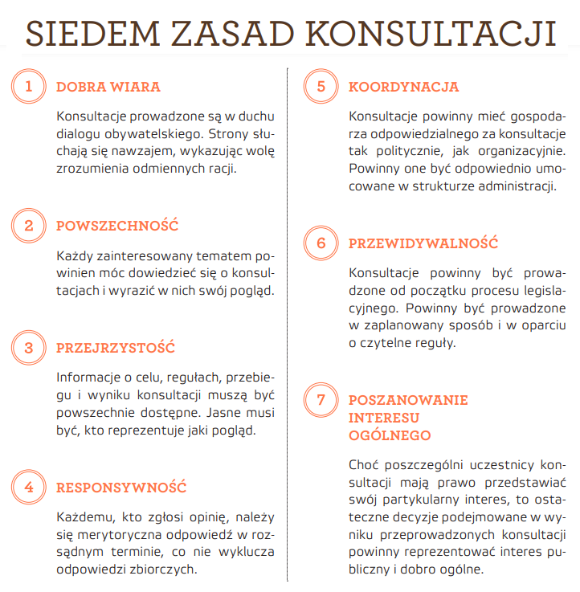
Źródło: opracowanie własne na podstawie Kanonu Konsultacji Społecznych
Wszystkim etapom konsultacji społecznych towarzyszyć będą dyskusje i zebrania grup roboczych, służące identyfikowaniu przeszkód z wyprzedzeniem i niezwłocznemu reagowaniu na problemy. Aktualizacja Programu w okresie jego realizacji stanowić ma ważny aspekt budowania lokalnych koalicji działających na rzecz poprawy obszarów dotkniętych kryzysem. Podstawowym wymogiem aktualizacji Programu jest uczestnictwo interesariuszy rewitalizacji i mieszkańców gminy w procesie aktualizacji Programu. Proces aktualizacji inicjowany jest przez społeczność lokalną, interesariuszy rewitalizacji lub podmioty realizujące projekty rewitalizacyjne. Niezależnie od ww. możliwości aktualizacji Programu, procedura aktualizacji realizowana będzie w przypadku sytuacji wyjątkowych oraz szczególnych zmian wpływających na realizację wdrażanego dokumentu, w tym m.in., gdy wystąpi znaczna zmiana warunków finansowania zewnętrznego do zaplanowanych projektów rewitalizacyjnych, istotna zmiana w sferze społecznej, gospodarczej, przestrzennej, wpływająca na sytuację Gminy lub zmiana sytuacji finansowej Gminy, konieczność dostosowania zapisów Programu do zmienionych wymogów formalno-prawnych, aktualizacji danych dotyczących obszaru zdegradowanego i obszaru rewitalizacji bądź wdrożenia wniosków i rekomendacji z raportów ewaluacyjnych. Aktualizacja Programu następuje w takim samym trybie oraz formie, w jakiej nastąpiło przyjęcie Programu, tj. w formie uchwały Rady Gminy.

Rozdział X. Zmiany w uchwałach dotyczących gospodarki mieszkaniowej gminy
Niniejszy rozdział opisuje niezbędne zmiany w uchwałach dotyczących gospodarki mieszkaniowej gminy
Uchwałą nr XXIX/207/2021 Rady Gminy Belsk Duży z dnia 21 kwietnia 2021 r. przyjęty został wieloletni program gospodarowania mieszkaniowym zasobem Gminy Belsk Duży na lata 2021-2025. W dniu 20 lipca 2022 r. przyjęto aktualizację tego programu uchwałą nr XLIII/379/2022 Rady Gminy Belsk Duży (Dz. Urz. Woj. Maz. z 2022 r., poz. 7918). Dla realizacji GPR nie wskazuje się konieczności zmian w uchwałach dotyczących gospodarki mieszkaniowej gminy. Głównym celem wieloletniego programu jest określenie podstawowych założeń i wytycznych działań Gminy zabezpieczających racjonalne i efektywne gospodarowanie posiadanym zasobem mieszkaniowym. Program zawiera w szczególności prognozę dotycząca wielkości oraz stanu technicznego zasobu mieszkaniowego Gminy w poszczególnych latach, analizę potrzeb oraz plan remontów i modernizacji wynikający ze stanu technicznego budynków i lokali, z podziałem na kolejne lata, źródła finansowania gospodarki mieszkaniowej w kolejnych latach, wysokość kosztów w kolejnych latach, z podziałem na koszty bieżącej eksploatacji oraz koszty remontów oraz koszty modernizacji lokali i budynków wchodzących w skład mieszkaniowego zasobu gminy, koszty zarządu nieruchomościami wspólnymi, których gmina jest jednym ze współwłaścicieli, a także koszty inwestycyjne, oraz inne działania mające na celu poprawę wykorzystanie i racjonalizację gospodarowania mieszkaniowym zasobem Gminy.
Rewitalizacja zasobów mieszkaniowych to proces naprawczy, który zawiera szereg działań, takich jak przeciwdziałanie degradacji zasobów i poprawę jakości życia. Są to takie działania jak podniesienie standardu zamieszkania poprzez remonty, modernizacje zasobów mieszkaniowych oraz realizację inwestycji w ramach budowy budynków komunalnych. Tak jak wskazano na wstępie, nie wskazano konieczności zmian w uchwałach dotyczących gospodarki mieszkaniowej gminy.

Rozdział XI. Komitet Rewitalizacji
Niniejszy rozdział opisuje określenie niezbędnych zmian w uchwale o Komitecie Rewitalizacji
Zgodnie z art. 7 ust. 3 ustawy o rewitalizacji planuje się powołanie Komitetu Rewitalizacji wraz z określeniem zasad jego funkcjonowania przez Radę Gminy po uchwaleniu Gminnego Programu Rewitalizacji. Komitet Rewitalizacji stanowi forum współpracy i dialogu interesariuszy z organami gminy w sprawach dotyczących przygotowania, prowadzenia i oceny rewitalizacji oraz pełni funkcję opiniodawczo-doradczą Wójta Gminy. Jego rola w procesie rewitalizacji jest istotna z uwagi na partycypacyjny charakter działań rewitalizacyjnych podkreślony w ustawie. W zamierzeniu Komitet ma być bowiem łącznikiem między organami gminy, zarządzającymi przygotowaniem i wdrożeniem programu rewitalizacji, a pozostałymi interesariuszami rewitalizacji, którzy w tym procesie powinni odgrywać aktywną rolę. Stanowisko Komitetu Rewitalizacji nie jest wiążące dla organu gminy, a jego uzyskanie nie jest obligatoryjne. Zgodnie z treścią art. 17 ust. 2 pkt 9 ustawy o rewitalizacji, Komitet Rewitalizacji opiniuje projekt gminnego programu rewitalizacji, jeżeli został powołany przed jego uchwaleniem. Zasady funkcjonowania Komitetu Rewitalizacji w drodze uchwały określa Rada Gminy przed uchwaleniem gminnego programu rewitalizacji albo w terminie nie dłuższym niż 3 miesiące, licząc od dnia jego uchwalenia. Podjęcie uchwały jest poprzedzone konsultacjami społecznymi. Uchwała nie stanowi aktu prawa miejscowego. Następnie Wójt Gminy niezwłocznie po podjęciu przez Radę Gminy uchwały powołuje, w drodze zarządzenia, Komitet Rewitalizacji. W przypadku programu rewitalizacji Gminy Belsk Duży Komitet Rewitalizacji zostanie powołany w terminie ustawowym nie dłużnym niż 3 miesiące, licząc od dnia jego uchwalenia.

Rozdział XII. Specjalna Strefa Rewitalizacji
Niniejszy rozdział stanowi wskazanie, czy na obszarze rewitalizacji ma zostać ustanowiona Specjalna Strefa Rewitalizacji, wraz ze wskazaniem okresu jej obowiązywania.
Zgodnie z art. 25 ust. 1 ustawy o rewitalizacji, na wniosek wójta, Rada Gminy podejmuje uchwałę w sprawie ustanowienia na obszarze rewitalizacji Specjalnej Strefy Rewitalizacji. Wniosek o ustanowienie Strefy składa się po uchwaleniu gminnego programu rewitalizacji i zgodnie z jego ustaleniami. Specjalna strefa rewitalizacji ustanawiana jest na obszarze rewitalizacji przez Radę Gminy na okres maksymalnie 10 lat. Jej wprowadzenie pozwala na uproszczenie procedur administracyjnych związanych z realizacją Gminnego Programu Rewitalizacji oraz korzystanie ze szczególnych udogodnień i specjalnych procesów. Dla wyznaczonego obszaru rewitalizacji, bądź jego części nie przewiduje się utworzenia Specjalnej Strefy Rewitalizacji i zastosowania instrumentów prawnych dedykowanych Strefie. Obszar rewitalizacji nie wymaga zastosowania strefy w celu realizacji planowanych przedsięwzięć rewitalizacyjnych.

Rozdział XIII. Sposób realizacji GPR w zakresie zagospodarowania przestrzennego
Niniejszy rozdział stanowi wskazanie sposobu realizacji GPR w zakresie zagospodarowania przestrzennego zgodnie z wymogami wskazanymi w przepisach ustawy o rewitalizacji
Wyznaczenie obszaru rewitalizacji podzielona była na trzy zasadnicze etapy. Pierwszy etap obejmował przygotowanie danych przestrzennych w postaci wektorowej z wykorzystaniem bazy ewidencji gruntów i budynków (EGiB), wyznaczenie wstępnego obszaru zdegradowanego i obszaru rewitalizacji oraz redakcję kartograficzną obejmującą podział map na arkusze w skali 1:5000.
Delimitacja wstępna oparta była na analizach przestrzennych wskaźników uwarunkowań (IMD) przedstawionych w części diagnostycznej dokumentu oraz analizie użytkowania gruntów ze szczególnym uwzględnieniem terenów zabudowanych. W tym celu wykorzystano narzędzia algebry mapowej i analiz geostatystycznych w oparciu o pozyskane dane w oprogramowaniu Quantum GIS (ang. Geographic Information Systems). Analiz dokonano wykorzystując uprzednio przygotowane dane wektorowe.
Drugi etap delimitacji obejmował pracę na wygenerowanych mapach. Wstępne wyznaczenie obszarów przedstawiono do wewnętrznej konsultacji eksperckiej w ramach realizacji niniejszego opracowania, w ramach której dokonano korekt obszarów uwzględniając przestrzenne rozmieszczenie projektów rewitalizacyjnych. Etap ten był istotny ze względu na założenia metodologiczne.
Etap trzeci obejmował prace związane z ostatecznym ustaleniem granic obszaru zdegradowanego i obszaru rewitalizacji w oprogramowaniu GIS. Obszar zdegradowany pokrywa się z obszarem rewitalizacji. Opracowanie ponownie wykonano w postaci wektorowej uwzględniając efekty wykorzystanych wcześniej metod. Integralną częścią niniejszego opracowania stanowi załącznik graficzny przedstawiający podstawowe kierunki zmian funkcjonalno-przestrzennych obszaru rewitalizacji sporządzony na mapie w skali 1:5000 opracowanej w wykorzystaniem treści mapy ewidencyjnej.
Na załączonych do GPR mapach zaprezentowano lokalizację podstawowych i uzupełniających projektów rewitalizacyjnych. W przypadku projektów infrastrukturalnych odniesiono się do lokalizacji na podstawie działki ewidencyjnej, natomiast w przypadku projektów „miękkich” nie przypisanych do konkretnej działki, wskazano cały obszar rewitalizacji. Takie rozwiązanie służyć ma jedynie sygnalizacji terytorialnego zakresu projektu rewitalizacyjnego. Aby utrzymać wymaganą przepisami ustawy o rewitalizacji skalę map 1:5000 mapa obszaru rewitalizacji została podzielona na arkusze. Na mapach zaznaczono kolorami funkcje działek obszaru rewitalizacji. W załączonej legendzie znalazło się wyjaśnienie poszczególnych kolorów użytych na mapie. Mapy zostały podzielone na arkusze – takie same jak w przypadku delimitacji obszaru rewitalizacji – tak więc skala jest ta sama 1:5000 i podział na arkusze jest ten sam. W legendach dokonano opisania projektów, szrafem zostały oznaczone te projekty, które wpływają na zmianę użytkowania terenu (według danych EGiB). Poniżej wskazano obowiązki związane z analizą realizacji GPR w zakresie zagospodarowania przestrzennego zgodnie z wymogami wskazanymi w przepisach ustawy o rewitalizacji:
Zgodnie z art. 20 ustawy o rewitalizacji:
1. W przypadku gdy ustalenia gminnego programu rewitalizacji są niezgodne ze studium uwarunkowań i kierunków zagospodarowania przestrzennego gminy, przeprowadza się postępowanie w sprawie zmiany tego studium, w celu jego dostosowania do gminnego programu rewitalizacji.
2. Wójt, burmistrz albo prezydent miasta sporządza projekt zmiany studium uwarunkowań i kierunków zagospodarowania przestrzennego gminy, uwzględniający ustalenia gminnego programu rewitalizacji, niezwłocznie po uchwaleniu tego programu. Postępowanie w sprawie zmiany studium uwarunkowań i kierunków zagospodarowania przestrzennego gminy prowadzi się w trybie określonym w przepisach ustawy z dnia 27 marca 2003 r. o planowaniu i zagospodarowaniu przestrzennym, przy czym:
1) przepisu art. 9 ust. 1 tej ustawy nie stosuje się;
2) ogłaszając o przystąpieniu do sporządzania projektu zmiany tego studium w sposób określony w art. 11 pkt 1 tej ustawy, wójt, burmistrz albo prezydent miasta nie określa formy, miejsca i terminu składania wniosków dotyczących tego studium;
3) wójt, burmistrz albo prezydent miasta, sporządzając projekt zmiany tego studium na podstawie art. 11 pkt 4 tej ustawy, nie rozpatruje wniosków dotyczących studium.
3. W przypadku, o którym mowa w ust. 1, dopuszcza się jednoczesne prowadzenie postępowania w sprawie zmiany studium uwarunkowań i kierunków zagospodarowania przestrzennego gminy oraz w sprawie uchwalenia albo zmiany miejscowego planu zagospodarowania przestrzennego. Uchwalenie zmiany tego studium następuje przed wyłożeniem do publicznego wglądu projektu miejscowego planu zagospodarowania przestrzennego albo jego zmiany.
4. Postępowanie w sprawie zmiany studium uwarunkowań i kierunków zagospodarowania przestrzennego gminy oraz w sprawie uchwalenia albo zmiany miejscowego planu zagospodarowania przestrzennego można wszcząć przed uchwaleniem gminnego programu rewitalizacji, a po sporządzeniu i zamieszczeniu na stronie podmiotowej gminy w Biuletynie Informacji Publicznej projektu gminnego programu rewitalizacji. Uchwalenie zmiany studium uwarunkowań i kierunków zagospodarowania przestrzennego gminy następuje po uchwaleniu gminnego programu rewitalizacji.

Zgodnie z przepisami art. 17 ust. 2 pkt 13 ustawy o rewitalizacji, Gminny program rewitalizacji zawiera w szczególności:
13) wskazanie sposobu realizacji gminnego programu rewitalizacji w zakresie planowania i zagospodarowania przestrzennego, w tym:
a) wskazanie zakresu niezbędnych zmian w studium uwarunkowań i kierunków zagospodarowania przestrzennego gminy,
b) wskazanie miejscowych planów zagospodarowania przestrzennego koniecznych do uchwalenia albo zmiany,
c) w przypadku wskazania konieczności uchwalenia miejscowego planu rewitalizacji, o którym mowa w art. 37f ust. 1 ustawy z dnia 27 marca 2003 r. o planowaniu i zagospodarowaniu przestrzennym – wskazanie granic obszarów, dla których plan ten będzie procedowany łącznie z procedurą scaleń i podziałów nieruchomości, a także wytyczne w zakresie ustaleń tego planu.
Na terenie obszaru rewitalizacji nie ma miejscowych planów zagospodarowania przestrzennego. Przeznaczenie terenu nie wykazuje również sprzeczności z przeznaczeniem w Studium.
Analiza podstawowych kierunków zmian funkcjonalno-przestrzennych obszaru rewitalizacji wskazuje, na zasadność zmiany w wyniku realizacji projektu 2. Zagospodarowanie terenu po Kółkach Rolniczych w Złotej Górze na cele użyteczności publicznej i zagospodarowania działki nr 5 w miejscowości Złota Góra, gdzie powinna nastąpić zmiana z obecnego przeznaczenia "tereny rolnicze" na "tereny usług publicznych". Pozostałe projekty nie wiążą się ze zmianą przeznaczenia terenu.
Nie zidentyfikowano zasadności przyjęcia nowych miejscowych planów rewitalizacji, o których mowa w art. 37f ust. 1 ustawy z dnia 27 marca 2003 r. o planowaniu i zagospodarowaniu przestrzennym, nie ma zatem konieczności dokonywania wyznaczenia granic obszarów, dla których plan ten będzie procedowany łącznie z procedurą scaleń i podziałów nieruchomości, a także wytyczne w zakresie ustaleń tego planu. Nie przewiduje się także wszczęcia postępowania scaleniowego.
Zgodnie z art. 21 ustawy o rewitalizacji:
Niezwłocznie po uchwaleniu gminnego programu rewitalizacji, rada gminy wprowadza przedsięwzięcia rewitalizacyjne zawarte w tym programie, służące realizacji zadań własnych gminy, do załącznika do uchwały w sprawie wieloletniej prognozy finansowej gminy, o którym mowa w art. 226 ust. 3 ustawy z dnia 27 sierpnia 2009 r. o finansach publicznych (Dz. U. z 2019 r. poz. 869, z późn. zm.). Jeżeli dane dotyczące tych przedsięwzięć nie są wystarczające do wpisania ich do załącznika do uchwały w sprawie wieloletniej prognozy finansowej gminy, rada gminy wprowadza przedsięwzięcia do tego załącznika niezwłocznie po ustaleniu niezbędnych danych.

Rozdział XIV. Opiniowanie programu przez właściwe podmioty
Niniejszy rozdział opisuje informację o wyniku opiniowania programu przez właściwe podmioty określone w art. 17 ust. 2 pkt. 4 ustawy o rewitalizacji
GPR jest narzędziem do prowadzenia skutecznej rewitalizacji, która należy do zadań własnych gminy. Dla wyznaczonego obszaru rewitalizacji zaproponowano szereg działań rewitalizacyjnych w postaci przedsięwzięć i wynikających z nich projektów, których systematyczna realizacja doprowadzi do wyjścia z sytuacji kryzysowej, zbadanej na danym terenie. Celem programu jest wyprowadzenie obszaru rewitalizacji ze stanu kryzysowego i osiągniecie wysokiego i równego poziomu rozwoju społeczno-gospodarczego całej gminy. GPR stanowi również podstawowe narzędzie w celu ubiegania się o dofinansowanie dla projektów rewitalizacyjnych z funduszy Unii Europejskiej.
Projekty zawarte w GPR nie określają ram i założeń w zakresie ochrony przeciwpożarowej. Projekty opisane w GPR nie wpływają na aktualne zagospodarowanie istniejących na obszarze Gminy terenów górniczych. GPR nie określa szczegółowych ram i założeń w zakresie wymagań bezpieczeństwa i obronności państwa. Dokument nie ogranicza, ani nie rozszerza zakresu obowiązujących przepisów dotyczących bezpieczeństwa i obronności państwa. Formy ochrony zabytków leżących w obszarze rewitalizacji zostały określone na mocy przepisów odrębnych. Wszelkie inwestycje prowadzone w obrębie obszaru rewitalizacji dotyczące obiektów objętych prawną ochroną należy konsultować z odpowiednim Wojewódzkim Konserwatorem Zabytków. Obszar rewitalizacji i realizacja poszczególnych przedsięwzięć i projektów zawartych w programie nie obejmuje swym zasięgiem gruntów usytuowanych w bezpośrednim sąsiedztwie linii kolejowej, których zagospodarowanie powinno się odbywać na zasadach zawartych w przepisach odrębnych.
Wójt Gminy po przeprowadzonych konsultacjach społecznych, zgodnie z art. 17 ust. 2 pkt. 4 ustawy o rewitalizacji wystąpił do właściwych podmiotów o zaopiniowanie projektu Gminnego Programu Rewitalizacji, a zaakceptowane zmiany wynikające z uzyskanych opinii zostały wprowadzone do projektu Gminnego Programu Rewitalizacji. W toku uzgodnień pozyskano stanowiska od organów:
Informacja do uzupełnienia po uzgodnieniach z właściwymi podmiotami
- zarząd właściwego powiatu – w zakresie zgodności programu ze strategią rozwoju powiatu.
- zarząd właściwego województwa – w zakresie zgodności programu z planem zagospodarowania przestrzennego województwa i strategią rozwoju województwa.
- właściwy wojewoda – w zakresie zgodności programu z zadaniami rządowymi służącymi realizacji celu publicznego określonego w art. 6 ustawy z dnia 21 sierpnia 1997 r. o gospodarce nieruchomościami (tj. Dz. U. z 2021 r. poz. 1899).
- właściwe organy wojskowe, ochrony granic oraz bezpieczeństwa państwa – w zakresie wymagań bezpieczeństwa i obronności w programie.
- właściwy komendant powiatowy Państwowej Straży Pożarnej – w zakresie ochrony przeciwpożarowej.
- właściwy państwowy wojewódzki inspektor sanitarny.
- właściwa gminna komisja urbanistyczno-architektoniczna.
- operator sieci uzbrojenia terenu, w tym zarządców dróg oraz linii i terenów kolejowych.
- Komitet Rewitalizacji, jeżeli został powołany – nie przewiduje się konsultacji z Komitetem Rewitalizacji, ponieważ nie został powołany na etapie programowania programu
- Krajowy Zasób Nieruchomości, o którym mowa w ustawie z dnia 20 lipca 2017 r. o Krajowym Zasobie Nieruchomości (tj. Dz. U. z 2021 r. poz. 1961).

Rozdział XV. Strategiczna ocena oddziaływania na środowisko projektu programu
Niniejszy rozdział opisuje informację o przeprowadzeniu analizy jej zapisów pod kątem spełnienia kryteriów kwalifikujących do oceny oddziaływania na środowisko i jej wynikach oraz wynik OOŚ w przypadku obowiązku jej przeprowadzenia
Program z uwagi na swój ogólny charakter nie wyznacza jednocześnie ram dla późniejszej realizacji przedsięwzięć mogących znacząco oddziaływać na środowisko oraz mając na uwadze wskazane uzasadnienie, że projekt dokumentu nie spowoduje znaczącego oddziaływania na środowisko, stwierdzić należy, że projekt nie spełnia przesłanek określonych w art. 46 ust. 2 ustawy z dnia 3 października 2008 r. o udostępnianiu informacji o środowisku i jego ochronie, udziale społeczeństwa w ochronie środowiska oraz o ocenach oddziaływania na środowisko, a co za tym idzie nie jest dokumentem wymagającym przeprowadzenia strategicznej oceny oddziaływania na środowisko.
Informacja do uzupełnienia po obyciu uzgodnień z właściwymi podmiotami

Spis ilustracji

Spis map
Mapa 1 Wizualizacja przestrzenna natężenia problemów na potrzeby wyznaczanie obszaru zdegradowanego i obszaru rewitalizacji Gminy Belsk Duży 13

Spis tabel
Tabela 1 Zbiorcza analiza uwarunkowań społecznych, gospodarczych, środowiskowych i przestrzenno-funkcjonalno-technicznych w Gminie Belsk Duży 12
Tabela 2 Prezentacja liczby ludności i powierzchni obszaru zdegradowanego i obszaru rewitalizacji w Gminie Belsk Duży w stosunku do limitów ustawy o rewitalizacji 14
Tabela 3 Analiza SWOT podobszaru rewitalizacji Belsk Duży 18
Tabela 4 Analiza SWOT podobszaru rewitalizacji Wilczogóra-Złota Góra 23
Tabela 5 Analiza SWOT podobszaru Łęczeszyce 27
Tabela 6 Analiza SWOT podobszaru rewitalizacji Oczesały 29
Tabela 7 Wewnętrzne oddziaływanie projektów rewitalizacyjnych Gminy Belsk Duży 38
Tabela 8 Zgodność celów Programu z dokumentami strategicznymi na poziomie lokalnym 49
Tabela 9 Zgodność celów Programu z dokumentami strategicznymi na poziomie regionalnym 50
Tabela 10 Zgodność celów Programu z dokumentami strategicznymi na poziomie centralnym i europejskim 51
Tabela 11 Realizacja wskaźników rezultatu dla poszczególnych celów programu rewitalizacji 55

Spis rysunków
Rysunek 1 Położenie gminy Belsk Duży na tle powiatu grójeckiego i województwa mazowieckiego 9
Rysunek 2 Cele szczegółowe działań promocyjnych Programu 53
Rysunek 3 Siedem zasad prowadzenia konsultacji społecznych dotyczących zmian w programie rewitalizacji 57

Załącznik nr 1- Podstawowe kierunki zmian funkcjonalno-przestrzennych obszaru rewitalizacji na mapie w skali co najmniej 1:5000
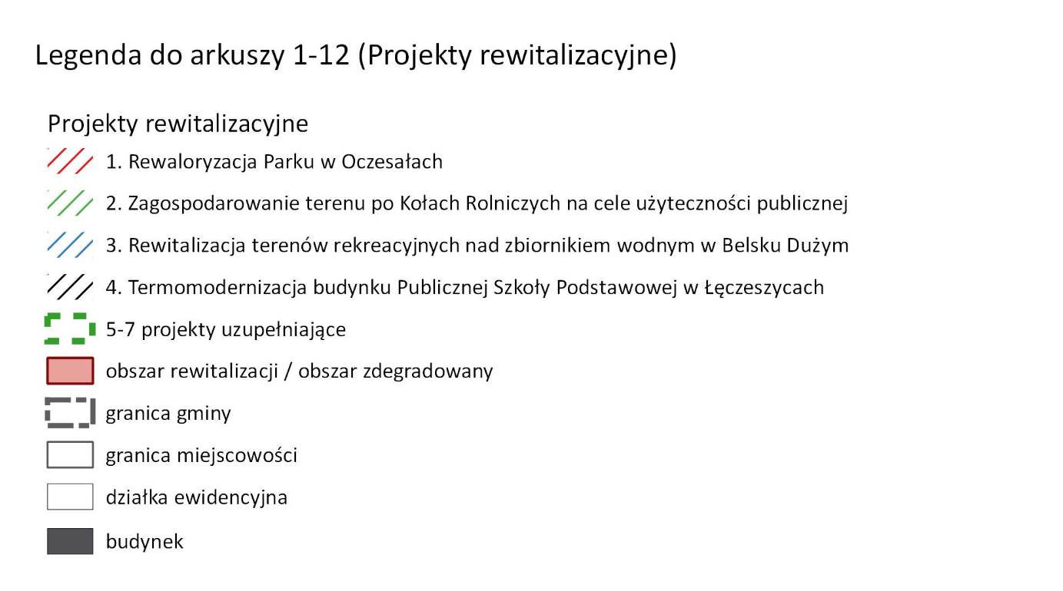
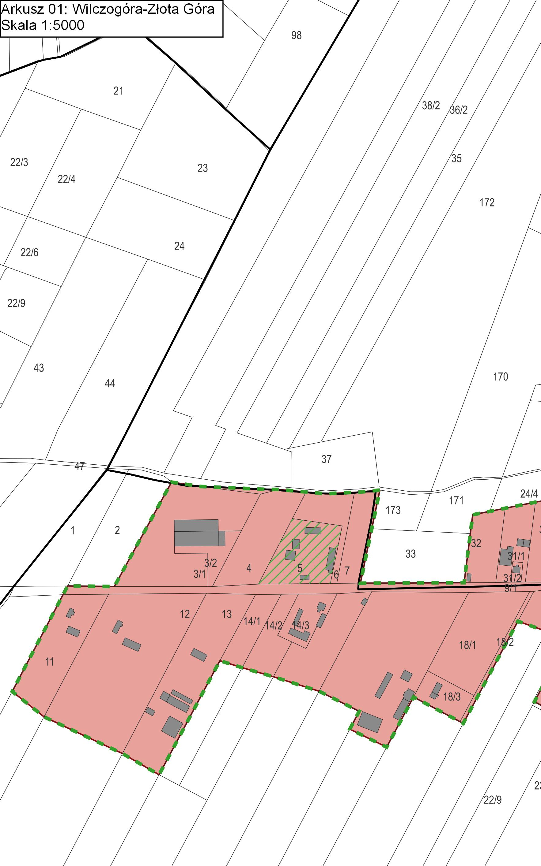
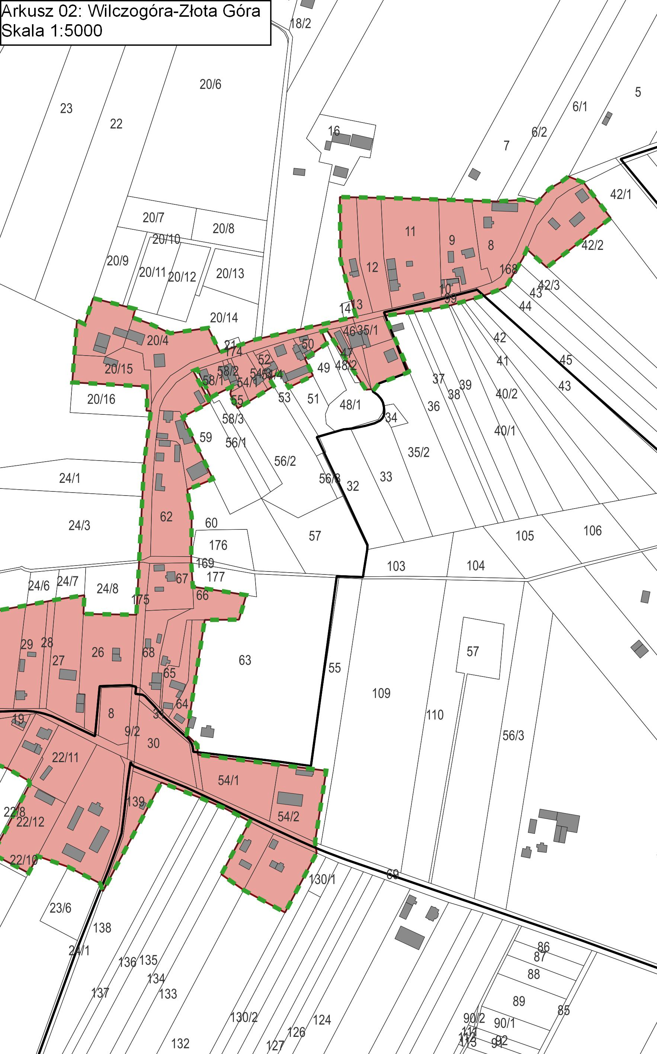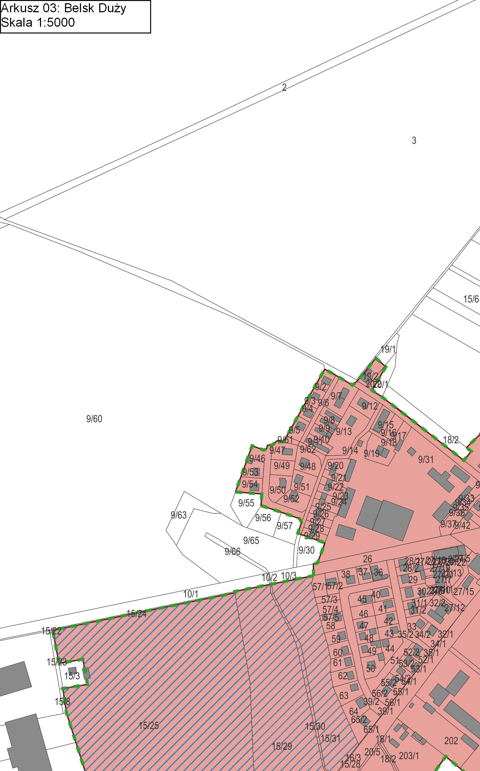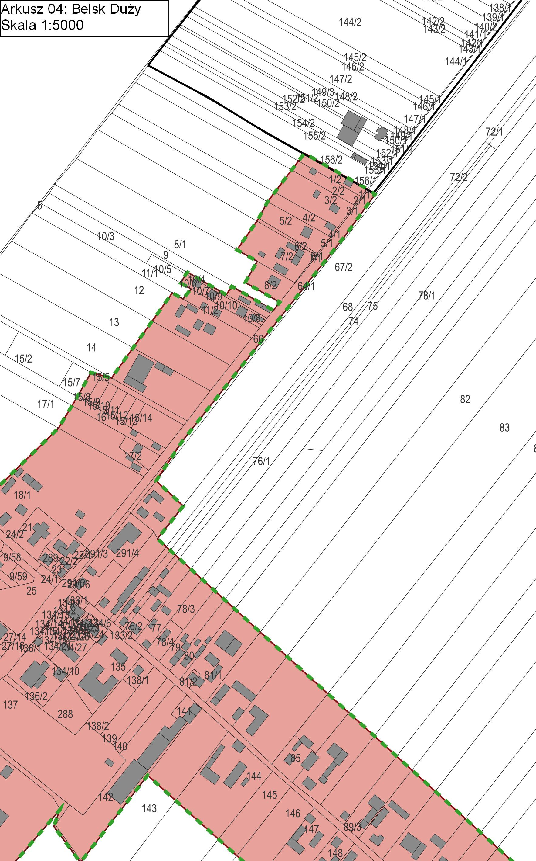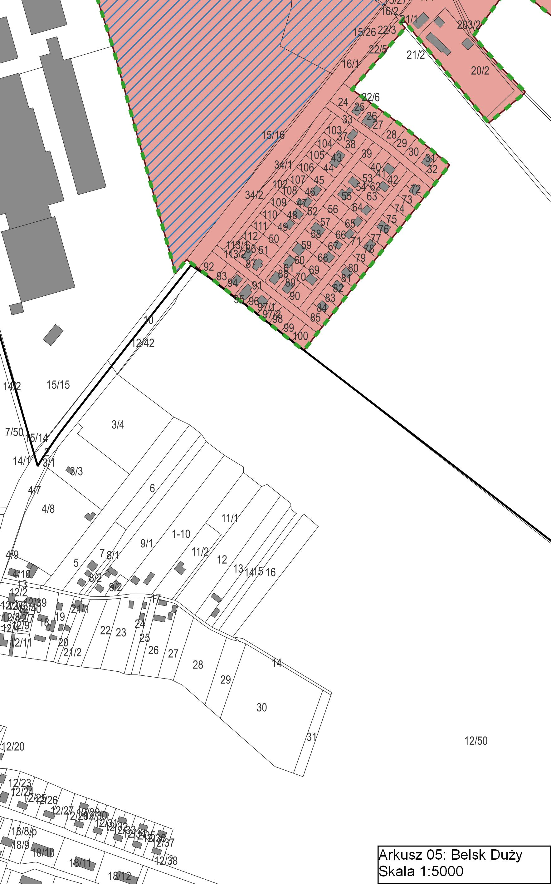
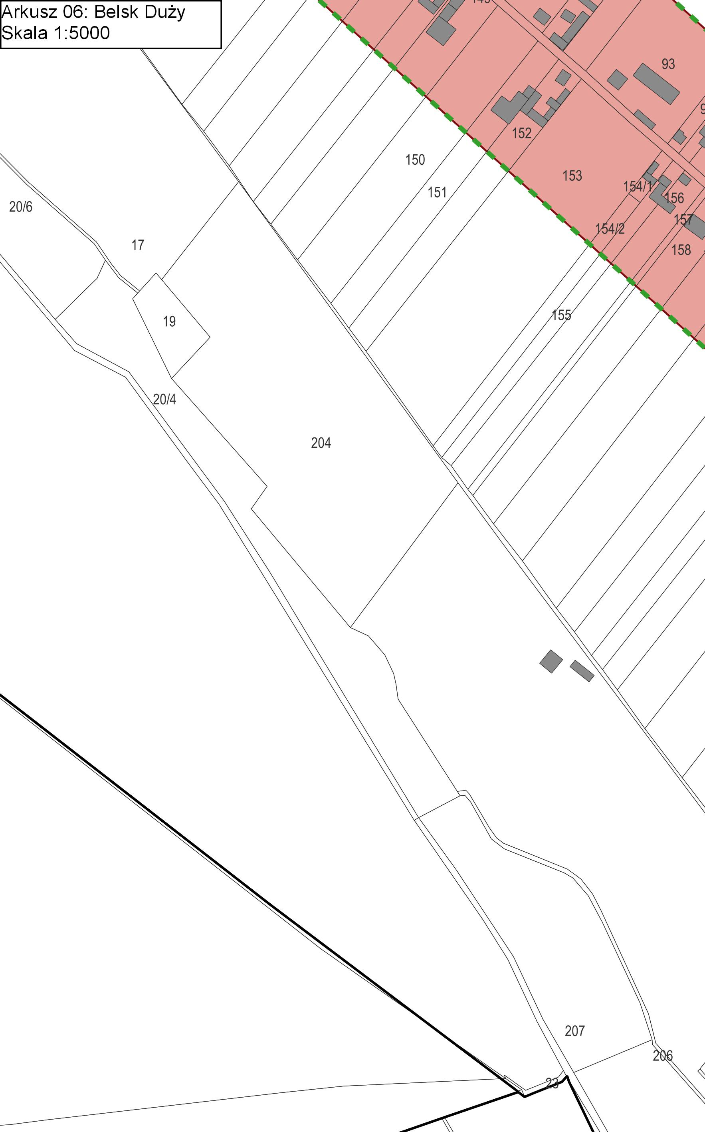
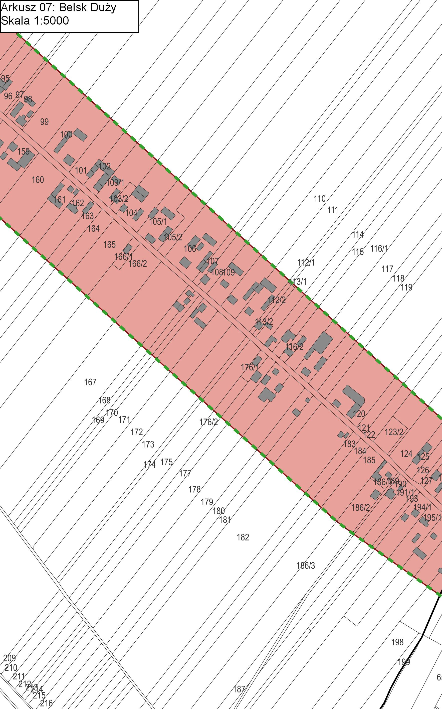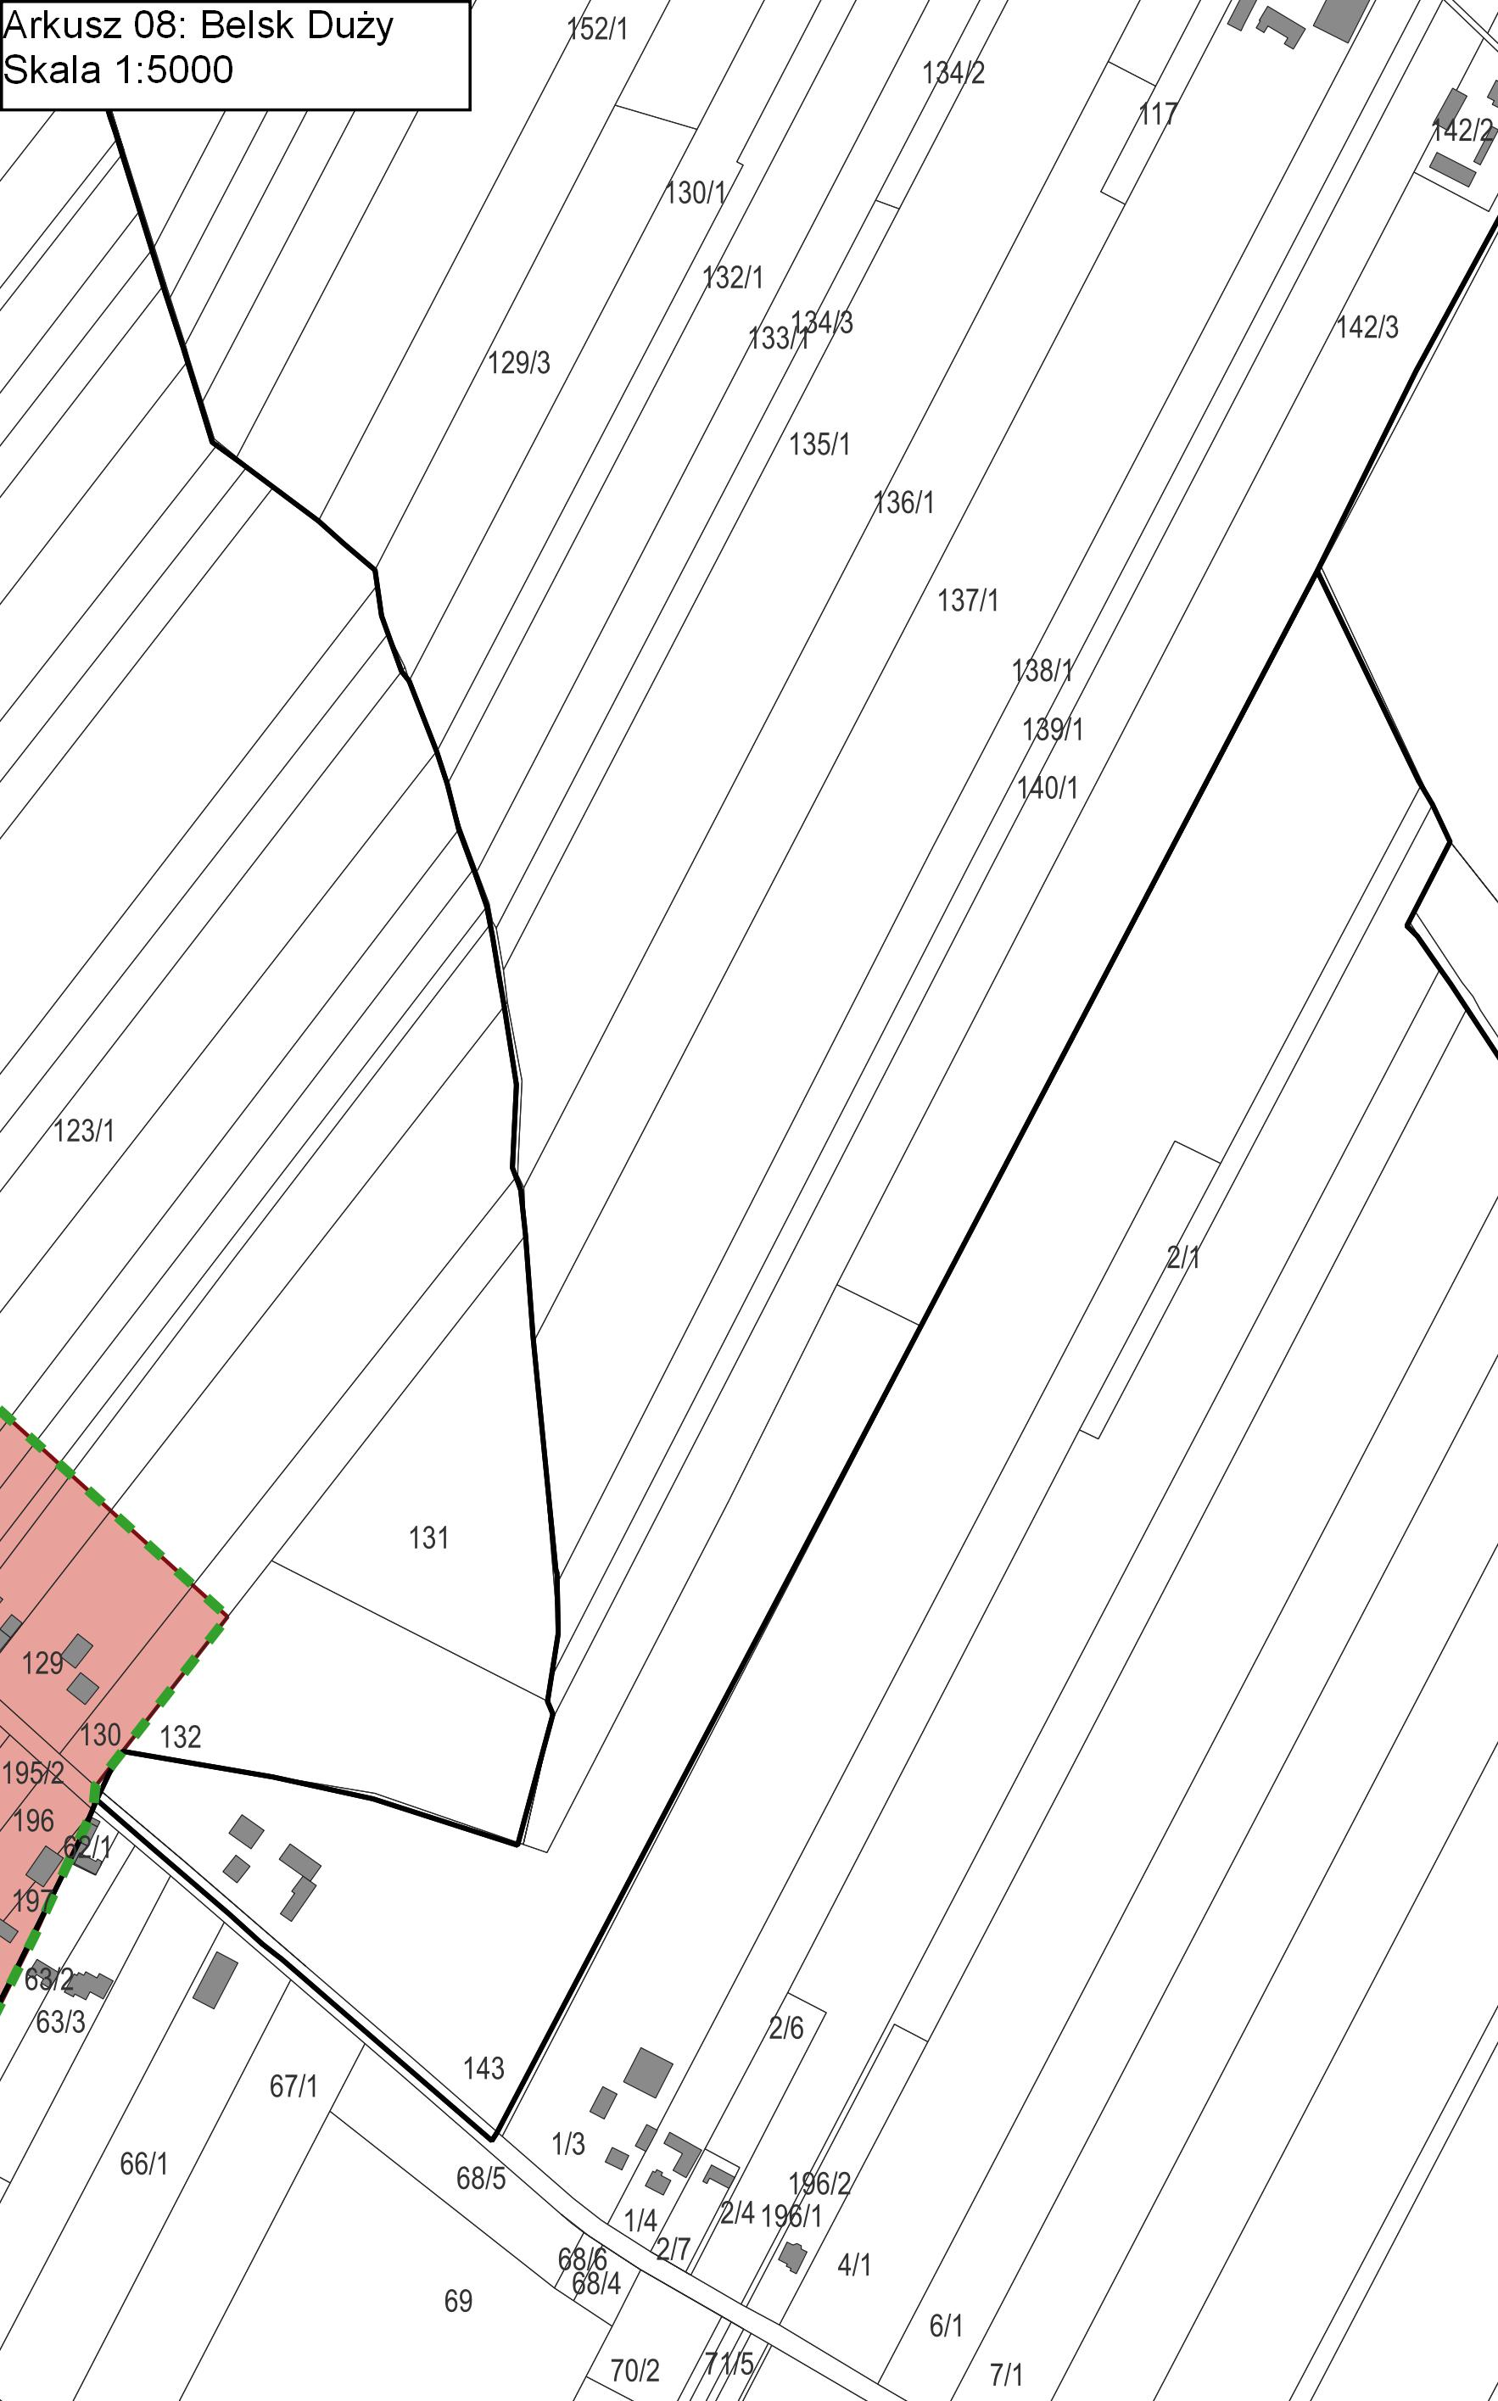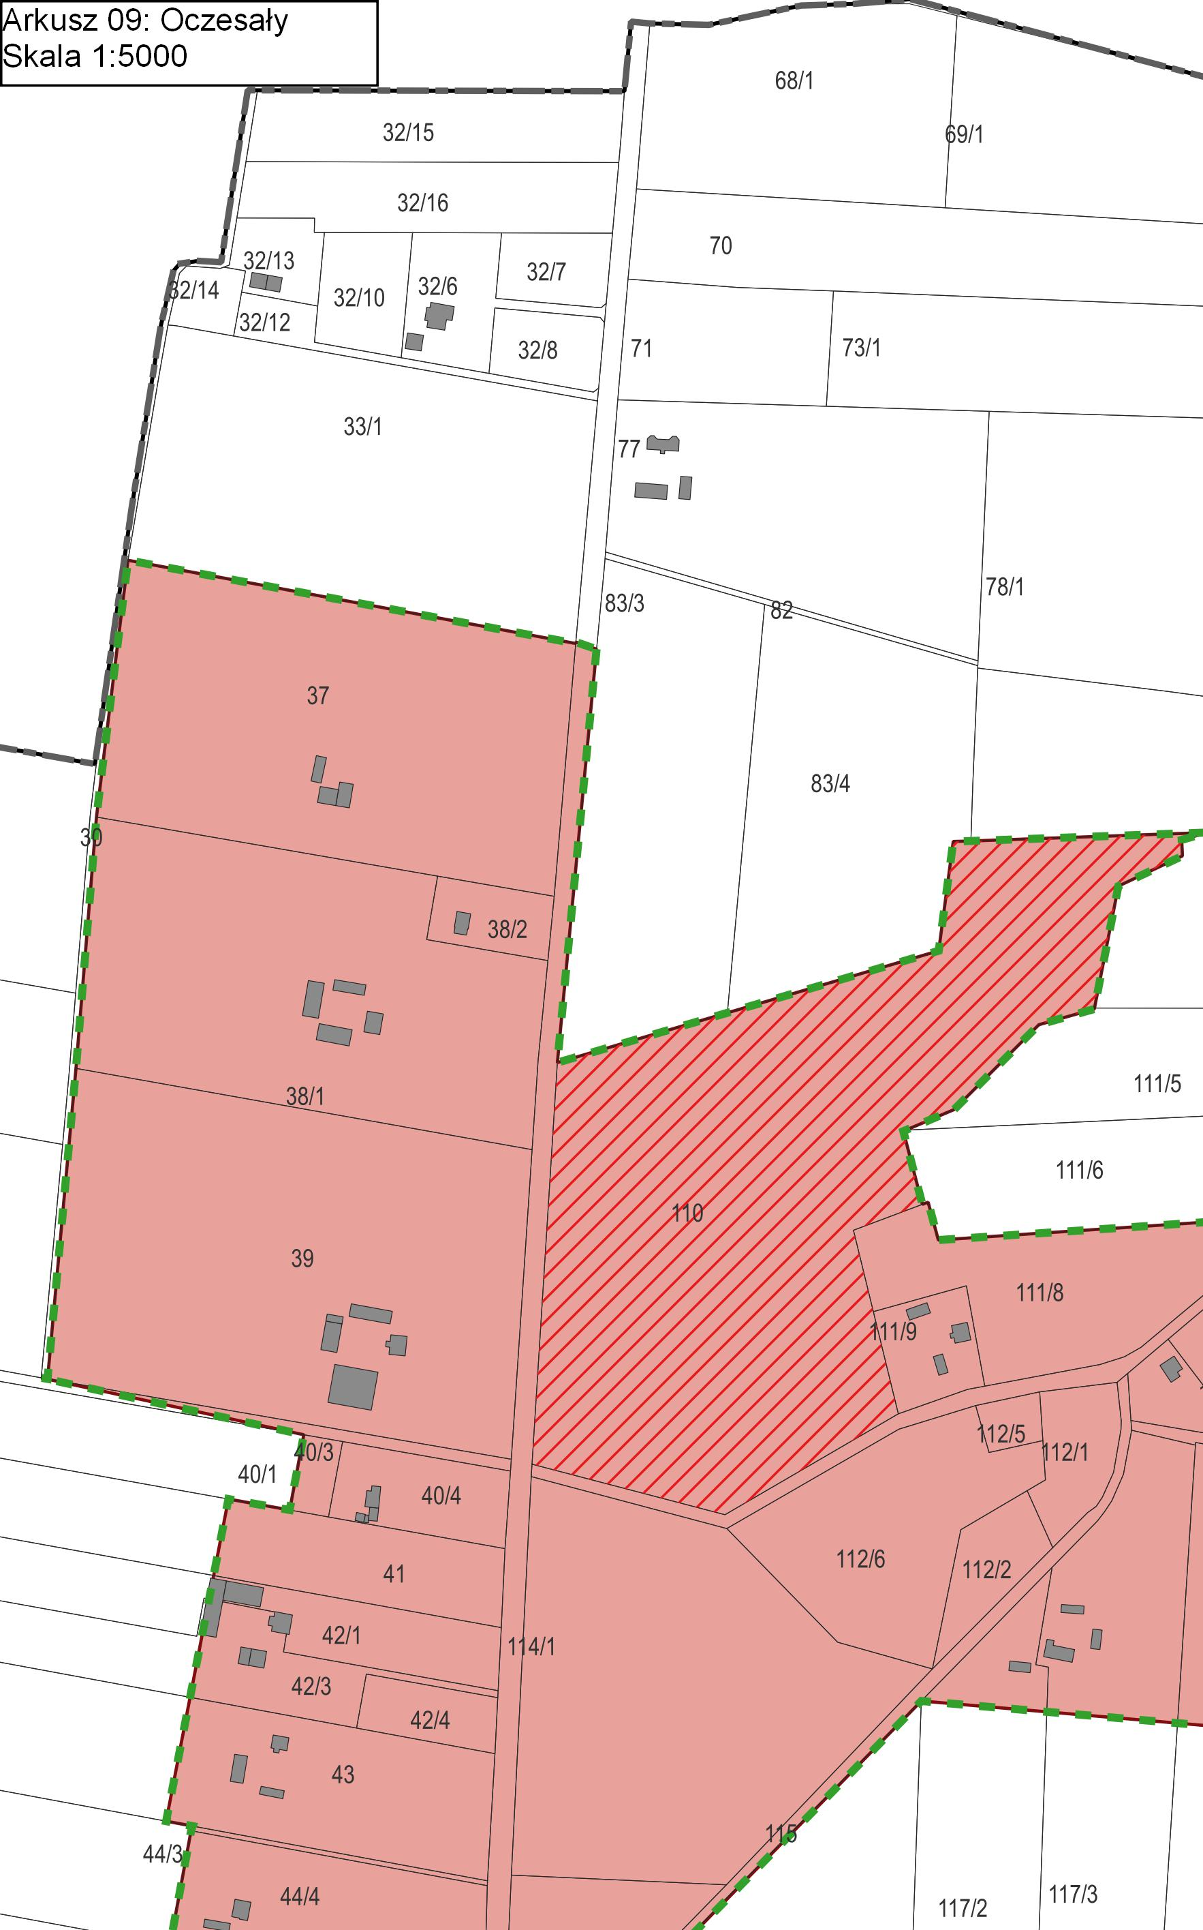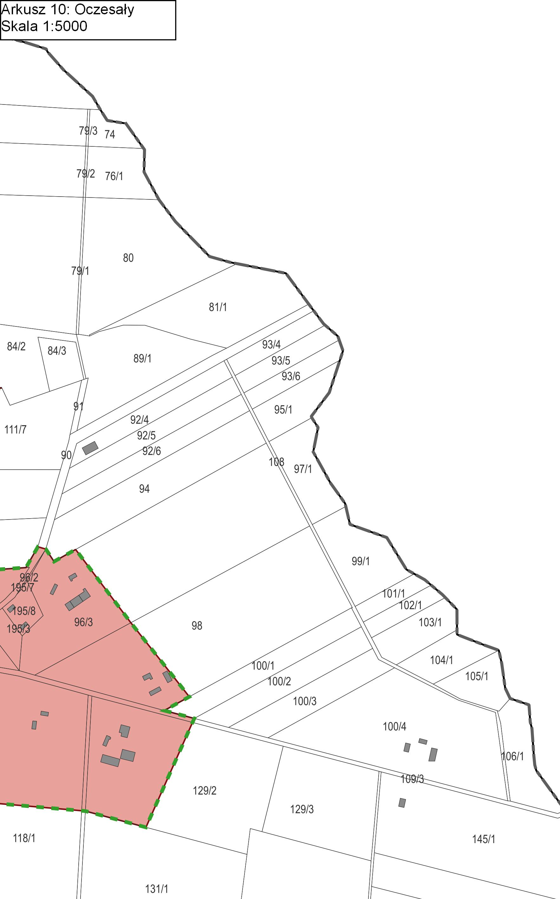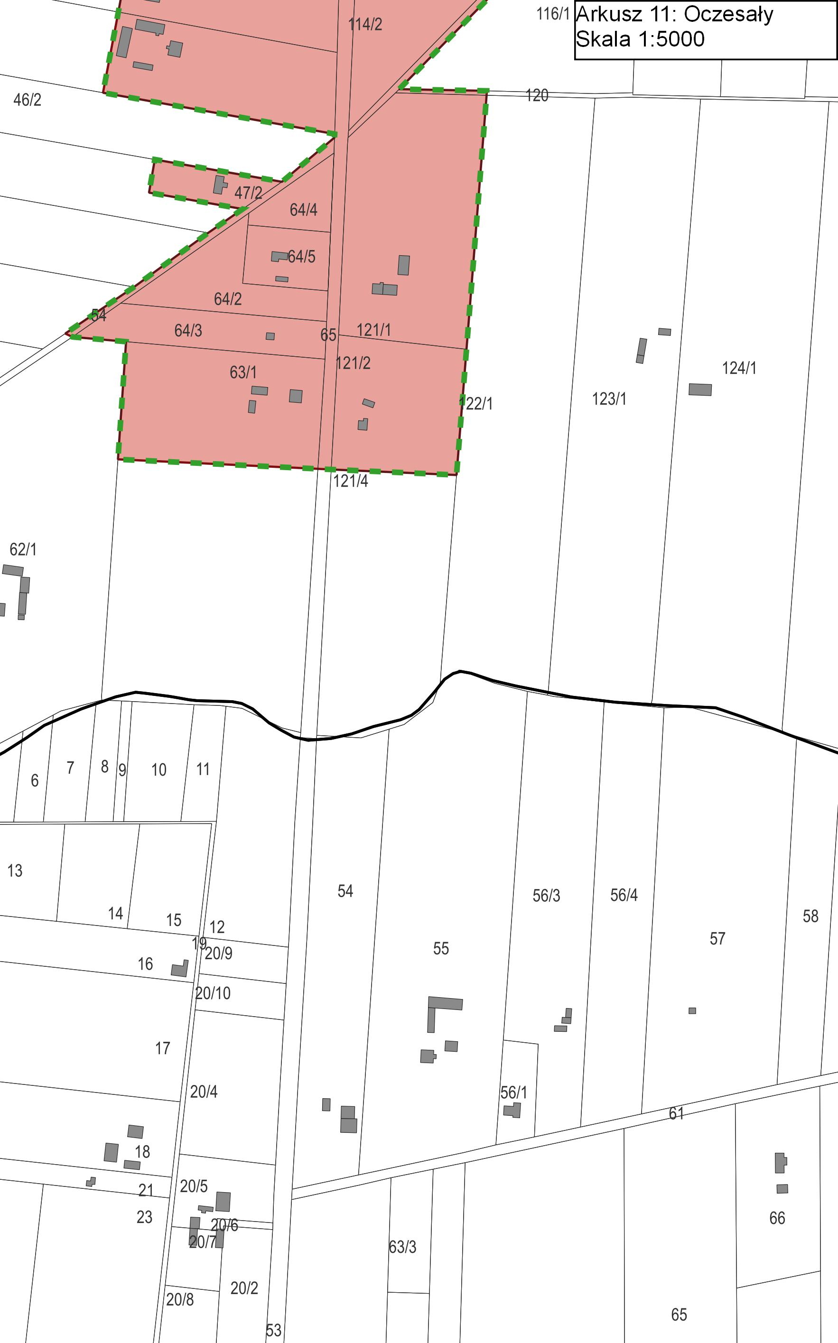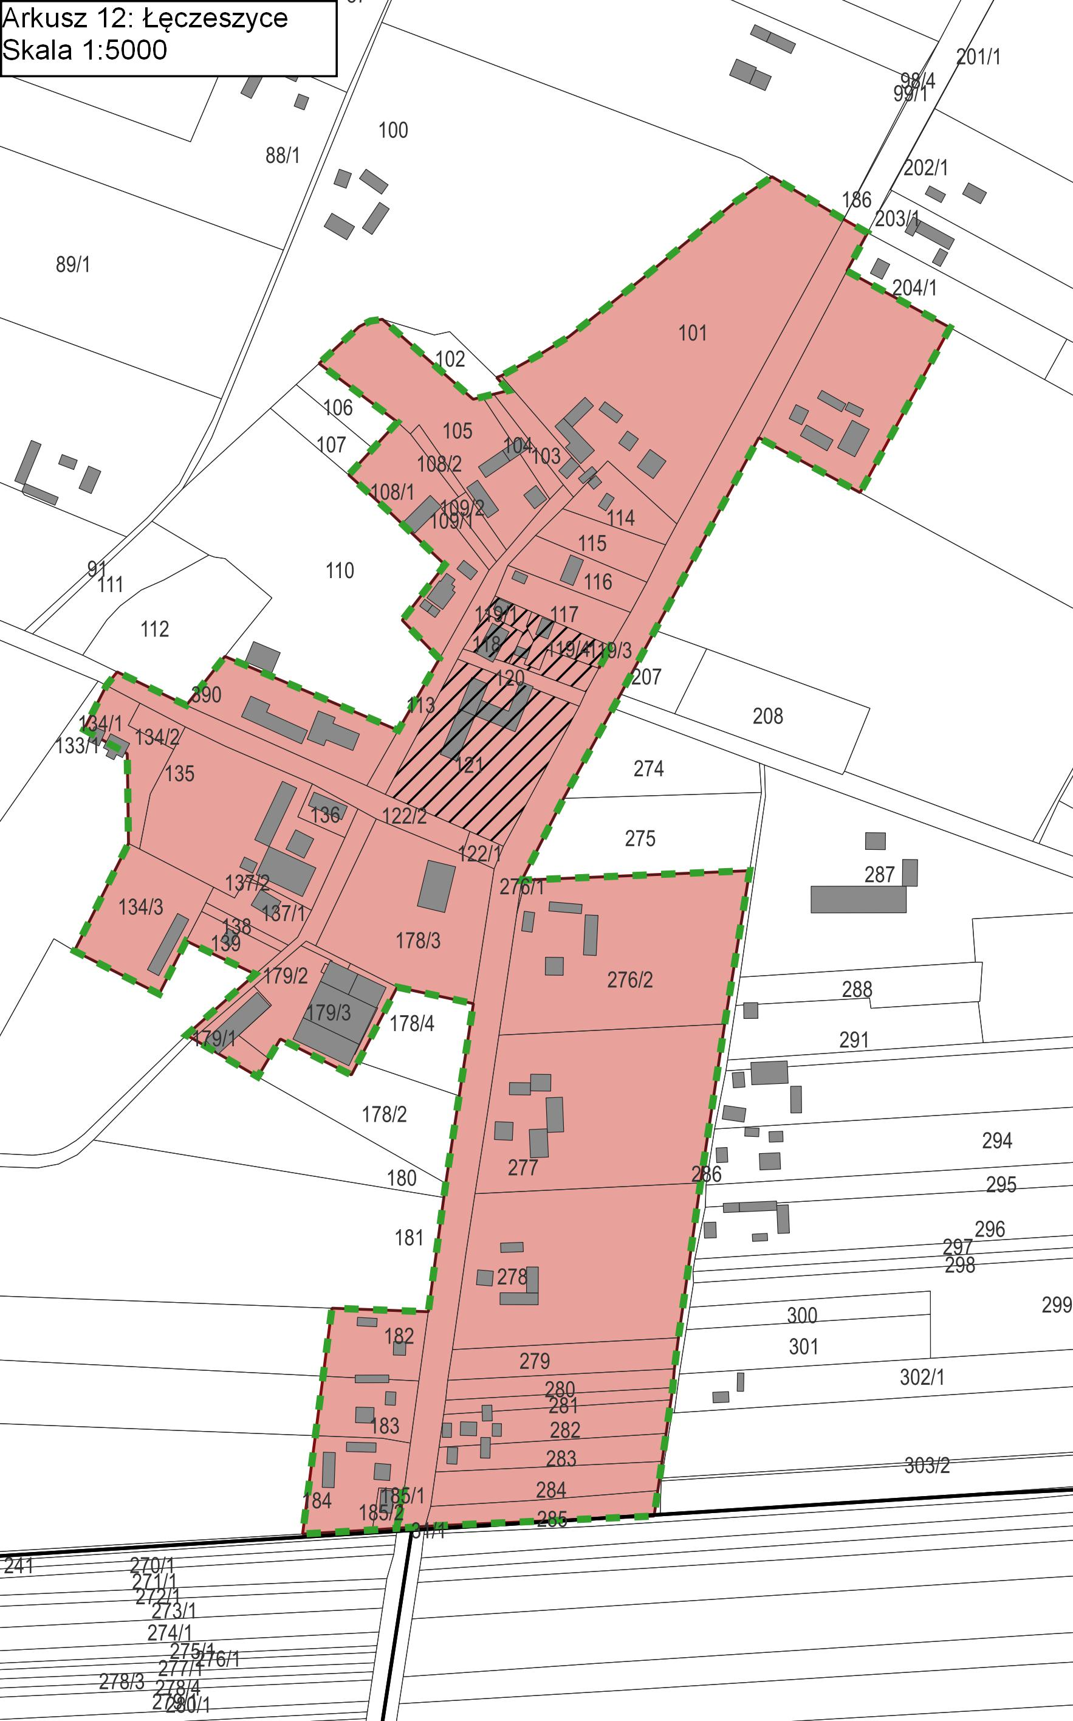

Załącznik nr 2- Szczegółowy opis projektów rewitalizacyjnych

Numer i nazwa projektu | 1. Rewaloryzacja Parku w Oczesałach
Nazwa wnioskodawcy | Gmina Belsk Duży
Nazwa podmiotu/podmiotów współpracujących | KGW z terenu obszaru rewitalizacji
Miejsce realizacji danego projektu na obszarze rewitalizacji | Podobszar Oczesały  Dz. nr 110, obręb 117 Oczesały
Cele Programu Rewitalizacji, na które oddziaływać ma projekt | Cel szczegółowy 2. Wzrost poziomu funkcjonalności i estetyki obszaru rewitalizacji z jednoczesną poprawą stanu środowiska naturalnego
Cel (cele) projektu | Wykorzystania walorów środowiska przyrodniczego oraz potencjału dziedzictwa kulturowego do zwiększenia atrakcyjności turystycznej regionu przy uwzględnieniu wartości wynikających z kontekstu przyrodniczego i kulturowego poprzez zagospodarowanie terenu parku w Oczesałach
Zakres planowanych działań | Zakres prac obejmuje prace porządkowe usunięcie drzewostanu i podszytu, roboty drogowe – nawierzchnie, alejki, ciągi pieszo-jezdne, parkingi, wjazdy i wyjazdy, roboty elektryczne – oświetlenie terenu, elementy małej architektury: altany, ławki, stoły, kładki, pomosty, ścieżki edukacyjne i dydaktyczne, plac zabaw, toaleta publiczna z sanitariatami, nasadzenia drzew i krzewów.
Krótki opis problemu jaki ma rozwiązać realizacja projektu | Na obszarze rewitalizacji zaobserwowano niezadowalający stan terenów zieleni. Głównym potencjałem miejscowości jest Park dworski o pow. 9 ha pozostały po dawnym, nieistniejącym dziś dworze z I poł. XIX w. Park podworski w Oczesałach jest wpisany do rejestru zabytków od 1985 rok. Teren objęty inwestycją objęty jest ochroną konserwatorską. W Rejestrze Zabytów znajduje się – Park z połowy XIX wieku, nr rej. 296/A/85 z lipca 1985 r. Projektowana inwestycja uzyskała pozytywną opinię Wojewódzkiego Konserwatora Zabytków w Warszawie, Delegatura w Radomiu.  W Oczesałach znajdował się dwór, który należał do rodziny Suskich. Obecnie terenem parku zarządza gmina. Zgodnie z Diagnozą obszaru rewitalizacji, zidentyfikowanym problemem społecznym miejscowości Oczesały jest wyższa wartość wskaźnika kradzieży z włamaniem i kradzieży mienia ruchomego na 100 mieszkańców. Świadczy to o braku dostatecznego utożsamienia mieszkańców z miejscem zamieszkania. Konieczne są zatem działania zamierzacie do budowania przywiązania do miejscowości i integracja społeczna mieszkańców i budowanie tożsamości lokalnej. Stagnacja społeczna i kryzys obserwowany na terenie podobszaru dodatkowo wzmacniają takie elementy jak brak aktywności społecznej mieszkańców, słaby poziom integracji, ale także brak szerokiej oferty wypełnienia wolnego czasu dla mieszkańców, brak inicjatyw społecznych służących tzw. „wspólnej sprawie”. Czynniki te dezorganizują i uniemożliwiają rozwój społeczno - gospodarczy podobszaru. Z kolei – w obszarze problemów przestrzenno-funkcjonalnych nie wykorzystana dostatecznie przestrzeń terenów zielonych. Park nie jest wykorzystywany do zadań społecznych ani do integracji mieszkańców. Projekt stanowić będzie działanie na rzecz budowania marki Gminy Belsk Duży i promowania produktów lokalnych, co sprzyjać będzie rozwojowi atrakcyjności turystycznej oraz wzrostowi potencjału społecznego i gospodarczego.
Prognozowane produkty i rezultaty | - Powierzchnia obszarów objętych rewitalizacją – 5 ha  - Turyści odwiedzający wspierane obiekty – 800 osób
Planowany okres realizacji | 2023-2024
Szacowana (orientacyjna) wartość projektu | 6 000 000 zł
Przewidywane  źródła finansowania | - środki własne gminy  - Program Regionalny: Fundusze Europejskie dla Mazowsza 2021-2027, Cel szczegółowy 5(ii) wspieranie zintegrowanego i sprzyjającego włączeniu społecznemu rozwoju społecznego, gospodarczego i środowiskowego na poziomie lokalnym, kultury, dziedzictwa naturalnego, zrównoważonej turystyki i bezpieczeństwa na obszarach innych niż miejskie  - WFOŚiGW/NFOŚiGW  - Programy pożyczkowe Jessica II  - Programy pożyczkowe programy BGK  - PPP  - Plan Strategiczny dla WPR na lata 2023-2027, Rozwój sektora usług czasu wolnego i gospodarki doświadczeń poprzez wykorzystanie środowiskowego i turystycznego potencjału dostępne w ramach naborów organizowanych przez LGD Wszyscy Razem  - budżetu województwa mazowieckiego w ramach programu „Mazowsze dla czystego powietrza”  - środki ŻOF

Numer i nazwa projektu | 2. Zagospodarowanie terenu po Kółkach Rolniczych w Złotej Górze na cele użyteczności publicznej
Nazwa wnioskodawcy | Gmina Belsk Duży
Nazwa podmiotu/podmiotów współpracujących | -
Miejsce realizacji danego projektu na obszarze rewitalizacji | Podobszar Wilczogóra  Dz. nr 5, obręb Złota Góra
Cele Programu Rewitalizacji, na które oddziaływać ma projekt | Cel szczegółowy 1. Przeciwdziałanie zjawisku wykluczenia społecznego oraz stworzenie warunków do rozwoju mieszkańców obszaru rewitalizacji  Cel szczegółowy 2. Wzrost poziomu funkcjonalności i estetyki obszaru rewitalizacji z jednoczesną poprawą stanu środowiska naturalnego
Cel (cele) projektu | Porządkowanie oraz przywracanie funkcji społecznych przestrzeniom publicznym (w tym terenom zielonym) poprzez podniesienie ich funkcjonalności i estetyki przy uwzględnieniu wartości wynikających z kontekstu przyrodniczego i kulturowego (wykluczające proceder ich betonowania).
Zakres planowanych działań | W budynkach zostanie zlokalizowana baza Zakładu Gospodarki Komunalnej, W budynku planuje się również utworzenie Klubu Integracji Społecznej (KIS). Cele KIS będzie poprawa funkcjonowania psychospołecznego i zmniejszenie barier w dostępie do rynku pracy /w tym poprawa zdolności do zatrudnienia/ osób m.in. określonych w art. 1 ust. 2 ustawy o zatrudnieniu socjalnym realizujących kontrakt socjalny, o którym mowa w przepisach o pomocy społecznej w wieku aktywności zawodowej poprzez aktywne formy zajęć grupowych, wsparcie indywidualne, działania pobudzające do aktywności społecznej i zawodowej (reintegracja zawodowa i społeczna).
Krótki opis problemu jaki ma rozwiązać realizacja projektu | Pozostałością po Kółkach Rolniczych jest kompleks budynków gospodarczych, które zostały w 2021 r. nabyte na własność przez Gminę Belsk Duży. Miejsce to służyło okolicznym rolnikom do skupu owoców i sprzedaży opryski, co można utożsamić z dzisiejszym działaniem grup producenckich. W latach dziewięćdziesiątych spółdzielnia upadła a tereny popadły w ruinę. Teren jest pokryty zrujnowanymi i zniszczonymi zabudowaniami, lecz jego położenie przy głównej asfaltowej drodze stanowi potencjał do przekształcenia tego terenu w miejsce użyteczności publicznej
Prognozowane produkty i rezultaty | - Liczba obiektów poddanych rewitalizacji
Planowany okres realizacji | 2023-2025
Szacowana (orientacyjna) wartość projektu | 5 000 000 zł
Przewidywane  źródła finansowania | - środki własne gminy  - Program Regionalny: Fundusze Europejskie dla Mazowsza 2021-2027: Cel szczegółowy 4(ii) poprawa równego dostępu do wysokiej jakości usług sprzyjających włączeniu społecznemu w zakresie kształcenia, szkoleń i uczenia się przez całe życie poprzez rozwój łatwo dostępnej infrastruktury, w tym poprzez wspieranie odporności w zakresie kształcenia i szkolenia na odległość oraz online, cel szczegółowy 4(vi) wzmacnianie roli kultury i zrównoważonej turystyki w rozwoju gospodarczym, włączeniu społecznym i innowacjach społecznych  - Plan Strategiczny dla WPR na lata 2023-2027: Rozwój zielonej gospodarki, Rozwój usług opiekuńczych,  - ochrony zdrowia, kultury i dziedzictwa kulturowego dostępne, w ramach naborów organizowanych przez LGD Wszyscy Razem  - środki ŻOF

Numer i nazwa projektu | 3. Rewitalizacja terenów rekreacyjnych nad zbiornikiem wodnym w Belsku Dużym
Nazwa wnioskodawcy | Gmina Belsk Duży
Nazwa podmiotu/podmiotów współpracujących | -
Miejsce realizacji danego projektu na obszarze rewitalizacji | Podobszar Belsk Duży  Dz. nr 15/30, 15/31, 15/29 oraz fragment działki 15/25, obręb Belsk Duży
Cele Programu Rewitalizacji, na które oddziaływać ma projekt | Cel szczegółowy 2. Wzrost poziomu funkcjonalności i estetyki obszaru rewitalizacji z jednoczesną poprawą stanu środowiska naturalnego
Cel (cele) projektu | Rewitalizacja obszarów zdegradowanych poprzez podniesienie atrakcyjności i funkcjonalności terenów rekreacyjnych oraz stworzenie uporządkowanej przestrzeni sprzyjającej integracji mieszkańców obszaru rewitalizacji
Zakres planowanych działań | Zakres prac obejmuje budowę zjazdów w pasie drogowym drogi wojewódzkiej nr 225, budowę ciągów pieszo-rowerowych, budowie elementów małej architektury towarzyszącej.
Krótki opis problemu jaki ma rozwiązać realizacja projektu | Na obszarze rewitalizacji zaobserwowano niezadowalający stan terenów zieleni. Teren inwestycji ograniczony jest od północy drogą wojewódzką nr 225, od południa drogą wojewódzką nr 228. Od zachodu graniczy z terenami, na których zlokalizowany jest zakład Ferrero Polska sp. z o.o. zaś od wschodu jednorodzinną zabudową mieszkaniową. Przez środek tego obszaru w kierunku północ-południe przepływa rzeka Kraska, na której wybudowany jest zalew. Wzdłuż ogrodzenia od strony fabryki Ferrero przebiega droga gruntowa.
Prognozowane produkty i rezultaty | - Powierzchnia obszarów objętych rewitalizacją – 3 ha  - Liczba wspartych obiektów infrastruktury (innych niż budynki mieszkalne) zlokalizowanych na rewitalizowanych obszarach - 1
Planowany okres realizacji | 2023-2024
Szacowana (orientacyjna) wartość projektu | 6 000 000 zł
Przewidywane  źródła finansowania | - środki własne gminy  - Program Regionalny: Fundusze Europejskie dla Mazowsza 2021-2027, Cel szczegółowy 5(ii) wspieranie zintegrowanego i sprzyjającego włączeniu społecznemu rozwoju społecznego, gospodarczego i środowiskowego na poziomie lokalnym, kultury, dziedzictwa naturalnego, zrównoważonej turystyki i bezpieczeństwa na obszarach innych niż miejskie  - WFOŚiGW/NFOŚiGW  - Programy pożyczkowe Jessica II  - Programy pożyczkowe programy BGK  - PPP  - Plan Strategiczny dla WPR na lata 2023-2027, Rozwój sektora usług czasu wolnego i gospodarki doświadczeń poprzez wykorzystanie środowiskowego i turystycznego potencjału dostępne w ramach naborów organizowanych przez LGD Wszyscy Razem  - budżetu województwa mazowieckiego w ramach programu „Mazowsze dla czystego powietrza”  - środki ŻOF

Numer i nazwa projektu | 4. Termomodernizacja budynku PSP w Łęczeszycach
Nazwa wnioskodawcy | Gmina Belsk Duży
Nazwa podmiotu/podmiotów współpracujących | -
Miejsce realizacji danego projektu na obszarze rewitalizacji | Podobszar Łęczeszyce  Dz. ew. 118, 119/1, 119/4, 121, obręb Łęczeszyce
Cele Programu Rewitalizacji, na które oddziaływać ma projekt | Cel szczegółowy 1. Przeciwdziałanie zjawisku wykluczenia społecznego oraz stworzenie warunków do rozwoju mieszkańców obszaru rewitalizacji  Cel szczegółowy 2. Wzrost poziomu funkcjonalności i estetyki obszaru rewitalizacji z jednoczesną poprawą stanu środowiska naturalnego
Cel (cele) projektu | Poprawa efektywności energetycznej budynków publicznych poprzez termomodernizację budynku Publicznej Szkoły Podstawowej im. Romualda Traugutta w Łęczeszycach
Zakres planowanych działań | Kompleksowy projekt obejmujący na celu minimalizację strat ciepała obejmujący w szczególności: ocieplenie ścian i dachu budynku, wymiana okien i drzwi zewnętrznych, modernizacja instalacji grzewczej wraz z wymianą kotła grzewczego, budowa/przebudowa systemów wentylacji i klimatyzacji wraz z rekuperacją, wymiana oświetlenia na energooszczędne, instalacja urządzeń OZE, wraz z magazynami energii. Planowana inwestycja jest zgodna z dotychczasowym przeznaczeniem terenu i istniejącym zagospodarowaniem. Działka na której zostanie zrealizowana inwestycja stanowi grunt zabudowany i zurbanizowany, planowana inwestycja zlokalizowana jest na terenie zabudowy usługowej.
Krótki opis problemu jaki ma rozwiązać realizacja projektu | Szkoła w Łęczeszycach wybudowana została w latach 1936-1938. Kompleks szkolny składa się z części realizowanych w różnych okresach czasu. Przedmiotowa działka posiada dostęp do dróg publicznych, poprzez drogi dojazdowe urządzone na działkach sąsiednich. Obiekt użytkowany zgodnie z przeznaczeniem jako budynek użyteczności publicznej. Z uwagi na brak odpowiedniej konserwacji budynków w okresie jego  użytkowania stwierdzono skorodowane oraz niedrożne rynny oraz rury spustowe, skorodowane obróbki blacharskie, ubytki tynku na ścianach zewnętrznych, spękania i odspojenia tynku na cokole budynku. Ogólny stan techniczny konstrukcji budynków nie budzi zastrzeżeń, stan techniczny budynków ocenia się jako „dobry”. Eksploatacja budynku nie stwarza zagrożenia dla użytkowników i środowiska. Kompleks szkolny wymaga jednak termomodernizacji. Proponowany zakres robót nie spowoduje przekroczenie stanu granicznego nośności oraz użytkowalności konstrukcji budynku. Prowadzone zmiany nie spowodują także zmiany układu statycznego budynku oraz jego stateczności. Proponowane zmiany nie spowodują także zwiększenia obciążeń działających na budynek
Prognozowane produkty i rezultaty | - Budynki publiczne o lepszej charakterystyce energetycznej – m2  - Szacowana emisja gazów cieplarnianych - tony równoważnika CO2/rok
Planowany okres realizacji | 2024-2025
Szacowana (orientacyjna) wartość projektu | 5 000 000 zł
Przewidywane  źródła finansowania | - środki własne gminy  - Program Regionalny: Fundusze Europejskie dla Mazowsza 2021-2027: Cel szczegółowy 2(i) wspieranie efektywności energetycznej i redukcji emisji gazów cieplarnianych  - STOP SMOG  - Program Czyste Powietrze NFOŚiGW  - Fundusz Termomodernizacji i Remontów działający w Banku Gospodarstwa Krajowego  - Plan Strategiczny dla WPR na lata 2023-2027: Rozwój zielonej gospodarki w ramach naborów organizowanych przez LGD Wszyscy Razem  - środki ŻOF

Numer i nazwa projektu | 5. Ekologiczna aktywizacja mieszkańców
Nazwa wnioskodawcy | Gmina Belsk Duży
Nazwa podmiotu/podmiotów współpracujących | Placówki oświatowo-edukacyjne z terenu Gminy Belsk Duży, obszar rewitalizacji
Miejsce realizacji danego projektu na obszarze rewitalizacji | Cały obszar rewitalizacji
Cele Programu Rewitalizacji, na które oddziaływać ma projekt | Cel szczegółowy 1. Przeciwdziałanie zjawisku wykluczenia społecznego oraz stworzenie warunków do rozwoju mieszkańców obszaru rewitalizacji
Cel (cele) projektu | Wzrost świadomości mieszkańców oraz promujące postawy proekologiczne.
Zakres planowanych działań | Szkolenia i działania animacyjne skierowane do mieszkańców podnoszące świadomość ekologiczną działania edukacyjne, warsztaty i wyjazdy w zakresie edukacji ekologicznej, kształcenia, nabywania postaw, umiejętności i wiedzy, działania adaptacyjne i mitygacyjne związane m.in. z: wprowadzeniem małej retencji wodnej i zagospodarowaniem wód opadowych, działania edukacyjno-informacyjnych, wprowadzenie zachęt dla mieszkańców w celu wypromowania transportu zbiorowego, organizacja festynu ekologicznego, organizacja rajdu rowerowego na terenie Gminy, zajęcia edukacji ekologicznej.
Krótki opis problemu jaki ma rozwiązać realizacja projektu | Prowadzenie działań promocyjnych i edukacyjnych dotyczących elektromobilności pośród mieszkańców gminy w szczególności dzieci i młodzieży. Realizacja programów obejmujących działania adaptacyjne, mitygacyjne i edukacyjne.
Prognozowane produkty i rezultaty wraz ze sposobem ich oceny i zmierzenia w odniesieniu do celów rewitalizacji | - Liczba mieszkańców, którzy korzystają z działań adaptacyjnych i mitygacyjnych – 100  - Liczba zrealizowanych inwestycji z zakresu zielonej i niebieskiej infrastruktury – 10  - Uczestnicy działań adaptacyjnych, mitygacyjnych i działań edukacyjno – informacyjnych - 200
Planowany okres realizacji | 2022-2030
Szacowana (orientacyjna) wartość projektu | 200 000 zł
Przewidywane  źródła finansowania | - środki własne gminy  - Mechanizmu Finansowego Europejskiego Obszaru Gospodarczego 2014-2021  - Budżet województwa Mazowieckiego w ramach Programu Mazowsze dla Czystego Powietrza

Numer i nazwa projektu | 6. Integracja działań społecznych skupionych na terenie nad zbiornikiem wodnym w Belsku Duży oraz parku w Oczesałach
Nazwa | Gmina Belsk Duży
Nazwa podmiotu/podmiotów współpracujących | Mieszkańcy, organizacje pozarządowe
Miejsce realizacji danego projektu na obszarze rewitalizacji | Podobszar Belsk Duży
Cele Programu Rewitalizacji, na które oddziaływać ma projekt | Cel szczegółowy 1. Przeciwdziałanie zjawisku wykluczenia społecznego oraz stworzenie warunków do rozwoju mieszkańców obszaru rewitalizacji
Cel (cele) projektu | Aktywizacja społeczna i zawodowa oraz integracja mieszkańców obszaru rewitalizacji
Zakres planowanych działań | Cykliczny program aktywizacji mieszkańców i nabycie nowych umiejętności i kompetencji. Szkolenia i poniesienie kompetencji mieszkańców. Doradztwo, kursy i szkolenia zawodowe, prace społecznie użyteczne – możliwość praktycznych zajęć w celu poprawy kompetencji SI, wspieranie pracowników w podnoszeniu kwalifikacji i przekwalifikowywaniu się w oparciu o umiejętności ekologiczne. Wśród proponowanych zajęć będą ćwiczenia integracyjne, w tym integracja sensoryczna, która jest obecnie realizowana w świetlicach wiejskich dostępnych dla mieszkańców jako uzupełnienie oferty tych placówek.
Krótki opis problemu jaki ma rozwiązać realizacja projektu | Brak różnorodnej oferty spędzania wolnego czasu dla różnorodnych grup mieszkańców z różnymi potrzebami był powodem zdefiniowania niniejszego projektu. Potrzeba działań integracyjnych dla mieszkańców jest dodatkowym element celowości przeprowadzenia projektu. W ramach działań planuje się realizację aktywizacji społecznej kobiet.  Projekt przyczyni się do redukcji negatywnych zjawisk społecznych związanych z brakiem integracji społecznej, brakiem różnorodnej oferty spędzania wolnego czasu oraz wpłynie na promocję obszaru.
Prognozowane produkty i rezultaty | - Liczba osób zagrożonych ubóstwem lub wykluczeniem społecznym objętych wsparciem w programie -20 osób  - Liczba przeprowadzonych działań społecznych skupionych na terenach Zalewu Komorowskiego- 150 działań  - Liczba osób zagrożonych ubóstwem lub wykluczeniem społecznym, które uzyskały kwalifikacje po opuszczeniu programu -10 osób  - Liczba uczestników przeprowadzonych działań społecznych skupionych na terenach Zalewu Komorowskiego- 3 000 uczestników
Planowany okres realizacji | 2023-2030
Szacowana (orientacyjna) wartość projektu | 200 000 zł
Przewidywane  źródła finansowania | - środki własne gminy  - Plan Strategiczny dla WPR na lata 2023-2027, Rozwój zielonej gospodarki poprzez wzrost świadomości społecznej w ramach naborów organizowanych przez LGD Wszyscy Razem  - Program Regionalny: Fundusze Europejskie dla Mazowsza 2021-2027: Cel szczegółowy 4(ii) poprawa równego dostępu do wysokiej jakości usług sprzyjających włączeniu społecznemu w zakresie kształcenia, szkoleń i uczenia się przez całe życie poprzez rozwój łatwo dostępnej infrastruktury, w tym poprzez wspieranie odporności w zakresie kształcenia i szkolenia na odległość  - Środki WFOŚiGW, Samorządu Województwa

Numer i nazwa projektu | 7. Wolni od uzależnień- cykl spotkań i prelekcji
Nazwa | Gmina Belsk Duży
Nazwa podmiotu/podmiotów współpracujących | Gminny Ośrodek Pomocy Społecznej Gminy Belsk Duży, organizacje pozarządowe zajmujące się tematyką uzależnień na terenie gminy
Miejsce realizacji danego projektu na obszarze rewitalizacji | Cały obszar rewitalizacji
Cele Programu Rewitalizacji, na które oddziaływać ma projekt | Cel szczegółowy 1. Przeciwdziałanie zjawisku wykluczenia społecznego oraz stworzenie warunków do rozwoju mieszkańców obszaru rewitalizacji
Cel (cele) projektu | Profilaktyka uzależnień, poprawa jakości życia mieszkańców poprzez realizację cyklu spotkań i prelekcji
Zakres planowanych działań | Projekt skierowany jest do dzieci i młodzieży, która dzięki projektowi będzie miała możliwość uczestnictwa w warsztatach i prelekcjach dotyczących tematyki profilaktyki uzależnień.
Krótki opis problemu jaki ma rozwiązać realizacja projektu | Projekt przyczyni się do redukcji negatywnych zjawisk społecznych związanych z brakiem poczucia bezpieczeństwa i funkcjonowania w realnych warunkach społecznych. Projekt zakładający wykorzystanie infrastruktury powstałej w ramach projektu Zagospodarowanie terenu po Kołach Rolniczych na cele użyteczności publicznej - stworzenie miejsca spotkań dla społeczności na cele społeczne.
Prognozowane produkty i rezultaty | - Liczba zorganizowanych warsztatów dla dzieci i młodzieży dotyczących profilaktyki uzależnień – 20 warsztatów  - Liczba uczestników zorganizowanych warsztatów dla dzieci i młodzieży – 200 osób
Planowany okres realizacji | 2023-2025
Szacowana (orientacyjna) wartość projektu | 80 000 zł
Przewidywane  źródła finansowania | - środki własne gminy cel Profilaktyka i Promocja Zdrowia Gminna Komisji Rozwiązywania Problemów Alkoholowych  - Plan Strategiczny dla WPR na lata 2023-2027, Rozwój zielonej gospodarki poprzez wzrost świadomości społecznej w ramach naborów organizowanych przez LGD Wszyscy Razem  - Program Regionalny: Fundusze Europejskie dla Mazowsza 2021-2027: Cel szczegółowy 4(ii) poprawa równego dostępu do wysokiej jakości usług sprzyjających włączeniu społecznemu w zakresie kształcenia, szkoleń i uczenia się przez całe życie poprzez rozwój łatwo dostępnej infrastruktury, w tym poprzez wspieranie odporności w zakresie kształcenia i szkolenia na odległość oraz online

Aleksandrówka, Anielin, Bartodzieje, Belsk Duży, Belsk Mały, Bodzew, Boruty, Daszewice, Grotów, Jarochy, Julianów, Koziel, Kussy, Lewiczyn, Łęczeszyce, Maciejówka, Mała Wieś, Oczesały, Odrzywołek, Rębowola, Rosochów, Sadków Duchowny, Sadków Kolonia, Skowronki, Stara Wieś, Tartaczek, Widów 2, Wilczogóra, Wilczy Targ, Wola Łęczeszycka, Wola Starowiejska, Wólka Łęczeszycka, Zaborów oraz Zaborówek
ŻOF obejmuje wszystkie 23 jednostki samorządu terytorialnego z subregionu żyrardowskiego: 10 gmin powiatu grójeckiego: Belsk Duży, Błędów, Chynów, Goszczyn, Grójec, Jasieniec, Mogielnica, Nowe Miasto nad Pilicą, Pniewy, Warka; 8 gmin powiatu sochaczewskiego: Brochów, Iłów, Młodzieszyn, Nowa Sucha, Rybno, Miasto Sochaczew, gmina Sochaczew, Teresin; 5 gmin powiatu żyrardowskiego Mszczonów, Puszcza Mariańska, Radziejowice, Wiskitki i Żyrardów.
Województwo mazowieckie podzielone zostało na dwa regiony (NUTS 2): Warszawski stołeczny, Mazowiecki regionalny. Region Mazowiecki regionalny został podzielony na 6 subregionów (NUTS 3): ciechanowski, ostrołęcki, płocki, radomski, siedlecki, żyrardowski.
Uchwała nr X/73/2019 Rady Gminy Belsk Duży z dnia 18 września 2019 r. w sprawie przyjęcia Strategii Rozwoju Gminy na lata 2019-2023
Uchwała nr XXXVII/295/2021 Rady Gminy Belsk Duży z dnia 29 grudnia 2021 r. w sprawie przyjęcia Programu Ochrony Środowiska dla Gminy Belsk Duży na lata 2021-2024 z perspektywą do 2028 roku
Uchwała nr XLI/363/2022 Rady Gminy Belsk Duży z dnia 13 maja 2022 r. w sprawie uchwalenia „Planu Gospodarki Niskoemisyjnej dla Gminy Belsk Duży na lata 2021-2026”
Uchwała nr XXXVIII/304/2022 z dnia 9 lutego 2022 r. w sprawie przyjęcia Gminnego Programu Opieki nad Zabytkami Gminy Belsk Duży na lata 2021-2025
projekt Strategii Rozwoju Powiatu Grójeckiego
Na chwilę zakończenia pracy nad projektem programu rewitalizacji nie zakończone zostały trwające prace podjęte przez Starostwo Powiatowego w Grójcu nad opracowaniem Strategii Rozwoju Powiatu Grójeckiego do roku 2030, z tego powodu w tabeli wskazano odniesienie do aktualnego dokumentu strategicznego udostępnionego na stronie BIP Starostwa Powiatowego w Grójcu Strategia Rozwoju Powiatu Grójeckiego na lata 2017-2023
Do pobrania Kanon konsultacji społecznych

